Europos Sąjungos struktūrinių fondų lėšų bendrai finansuojamas projektas Nr. 09.2.1-ESFA-V-726-03-0001
„Skaitmeninio ugdymo turinio kūrimas ir diegimas“

VIDURINIO UGDYMO TAIKOMŲJŲ TECHNOLOGIJŲ
BENDROSIOS PROGRAMOS ĮGYVENDINIMO REKOMENDACIJOS

Įgyvendinimo rekomendacijas parengė:
Inga Hokušienė, Marius Narvilas, Živilė Staškauskienė, Eglė Vaivadienė, dr. Birutė Žygaitienė

Turinys

1. Dalyko naujo turinio mokymo rekomendacijos 2
2. Veiklų planavimo ir kompetencijų ugdymo pavyzdžiai 6
Taikomųjų technologijų ilgalaikiai planai III gimnazijos klasei 9
Taikomųjų technologijų ilgalaikis planas IV gimnazijos klasei 14
Individualaus plano (projektinio darbo) pavyzdys 11 klasei 18
Projektinių darbų temų pavyzdžiai 42
Brandos darbų temų pavyzdžiai 44
3. Skaitmeninės mokymo priemonės, skirtos įgyvendinti BP 46
4. Literatūros ir šaltinių sąrašas 46
Bendri ištekliai: 46
Tekstilė 48
Mityba 51
Technologijos ir dizainas 54
5. Užduočių ir mokinių darbų, iliustruojančių pasiekimų lygius, pavyzdžiai 56
11 klasė. Maisto dizainas. 56
11 klasė. Tekstilė. Projektinis darbas „Dovana nuotakai“ 64
11 klasė. Technologijos ir dizainas 76
12 klasė. Tekstilė 89
12 klasė. Mityba. Kulinarinis paveldas. 96
12 klasė. Mityba. Maisto gaminimo technologijos. 106
12 klasė. Dailieji amatai ir dizainas. 113

- Dalyko naujo turinio mokymo rekomendacijos

Metodinių rekomendacijų paskirtis – padėti taikomųjų technologijų mokytojams įgyvendinti atnaujintą taikomųjų technologijų Bendrąją programą (toliau tekste – Programa).
Viduriniame ugdyme mokiniams sudaromos galimybės rinktis taikomąsias technologijas iš privalomai pasirenkamų meninio ugdymo dalykų grupės. Taikomųjų technologijų bendrojoje programoje pateiktos trys technologinės kryptys. Pasirinkęs taikomųjų technologijų dalyką, mokinys 11 ir 12 klasėse (III–IV gimnazijos) turi galimybę pasirinkti vieną iš jų: mitybos, tekstilės arba technologijų ir dizaino.
11–12 klasėse mokiniai atlikdami įvairias užduotis, įgyvendindami individualius/grupinius
projektinius darbus tobulina kompetencijas pasirinktoje taikomųjų technologijų programos kryptyje ir gali rengti brandos darbą.
Programa apima temines kryptis, pasižyminčias savita praktinio darbo atlikimo technologija. Mokiniai renkasi jų interesus ir polinkius atitinkančią aktualią teminę kryptį ir atlieka projektinį darbą, kurį sudaro praktinis darbas ir jo aprašas. Mokiniai turi galimybę pasirinkti:
- technologijų kryptį (pvz.: mityba),
- vieną ar kelias pasirinktos teminės krypties tematiką gilesniam mokymuisi (pvz.: kulinarinis paveldas),
- projektinio darbo tematiką (pvz.: kulinarinis turizmas Lietuvoje),
- projektuojamus produktus (produktas suprantamas kaip gaminys, paslauga).
Programa ir jos įgyvendinimas bei pasiekimai (žr. 1 pav.), grindžiami dizainu grįstu mąstymo modeliu (žr. 2 pav.), kompetencijų ugdymu dalyke (žr. 3 pav.), susitelkiant ir į nematerialius projektavimo rezultatus, tokius kaip nauji įgūdžiai, gebėjimai, naujos įžvalgos ir reflektyvus požiūris į technologijas. Aktualu ugdymą sieti su supančia aplinka bei realiu gyvenimu, įtraukiančiu mokinius į aktyvią praktinę-kūrybinę veiklą, ugdančią visuminį požiūrį į pasaulį. Toks ugdymas stiprina mokinių mokymosi motyvaciją, nuo kurios priklauso mokinių pasiekimai ir pažanga.
Stebėdamas aplinką ir procesus joje identifikuoja problemą, jos sprendimo poreikį, tikslingai naudoja pažinimo ir praktikos objektus apibūdinančias technologines sąvokas (A1)
Ieško, randa, atrenka ir kaupia informaciją, reikalingą problemos sprendimui (A2)

Taiko ir paaiškina informaciją problemos sprendimui, apsibrėžia ir tikslina problemą, pavaizduoja ją grafine ir (ar) aprašomąja forma (A3)
Į(si)vertina procesus rezultatui pasiekti, jų kokybę, formuluoja išvadas (D2)
Parengia ir pateikia problemos sprendimo rezultato pristatymą (D3)
Tyrinėdamas ir analizuodamas skiria, įvardina medžiagas (ar komponentus, sistemas), jų savybes ir (ar) charakteristikas, įrankius (ar priemones, įrangą) technologinius procesus ir (ar) sekas problemos sprendimui įgyvendinti (C1)
Atrenka ir paaiškina problemos sprendimą (B2)
Ieško problemos sprendimo idėjų ir jas generuoja (B1)
Saugiai, nuosekliai atlieka ir valdo technologinius procesus, sukuria suplanuotą rezultatą (C3
Problemai spręsti parenka, derina ir taiko medžiagas (ar komponentus, sistemas), jų savybes ir (ar) charakteristikas, įrankius (ar priemones, įrangą), technologinius procesus (C2);
Sudaro ir pristato problemos sprendimo įgyvendinimo planą (B3)
Į(si)vertina galutinį rezultatą, sąnaudas, vertę, naudą, pritaikymo galimybes (D1)
1 paveikslas. Taikomųjų technologijų pasiekimų sritys ir pasiekimai
1 paveiksle pavaizduotos Programoje apibrėžtos pasiekimų sritys ir pasiekimai, suformuluoti remiantis 2 pav. pateiktu dizainu grįstu mąstymo modeliu.

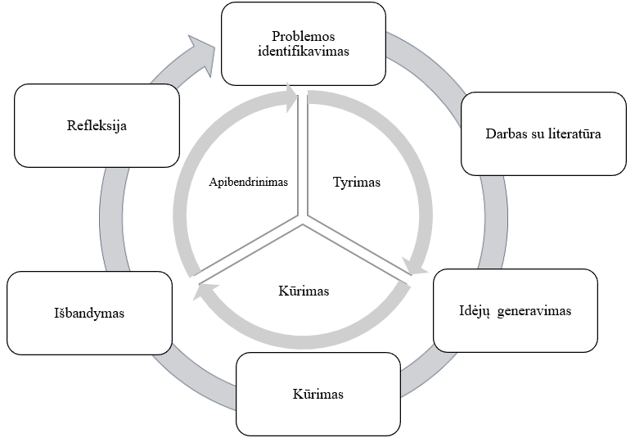
2 paveikslas. Dizainu grįstas mąstymo modelis (pagal Rachel Cjarlotte Smit. 2018, p. 12

Programos turinio įgyvendinimas taip pat turi būti paremtas dizainu grįstu mąstymo modeliu, žinių ir prasmės konstravimu iš savo patirties, susitelkiant į etapus: įsitraukti, tyrinėti, paaiškinti, pratęsti, ir įvertinti. Metodai gali būti šie:
Patirtinis mokymas(is) – tai mokymo(si) strategija, kai esminis mokymo(si) išteklius yra patirtis. Tai mokymas(is) veikiant, kai besimokantieji kuria savo žinojimą, įgauna įgūdžių, ugdosi gebėjimus ir vertybes iš tiesioginės savo, o kartais ir kitų patirties.
Projektine veikla grįstas mokymasis–mokymo metodas, kai mokiniai įgyja ir taiko įgūdžius ilgą laiką kurdami projektą, kuriame atlieka išsamų konkrečios temos ar klausimo tyrimą bei parengia jo pristatymą.
Tyrinėjimu grįstas mokymasis – aktyvaus mokymosi forma, kuri prasideda keliant klausimus, problemas ar kuriant scenarijus, o ne paprasčiausiai pateikiant nustatytus faktus ar išaiškinant sklandų žinių įgijimo kelią.
Problemų sprendimu grįstas mokymasis –į mokinį orientuotas metodas, kuriame mokiniai mokosi dalyko dirbdami individualiai ar grupėse spręsdami atviras problemas.
Šiuolaikinis ugdymas orientuojamas į kompetencijų ugdymą (žr. 3 pav.) dalyke. Ugdyme nepakanka vien teikti žinias bei mokyti informacijos įsiminimo ir atkartojimo. Būtina drąsinti mokinius apsvarstyti įvairias prielaidas, analizuoti skirtingus požiūrius, priimti argumentuotus sprendimus, o nuomones grįsti faktais. Įrodomais pagrįstas mokymasis per praktinį patyrimą motyvuoja mokinius, skatina labiau domėtis, tyrinėti ir taikyti, kurti.
Planuojant mokymosi veiklas reikėtų atkreipti ypatingą dėmesį į individualius besimokančiojo poreikius, gebėjimus ir galimybes, kilus mokymosi sunkumams, laiku suteikti reikiamą pagalbą, siekti sudominti mokinį, skatinti jį aktyviai veikti, spręsti problemas, dalintis savo žinojimu. Svarbu, kad ugdymosi procese būtų naudojamos įvairios mokymo(si) priemonės, ieškoma ryšių ir siekiama integralumo su kitų mokomųjų dalykų mokymosi turiniu ir medžiaga, užtikrinama mokymo(si) medžiagos ir metodų dermė, įtvirtinamos įgytos pozityvios mokymosi patirtys.
Aiškinantis naujas ir puoselėjant tradicines technologijas/medžiagas aktualu aptarti jų atsiradimo, kaitos ir raidos istoriją, jos priežastis bei perspektyvas, įtaką technologijų pažangai turėjusias asmenybes ir jų atradimus ir (ar) išradimus, formuojant pozityvią nuostatą į technologijų virsmą praeities-dabarties-ateities kontekste.

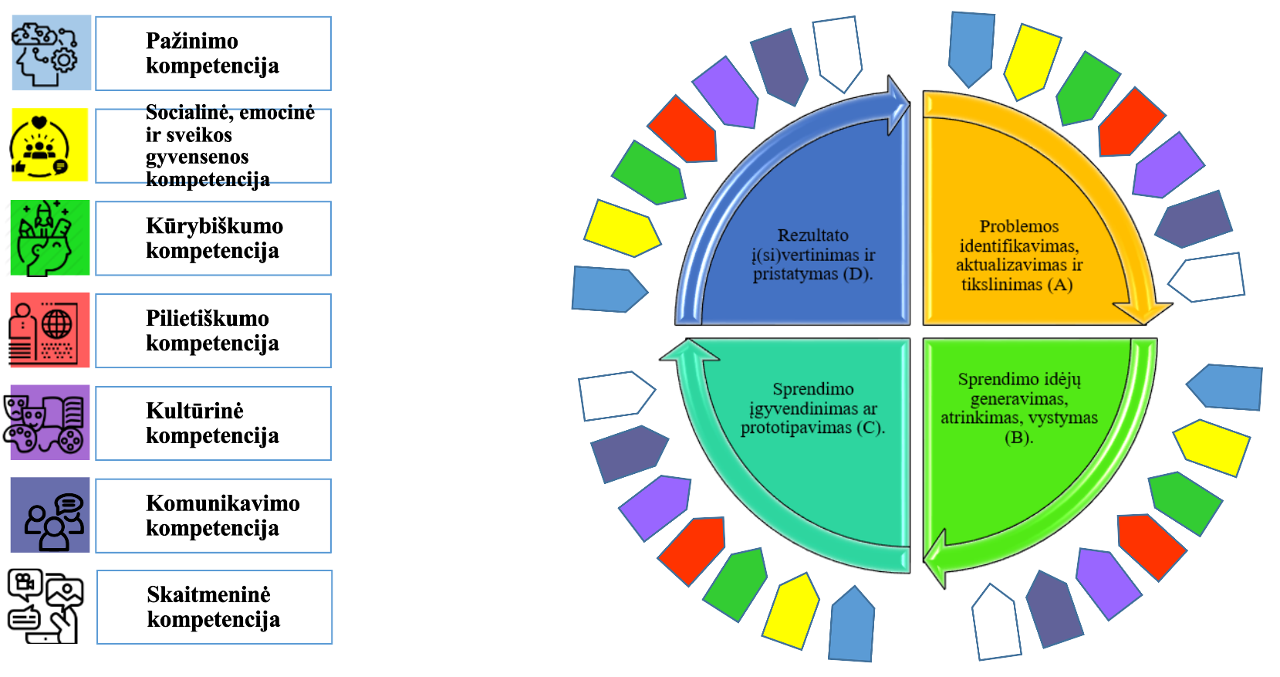
3 paveikslas. Kompetencijų ugdymas dalyku

Taikant probleminį, patirtinį, projektais bei projektine veikla grįstą mokymą(si), ugdant kritinį mąstymą svarbiausia yra tai, kad mokinys privalo veikti pats. Ne primetama, bet pasirinkta veikla yra stipri paskata mokytis, pasitikėti savo jėgomis (žr. 1 lentelę).

1 lentelė. Veiklos metodų ir tematikos pasirinkimo pavyzdžiai
Technologijų sritis | Turinys | Aprašymas
Tekstilė | Tvaraus rankdarbio kūrimas | Remdamiesi turimomis žiniomis mokiniai diskutuoja apie įvairias rankdarbių technikas, jų pritaikymo šiuolaikiniame pasaulyje tendencijas, tvarios gamybos ciklus ar idėjas, atliepiant temą, ieško idėjos individualiam ar grupiniam projektiniam darbui, aptariant temų aktualumą, turimus resursus, būsimo rankdarbio vertę, naudingumą, poveikį asmeniui ar aplinkai, atsirenka labiausiai sau ar grupei aktualią idėją, tematikos sritį.
 | Aš saugus kelyje | Temą plėtoti galima įvairiai: teoriniu lygmeniu, kada ieškoma ir analizuojama informacija (ruošiamas pristatymas) apie įvairių transporto priemonių (pvz. dviračių, paspirtukų, kt.) vairuotojams siūlomų asmeninių saugos priemonių (pvz. šalmų, liemenių, kt.) naujausius pasiūlymus, kurie įgyvendinti naudojant inovatyvias medžiagas arba tiesiog savo kuriamame aksesuare ar drabužyje panaudoti inovatyvią medžiagą arba sprendimą, suteikiantį saugumą kelyje (pvz. panaudoti šviesą atspindinčią medžiagą ar pan.).
Mityba | Maisto dizainas | Mitybos turinį sudaro „Maisto technologijų“, „Kulinarinio paveldo“ ir .„Maisto dizaino“ tematikos, šia siekiama išsiaiškinti maisto dizaino sampratą, analizuoti vyraujančias tendencijas Lietuvoje ir užsienyje. Maisto dizainas apjungia tokius mokslus, kaip biologija, architektūra, antropologija, sociologija ir kitus. Maisto dizainerio specialybė – labai plati, apimanti grafiką, kompoziciją, estetinę nuovoką, psichologiją ir daug kitų. Mokant šios tematikos, siekiama gilinti mokinių žinias apie maistą, ingredientus, procesus, bei lavinti estetinį skonį. Didelis dėmesys kreipiamas maisto dizainerio profesijai, atstovams, jų kuriamiems produktams/gaminiams bei paslaugoms.
Taikomosios technologijos ir dizainas | Technologijos ir dizainas | Taikomųjų technologijų turinį sudaro „Technologijų ir dizaino” bei „Dailiųjų amatų ir dizaino“ tematika. Pagrindinis akcentas – dizainui, jo ištakoms, tradicijoms ir tendencijoms. Skiriamas dėmesys amatams, jų tradicijoms, atlikimo technologijoms, sprendimams ir pritaikymui šiuolaikinėje aplinkoje, verslumo ugdymui.
 | Dailieji amatai ir dizainas

Taikomųjų technologijų tikslas – sudaryti prielaidas mokiniams plėtoti technologinį raštingumą, antreprenerystės gebėjimus, puoselėti vertybines (savęs ugdymą, savigarbą ir pagarbą kitiems bei jų technologinei-kūrybinei veiklai, pasitikėjimą savimi, kūrybiškumą, motyvaciją, atsakomybę, imlumą naujovėms, atkaklumą siekiant tikslo, sveiką gyvenseną) nuostatas, kurti ir įgyvendinti socialiai atsakingas ir prasmingas idėjas, produktus (gaminius/paslaugas), išsiugdyti pozityvias nuostatas nuolatinei pažangių technologijų kaitai.
Visose Taikomųjų technologijų teminėse srityse siekiama antreprenerystės gebėjimų ugdymo, rekomenduojama ugdymą organizuoti ir steigiant mokomąsias mokinių bendroves (toliau tekste – MMB). Antreprenerystė suprantama kaip veiksmas, gebėjimas imtis iniciatyvos, įsipareigoti, imtis rizikingų verslo sumanymų, socialinė ir ekonominė atsakomybė.
MMB praktinės veiklos metu mokiniai ugdosi pagrindinius XXI a. reikalingus gebėjimus:
planavimo ir valdymo, dviprasmių situacijų ir rizikų valdymo, darbo su kitais ir jų motyvavimo (bendravimo ir bendradarbiavimo), mokymosi per patirtį ir iš patirties, mąstyti etiškai ir tvariai, vertinti ir įgyvendinti idėjas, pastebėti galimybes, sutelkti ir panaudoti išteklius veiklai, lavina vaizduotę, iniciatyvumą ir kūrybiškumą, savivoką ir gebėjimą siekti tikslų (motyvacija ir atkaklumas). Taip pat kritinį mąstymą, skaitmeninį, finansinis ir ekonominį raštingumą, tobulina socialines kultūrines kompetencijas bei problemų sprendimo įgūdžius ir ypač svarbius moksleivių gebėjimus – kurti vertę ir prisiimti atsakomybę už savo veiksmus.
Kurdami savo mokomąsias bendroves ir įgyvendindami užsibrėžtus tikslus, mokiniai per praktinę patirtį ugdosi antreprenerišką mąstyseną – imtis lyderystės, gebėti vertinti idėjas, motyvuoti kitus, pastebėti galimybes, priimti sprendimus, drąsiau imasi iniciatyvos, tampa savarankiškesni, plečia akiratį, paprasčiau prisitaiko prie pokyčių ir lengviau susidoroja su iššūkiais. Mokytojai ir mentoriai dalijasi su mokiniais savo kompetencijomis, praktine patirtimi bei įžvalgomis, pabrėžia etiško verslo principus ir pataria mokiniams jų verslo „kelionėje“. Mokiniai patys patiria, ką reiškia būti verslininku, drąsiai realizuoti savo verslo idėjas bei kurti inovatyvius sprendimus. Steigdami MMB mokiniai įgyja praktinės verslumo patirties, reikiamų žinių, kompetencijų ir įgūdžių pradėti savo verslą, paprasčiau integruojasi į darbo rinką. Tai sudaro prielaidas mokiniams lengviau pasirinkti savo ateities profesiją.
Mokiniai, kurdami MMB, praktiškai išbando visą verslo kūrimo ir valdymo procesą nuo idėjos iki verslo uždarymo. MMB programos turinys gali būti suskirstytas į 13 žingsnių, pritaikytų 45 min. trukmės pamokoms. Kiekvienam žingsniui gali būti skiriama ne mažiau kaip 2 akademinės valandos (pamokos):
1 žingsnis. Asmeninės savybės ir komandos formavimas.
2 žingsnis. Problemos identifikavimas ir verslo idėjos paieška.
3 žingsnis. Verslo idėjos analizė. Prototipo kūrimas ir rinkos tyrimas.
4 žingsnis. Rinkos tyrimo analizė. Produkto ir (ar) paslaugos tobulinimas.
5 žingsnis. Verslo modelis. Verslo drobė. Bendrovės registracija.
6 žingsnis. Verslo planas ir pasirengimas jį įgyvendinti.
7–11 žingsniai. Verslo idėjos įgyvendinimas: pradinis kapitalas, gamyba, rinkodara, pardavimai, finansai.
12 žingsnis. Refleksija apie programos įgyvendinimą, asmeninių tikslų planavimas.
13 žingsnis. Bendrovės uždarymas.
Ugdymą organizuojant MMB steigimu ugdomos svarbiausios antreprenerio savybės – smalsumas, pasitikėjimas savimi, drąsa rizikuoti, aistra veikti. Šios savybės reikalingos visose gyvenimo srityse – kūryboje, savanorystėje. Antrepreneriški žmonės yra ne tik ekonominis, bet ir pilietinės visuomenės pagrindas, kuriems rūpi du dalykai – kaip pakeisti kažką, kas trukdo, yra nepatogu, neefektyvu arba ko apskritai trūksta, ir antra – kokią tai vertę kuria kitiems.
Kuriant MMB ugdoma mokinių antrepreneriška mąstysena skatinanti kultūrinį visuomenės pokytį, naują požiūrį, kai iš taisyklių, nurodinėjimų žengiame į inovacijas, atvirumą, pozityvumą ir drąsą kurti. Iš strategijų “ant popieriaus” į veiklumą, iš konkurencijos žengiame į bendradarbiavimą, iš noro viską padaryti vienam į gebėjimą dirbti komandoje. Rekomenduojama bendradarbiauti su ekonomikos ir kitų dalykų mokytojais, derinat ugdymo planus. Taip, apjungiant keletą dalykų mokiniai gali siekti to paties tikslo bei įgyti skirtingiems dalykams aktualius pasiekimus.

- Veiklų planavimo ir kompetencijų ugdymo pavyzdžiai

Šiame skyriuje pateikiami ilgalaikių planų ir veiklų, projektinių darbų planavimo, kompetencijų ugdymo pavyzdžiai su nuorodomis į šaltinius ir patarimais mokytojams. Taip pat pateikiamos projektinių darbų ir brandos darbų temų ir galimų užduočių pavyzdžiai.
Ugdymo kokybė labai priklauso nuo kokybiško edukacinių veiklų planavimo, todėl planuojant svarbu pasitelkti integracinius ryšius, įvairius šaltinius, netradicines aplinkas, įgalinti mokinius įvairiapusiam ir motyvuojančiam mokymuisi. Įgyvendinimo rekomendacijose planavimo pavyzdžiai pateikiami kaip darbo įrankis, kuris paskatintų ieškoti naujų idėjų, netradicinių ugdymo organizavimo formų, sudarančių galimybes kartu su mokiniais kurti lankstų, besimokančiųjų poreikius ir mokymosi galimybes atitinkantį mokymąsi ir siekti Bendrosiose programose apibrėžtų mokinių pasiekimų ir kompetencijų.
Įgyvendinant Taikomųjų technologijų bendrąją programą ugdomos šios kompetencijos: kūrybiškumo, pažinimo, skaitmeninė, socialinė, emocinė ir sveikos gyvensenos, kultūrinė, komunikavimo, pilietiškumo. Jos įvardinamos pagal kompetencijos ugdymo intensyvumą Taikomųjų technologijų dalyku.
Viduriniame ugdyme pasirinktai taikomųjų technologijų bendrajai programai per dvejus mokslo metus skiriama 140 valandų: vienuoliktoje klasėje – 72 valandos (2 savaitinės pamokos), dvyliktoje klasėje – 68 (2 savaitinės pamokos). Pasirinkus rengti brandos darbą, jo rengimui numatyta 50 valandų (nuo 2025 metų planuojamas privalomas Brandos darbas).
Mokslo metų pradžioje, planuojant mokinių kompetencijų ugdymą dalyku ir pasiekimus, rengiant ilgalaikį planą, svarbu per pirmas pamokas su mokiniais aptarti taikomųjų technologijų mokymosi uždavinius, pasidomėti, kokią technologijų programą mokiniai mokėsi devintoje-dešimtoje klasėse (I-II gimnazijos) bei jų pasiekimais, supažindinti mokinius su galimybe rengti brandos darbą bei brandos darbo reikalavimais, išsiaiškinti, kokie mokinių lūkesčiai ir mokymosi tikslai pasirinkus taikomąsias technologijas 11-12 klasėje, aptarti pageidaujamas mokytis temines sritis, veiklas bei vertinimo/atsiskaitymo formas ir būdus (pvz., parodos, vieši projektinių darbų pristatymai ir kt.).
Rengiant Ilgalaikį planą 11–12 klasėje temų ar užduočių integracinius ryšius gana sunku numatyti, nes mokiniams sudaroma galimybė laisvai pasirinkti skirtingus pasirenkamuosius dalykus ir taikomųjų technologijas besimokantys mokiniai gali turėti skirtingus mokomųjų dalykų pasirinkimus.
Rekomendacijose pateikiami ilgalaikių planų pavyzdžiai yra tik pasiūlymai, kiekvienas mokytojas, pasitaręs su mokiniais, atsižvelgdamas į konkrečios klasės ypatumus, regioninius kontekstus ir savitus bruožus, taikomųjų technologijų teminės srities pasirinkimą, Lietuvos tautinį identitetą, kultūros įvykius ir panašiai, taikomųjų technologijų pamokų ciklus ir užduotis gali susiplanuoti savaip. Svarbu, kad planuojamas ugdymo turinys būtų skirtas mokinių kompetencijoms ugdyti ir taikomųjų technologijų programoje apibrėžtų pasiekimų įgijimui.
Rengiant ilgalaikį planą, pirmiausia reiktų išsikelti realiai pasiekiamus per numatytą pamokų skaičių mokymosi uždavinius. Išsikelti uždaviniai tikslui pasiekti turi sietis su numatomais rezultatais, t. y. su mokinių pasiekimais. Planuojant, kurių mokymosi rezultatų bus siekiama per mokslo metus, galima plane užrašyti pasiekimą taip, kaip jis yra suformuluotas programoje arba jį koreguoti, konkretinant pagal tų mokslo metų ir/ar konkrečios klasės situaciją. Svarbu yra numatyti pamokų skaičių, reikalingą suplanuotam rezultatui pasiekti. Laikotarpį galima apibrėžti apytikriai, t. y. nenumatyti konkretaus mėnesio ar savaitės, tokiu būdu paliekant laisvės plano koregavimui pagal mokinių poreikius ir pasiekimų įgijimo tempą.
Planuojant mokinių kompetencijų ugdymą reikia atsižvelgti, kad viena ir ta pačia veikla gali būti ugdomos kelios kompetencijos ir siekiama kelių (dviejų ar net ir visų keturių) pasiekimų sričių pasiekimų. Planuojant mokinių kompetencijų ugdymą reikia atsižvelgti, kad viena ir ta pačia veikla gali būti ugdomos kelios kompetencijos ir siekiama kelių (dviejų ar net ir visų keturių) pasiekimų sričių pasiekimų.
Planuojant į kompetencijų ugdymą orientuotą technologijų bendrosios programos įgyvendinimą, svarbu atkreipti dėmesį, kad kompetencijos geriausiai ugdomos per praktines veiklas. Rekomenduojama, kad planuojamose mokymo(si) veiklose būtų:
- Ryšys su gyvenimu.
- Orientuota į darnaus vystymosi tikslus.
- Paremta patirtiniu / patyriminiu / projektiniu / tyrinėjimu grįstu ugdymu.
- Integrali (jungia gamtos mokslų, technologijų, inžinerijos, menų ir matematikos disciplinas).
- Formuojanti kritinį mąstymą.
- Skatinanti mokinių ir įvairių suinteresuotų šalių (mokslininkų, verslo įmonių, viešųjų ir nevyriausybinių organizacijų) bendradarbiavimą.
Įgyvendinimui – rekomenduojama taikyti 5E modelį:

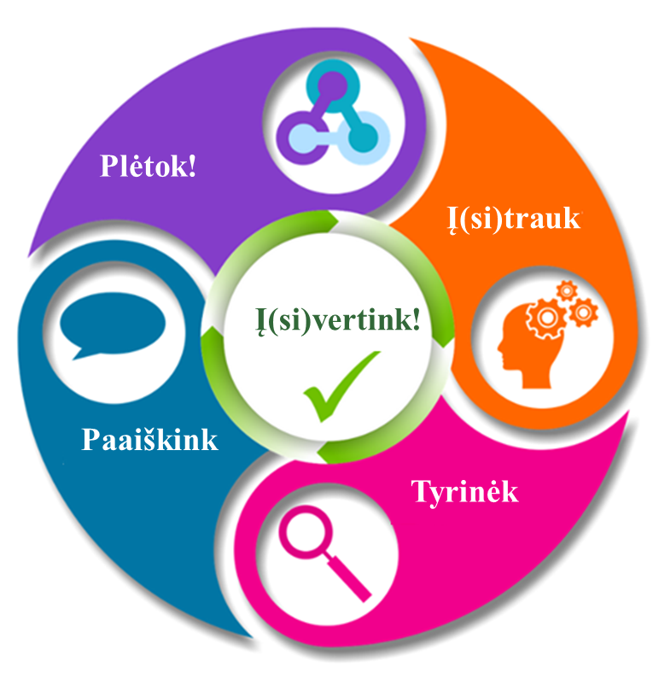
4 paveikslas. 5E modelis.
Į(si)trauk | Kur problema? Problemos lauko nustatymas, konteksto tyrinėjimas.
Tyrinėk | Kokia tai problema? Kodėl tai svarbu? Tyrinėjimas, stebėjimas, supratimas ir požiūrio sukūrimas.
Paaiškink | Kodėl tai aktualu? Minčių lietus geros / blogos idėjos, nesustokite ties akivaizdžiais dalykais. Problemos sprendimo poreikio ir būdo iš(si)gryninimas.
Plėtok | Kaip tai bus sukuriama? Kūrybos pradžia, eksperimentavimas, ekonominiai sprendimai.
Į(si)vertink | Kaip tai veikia? Ką pasiekėme? Įgyvendinimas, demonstravimas, rezultato trūkumų, tobulinimo galimybių išsiaiškinimas.

Taikomųjų technologijų ilgalaikių planų sudarymas
Ilgalaikių planų pavyzdžiuose pateikiamas preliminarus Bendruosiuose ugdymo planuose dalykui numatyto valandų skaičiaus paskirstymas.
Dėl ilgalaikio plano formos susitaria mokyklos bendruomenė, tačiau nebūtina siekti vienodos formos. Skirtingų dalykų ar dalykų grupių ilgalaikių planų forma gali skirtis, svarbu atsižvelgti į dalyko(-ų) specifiką ir sudaryti ilgalaikį planą taip, kad jis būtų patogus ir informatyvus mokytojui, padėtų planuoti trumpesnio laikotarpio (pvz., pamokos, pamokų ciklo, savaitės) ugdymo procesą, kuriame galėtų būti nurodomi ugdomi pasiekimai, kompetencijos, sąsajos su tarpdalykinėmis temomis.
Pamokų ir veiklų planavimo pavyzdžių galima rasti BP įgyvendinimo rekomendacijų dalyje Veiklų planavimo ir kompetencijų ugdymo pavyzdžiai.
Planuodamas mokymosi veiklas mokytojas tikslingai pasirenka, kurias kompetencijas ir pasiekimus ugdys atsižvelgdamas į konkrečios klasės mokinių pasiekimus ir poreikius. Šį darbą palengvins naudojimasis Švietimo portale pateiktos BP atvaizdavimu su mokymo(si) turinio, pasiekimų, kompetencijų ir tarpdalykinių temų nurodytomis sąsajomis.
Programa apima temines kryptis, pasižyminčias savita praktinio darbo atlikimo technologija. Mokiniai turi galimybę rinktis jų interesus ir polinkius atitinkančią aktualią teminę kryptį ir atliekti projektinį darbą, kurį sudaro praktinis darbas ir jo aprašas. Mokiniai turi galimybę pasirinkti:
- technologijų kryptį (pvz.: technologijos ir dizainas),
- vieną ar kelias pasirinktos teminės krypties tematiką gilesniam mokymuisi (pvz.: Dailieji amatai ir dizainas),
- projektinio darbo tematiką (pvz.: tradiciniai amatai Lietuvoje
- projektuojamus produktus (produktas suprantamas kaip gaminys, paslauga).
Taikomųjų technologijų tematika:

 | TEKSTILĖ | MITYBA | TECHNOLOGIJOS IR DIZAINAS
11 klasė | Tekstilės industrija. | Maisto gaminimo technologijos. | Gaminio ir (ar) produkto dizainas ir technologijos.
 | Tekstilės gaminio siuvimas ar atnaujinimas. | Maisto dizainas | Dailieji amatai ir dizainas.
 | Tekstilės rankdarbių industrija. | Kulinarinis paveldas
 | Autorinio tekstilės rankdarbio kūrimas.
12 klasė | Aprangos istorija | Maisto gaminimo technologijos | Gaminio ir (ar) produkto dizainas ir technologijos
 | Tekstilės gaminio siuvimas. | Maisto dizainas | Dailieji amatai ir dizainas
 | Tekstilės rankdarbių istorija. | Kulinarinis paveldas
 | Autorinio tekstilės rankdarbio kūrimas.

Mokytojui, atsižvelgiant į mokinių pasirinkimus ir poreikius, paliekama laisvė pasirinkti, kiek laiko skirti kiekvienai iš temų ir (ar) potemių. Toliau pateikiami planavimo pavyzdžiai.

Taikomųjų technologijų ilgalaikiai planai III gimnazijos klasei
MITYBA
Bendra informacija:
Mokslo metai _______________
Pamokų skaičius per savaitę ____
Tematika______________________
Vertinimas:______________________________________________________________________________________________________________________________________________________________________________________________________________________________________________________________________________________________________________________

Temos |  | I variantas | II variantas | III variantas
I-AS PUSMETIS | Maisto technologijų raida. | Skiriamos minimaliai 6 val. teoriniams dalykams (informacijos analizei, reikalingai tolimesniems sprendimams, praktinėms užduotims). | Skiriama minimaliai 4-6 val. teoriniams dalykams | 6 val. skiriamos teoriniams dalykams.  28 val. skiriamos projektinio darbo įgyvendinimui.
 | Maisto produktai, žaliavos ir priedai. | Skiriamos 6 val. teoriniams dalykams (informacijos analizei, reikalingai tolimesniems sprendimams, praktinėms užduotims). | Skiriama 6-8 val. teoriniams dalykams ir praktinei veiklai – išsamiam tyrinėjimui, išvadų formulavimui.
 | Maisto produktų gamyba ir paslaugos. | Skiriamos 24 val. praktinėms užduotims suplanuoti ir įgyvendinti. | Skiriamos 24-26 val. praktinėms užduotims. praktiniam darbui suplanuoti ir įgyvendinti.
II-AS PUSMETIS | Maisto dizaino samprata ir raida. | Skiriama minimaliai 4 val. teoriniams dalykams (informacijos analizei). | Skiriama minimaliai 4-6 val. teoriniams dalykams (informacijos analizei, reikalingai tolimesniems sprendimams, praktinėms užduotims) | II pusmetį taip pat skiriamos 6 val. teoriniams dalykams. kitos  28 val. skiriamos projektinio darbo įgyvendinimui.
 | Maisto įrankių/įrangos/priemonių dizainas. | Skiriama minimaliai 4 val. teoriniams dalykams (informacijos analizei, reikalingai praktinėms užduotims) | Skiriama 4-6 val. teoriniams dalykams (informacijos analizei, reikalingai praktinėms užduotims).
 | Dizainas su maistu. | Skiriama minimaliai 4 val. teoriniams dalykams. (informacijos analizei, reikalingai praktinėms užduotims) | Skiriamos 4-6 val. praktinėms užduotims. išsamiam tyrinėjimui, išvadų formulavimui.
 | Lietuvos kulinarinis paveldas. | Skiriama minimaliai 6 val. teoriniams dalykams. (informacijos analizei, reikalingai praktinėms užduotims) | Skiriama 6-8 val. teoriniams dalykams ir praktinei veiklai – išsamiam tyrinėjimui, išvadų formulavimui.
 | Tradiciniai Lietuvos patiekalai. | Skiriama minimaliai 6 val. teoriniams dalykams. (informacijos analizei, reikalingai praktinėms užduotims) | Skiriama 6-8 val. teoriniams dalykams ir praktinei veiklai – išsamiam tyrinėjimui, išvadų formulavimui.
 | Kulinarinis turizmas Lietuvoje. | Skiriama minimaliai 4 val. teoriniams dalykams. (informacijos analizei, reikalingai praktinėms užduotims) | Skiriama 14-16 val. projektinio darbo planavimui ir įgyvendinimui.
 | Kulinarinis paveldas ir verslai. | 10 val. skiriama praktinėms užduotims.

TEKSTILĖ
Bendra informacija:
Mokslo metai _______________
Pamokų skaičius per savaitę ____
Tematika______________________
Vertinimas:______________________________________________________________________________________________________________________________________________________________________________________________________________________________________________________________________________________________________________________

TEMOS |  | I variantas | II variantas | III
I-AS PUSMETIS | Tekstilės industrija. | 10 val. skiriamos siūlomoje temoje pasirinktų potemių išsamiam tyrinėjimui, išvadų formulavimui: | 30 val. skiriamos siūlomoje temoje pasirinktų potemių išsamiam tyrinėjimui, išvadų formulavimui: | 17 val. skiriamos siūlomoje temoje pasirinktų potemių išsamiam tyrinėjimui, išvadų formulavimui:
 |  | Siūtų tekstilės gaminių asortimentas (2 val.). | Siūtų tekstilės gaminių asortimentas (6 val.). | Siūtų tekstilės gaminių asortimentas (6 val.).
 |  | Tvari mada (4 val.). | Tvari mada (20 val.). | Tvari mada (6 val.).
 |  | Paslaugos tekstilės industrijoje (4 val.). | Paslaugos tekstilės industrijoje (6 val.). | Paslaugos tekstilės industrijoje (5 val.).
 | Tekstilės gaminio siuvimas ar atnaujinimas. | 26 val. skiriamos praktinio darbo planavimui, įgyvendinimui. | 6 val. skiriamos nedidelės apimties praktinei užduočiai susiplanuoti ir įgyvendinti. Taip pat tai gali būti darbo pradžia (idėja, projektas, brėžiniai medžiagos ir pan.), kuris bus tęsiamas integruojant rankdarbį (II- as pusmetis). | 17 val. skiriamos praktinio darbo planavimui, įgyvendinimui.
II-AS PUSMETIS | Tekstilės rankdarbių industrija. | 8 val. skiriamos siūlomoje temoje pasirinktų potemių išsamiam tyrinėjimui, išvadų formulavimui: | 24 val. skiriamos siūlomoje temoje pasirinktų potemių išsamiam tyrinėjimui, išvadų formulavimui: | 17 val. skiriamos siūlomoje temoje pasirinktų potemių išsamiam tyrinėjimui, išvadų formulavimui:
 |  | Rankdarbių asortimentas. Etnostilius (2 val.) | Rankdarbių asortimentas. Etnostilius (14 val.) | Rankdarbių asortimentas. Etnostilius (5 val.)
 |  | Tekstilės rankdarbių kūrėjai, jų kūrinių išsaugojimo problemos, galimybės, perspektyvos (2 val.) | Tekstilės rankdarbių kūrėjai, jų kūrinių išsaugojimo problemos, galimybės, perspektyvos (2 val.) | Tekstilės rankdarbių kūrėjai, jų kūrinių išsaugojimo problemos, galimybės, perspektyvos (4 val.)
 |  | Lietuvos amatininkus jungiančių organizacijų veikla. Prekės ženklo registravimas (2 val.). | Lietuvos amatininkus jungiančių organizacijų veikla. Prekės ženklo registravimas (4 val.). | Lietuvos amatininkus jungiančių organizacijų veikla. Prekės ženklo registravimas (4 val.).
 |  | Tekstilės rankdarbių rinka (2 val.). | Tekstilės rankdarbių rinka (4 val.). | Tekstilės rankdarbių rinka (4 val.).
 | Autorinio tekstilės rankdarbio kūrimas. | 26 val. skiriamos praktinio darbo planavimui, įgyvendinimui. | 10 val. skiriamos nedidelės apimties praktinei užduočiai susiplanuoti ir įgyvendinti. | 17 val. skiriamos praktinio darbo planavimui, įgyvendinimui.
 | Galima ir dar drąsiau eksperimentuoti individualizuojant laiko paskirstymą atskiroms temoms, atsižvelgiant į mokinio poreikius, pvz. tekstilės ir rankdarbių industrijų temas nagrinėti pirmame pusmetyje, antrame pusmetyje visą laiką skiriant projektiniam darbui (autorinio tekstilės rankdarbio kūrimas).

TECHNOLOGIJOS IR DIZAINAS

Bendra informacija:
Mokslo metai _______________
Pamokų skaičius per savaitę ____
Tematika______________________
Vertinimas:______________________________________________________________________________________________________________________________________________________________________________________________________________________________________________________________________________________________________________________

Temos |  | I variantas | II variantas | III variantas
I-AS PUSMETIS | Gaminio ir (ar) produkto dizaino raida. | Skiriama minimaliai 4val. teoriniams dalykams (informacijos analizei, reikalingai praktinėms užduotims) | 4-6 val. teoriniams dalykams. (informacijos analizei, reikalingai praktinėms užduotims) | 6 val. skiriamos teoriniams dalykams. 28 val. skiriamos projektiniam darbui suplanuoti ir įgyvendinti.
 | Gaminio dizaineris. | Skiriama minimaliai 4 val. teoriniams dalykams (informacijos analizei, reikalingai praktinėms užduotims) | Skiriama 4-6 val. teoriniams dalykams ir praktinei veiklai – išsamiam tyrinėjimui, išvadų formulavimui.
 | Gaminio ir (ar) produkto dizaino objektai. | Skiriama minimaliai 4 val. teoriniams dalykams (informacijos analizei, reikalingai praktinėms užduotims)
 | Gaminio ir (ar) produkto dizainas | 18 val. skiriama praktinėms užduotims | 20-22 val. skiriama praktinėms užduotims, praktiniam darbui suplanuoti ir įgyvendinti.
II-AS PUSMETIS | Tradiciniai amatai Lietuvoje. | Skiriama minimaliai 4 val. teoriniams dalykams. (informacijos analizei, reikalingai praktinėms užduotims) | 6-8 val. skiriamos teoriniams dalykams ir praktinei veiklai – išsamiam tyrinėjimui, išvadų formulavimui. | II pusmetį taip pat 6 val. skiriamos teoriniams dalykams. kitos  28 val. skiriamos projektiniam darbui suplanuoti ir įgyvendinti.
 | Dailiųjų amatų technologijos. | 16 val. skiriama praktinėms užduotims. | 28-30 val. skiriama projektiniam darbui suplanuoti ir įgyvendinti.
 | Dailieji amatai ir verslai. | 16 val. skiriama projektiniam darbui suplanuoti ir įgyvendinti.

Taikomųjų technologijų ilgalaikis planas IV gimnazijos klasei
MITYBA
Bendra informacija:
Mokslo metai _______________
Pamokų skaičius per savaitę ____
Tematika______________________
Vertinimas:______________________________________________________________________________________________________________________________________________________________________________________________________________________________________________________________________________________________________________________
Temos |  | I variantas | II variantas | III variantas
I-AS PUSMETIS | Maisto mokslo ir pramonės vystymosi tendencijos | Skiriamos minimaliai 4 val. teoriniams dalykams (informacijos analizei, reikalingai tolimesniems sprendimams, praktinėms užduotims) | Skiriama minimaliai 2-4 val. teoriniams dalykams (informacijos analizei, reikalingai praktinėms užduotims). | 6 val. skiriamos teoriniams dalykams. 28 val. skiriamos projektinio darbo įgyvendinimui.
 | Maisto produktai, žaliavos ir priedai | Skiriamos 6 val. teoriniams dalykams (informacijos analizei, reikalingai tolimesniems sprendimams, praktinėms užduotims), | Skiriama 6-8 val. teoriniams dalykams ir praktinei veiklai – išsamiam tyrinėjimui, išvadų formulavimui.
 | Maisto produktų gamyba ir paslaugos. | Skiriamos 24 val. praktinėms užduotims suplanuoti ir įgyvendinti. | Skiriamos 22-24 val. praktinėms užduotims. suplanuoti ir įgyvendinti.
II-AS PUSMETIS | Maisto dizaino samprata ir tendencijos | Skiriama minimaliai 2 val. teoriniams dalykams (informacijos analizei). | Skiriama minimaliai 2-4 val. teoriniams dalykams (informacijos analizei, reikalingai tolimesniems sprendimams, praktinėms užduotims) | II pusmetį taip pat skiriamos 6 val. teoriniams dalykams. kitos  28 val. skiriamos projektinio darbo įgyvendinimui.
 | Maisto dizaino menas. | Skiriama minimaliai 4 val. teoriniams dalykams (informacijos analizei, reikalingai praktinėms užduotims) | Skiriama 4-6 val. teoriniams dalykams ir praktinei veiklai – išsamiam tyrinėjimui, išvadų formulavimui.
 | Dizainas su maistu | Skiriama minimaliai 4 val. teoriniams dalykams. (informacijos analizei, reikalingai praktinėms užduotims) | Skiriamos 4-6 val. praktinėms užduotims. išsamiam tyrinėjimui, išvadų formulavimui.
 | Pasaulio virtuvės | Skiriama minimaliai 4 val. teoriniams dalykams. (informacijos analizei, reikalingai praktinėms užduotims) | Skiriama 2-4 val. teoriniams dalykams ir praktinei veiklai – išsamiam tyrinėjimui, išvadų formulavimui.
 | Tradiciniai patiekalai | Skiriama minimaliai 4 val. teoriniams dalykams. (informacijos analizei, reikalingai praktinėms užduotims) | Skiriama 2-4 val. teoriniams dalykams ir praktinei veiklai – išsamiam tyrinėjimui, išvadų formulavimui.
 | Kulinarinis turizmas | Skiriama minimaliai 4 val. teoriniams dalykams. (informacijos analizei, reikalingai praktinėms užduotims) | Skiriama 10-12 val. projektinio darbo planavimui ir įgyvendinimui.

TEKSTILĖ
Bendra informacija:
Mokslo metai _______________
Pamokų skaičius per savaitę ____
Tematika______________________
Vertinimas:______________________________________________________________________________________________________________________________________________________________________________________________________________________________________________________________________________________________________________________

TEMOS |  | I variantas | II variantas | III
I-AS PUSMETIS | Aprangos istorija | Minimaliai 6 val. skiriamos teoriniams dalykams (kiek būtina informacijos analizei, leidžiančiai daryti sprendimus, išvadas, pasirinkimus kasdienybėje ar tolimesniame praktiniame darbe). | 28 val. skiriamos siūlomoje temoje pasirinktų potemių išsamiam tyrinėjimui, išvadų formulavimui. | 17 val.
 | Tekstilės gaminio siuvimas. | 28 val. skiriamos praktinio darbo planavimui, įgyvendinimui. | Minimaliai 6 val. skiriamos nedidelės apimties praktinei užduočiai susiplanuoti ir įgyvendinti. Taip pat tai gali būti darbo pradžia (idėja, projektas, brėžiniai medžiagos ir pan.), kuris bus tęsiamas integruojant rankdarbį (II- as pusmetis). | 17 val.
II-AS PUSMETIS | Tekstilės rankdarbių istorija. | II ame pusmetyje gali būti bet kuris variantas nepriklausomai nuo pirmo pusmečio valandų kiekio vienai ar kitai užduočiai (viso – 34 val.).
 | Autorinio tekstilės rankdarbio kūrimas.
 | Galima ir dar drąsiau eksperimentuoti individualizuojant laiko paskirstymą atskiroms temoms, atsižvelgiant į mokinio poreikius, pvz. aprangos ir rankdarbių istoriją nagrinėti pirmame pusmetyje taip pat atliekant nedidelės apimties praktinį-kūrybinį darbą (tekstilės gaminio siuvimas arba autorinio tekstilės rankdarbio kūrimas), antrame pusmetyje visą laiką skiriant projektiniam darbui (tekstilės gaminio siuvimas arba autorinio tekstilės rankdarbio kūrimas, priklausomai, kuri užduotis dar neįgyvendinta).

TECHNOLOGIJOS IR DIZAINAS
Bendra informacija:
Mokslo metai _______________
Pamokų skaičius per savaitę ____
Tematika______________________
Vertinimas:______________________________________________________________________________________________________________________________________________________________________________________________________________________________________________________________________________________________________________________

Temos |  | I variantas | II variantas | III variantas
IPUSMETIS | Gaminio ir (ar) produkto dizaino tendencijos. | Skiriama minimaliai 4 val. teoriniams dalykams. (informacijos analizei, reikalingai praktinėms užduotims) | 2-4 val. teoriniams dalykams. (informacijos analizei, reikalingai praktinėms užduotims) | 6 val. skiriamos teoriniams dalykams.  28 val. skiriamos projektiniam darbui pasirinkta tema.
 | Gaminio ir (ar) produkto dizaino objektai. | Skiriama minimaliai 4 val. teoriniams dalykams. (informacijos analizei, reikalingai praktinėms užduotims) | Skiriama 4-6 val. teoriniams dalykams ir praktinei veiklai – išsamiam tyrinėjimui, išvadų formulavimui.
 | Gaminio ir (ar) produkto projektavimas. | Skiriama minimaliai 4 val. teoriniams dalykams. (informacijos analizei, reikalingai praktinėms užduotims) | 22-24 val. skiriamos praktinėms užduotims, projektiniam darbui suplanuoti ir įgyvendinti.
II-AS PUSMETIS | Tradiciniai dailieji amatai | 8 val. skiriama praktinėms užduotims | 8-10 val. skiriama praktinėms užduotims, praktiniam darbui suplanuoti ir įgyvendinti. | II pusmetį taip pat 6 val. skiriamos teoriniams dalykams. kitos  28 val. skiriamos projektiniam darbui pasirinkta tema.
 | Pasaulio tradiciniai amatai | Skiriama 8 val. teoriniams dalykams. (informacijos analizei, reikalingai praktinėms užduotims) | 8-10 val. skiriamos teoriniams dalykams ir praktinei veiklai – išsamiam tyrinėjimui, išvadų formulavimui.
 | Dailieji amatai ir verslai | 16 val. skiriama projektiniam darbui suplanuoti ir įgyvendinti.. | 16-18 val. skiriama projektiniam darbui suplanuoti ir įgyvendinti.

Individualaus plano (projektinio darbo) pavyzdys 11 klasei

TVARAUS RANKDARBIO KŪRIMAS
TRUKMĖ - 34 val. (valandos kiekvienam etapui pasirenkamos individualiai).
TIKSLAS: sukurti tvarų rankdarbį (Mokinių kurti skiautiniai, galimas informacijos šaltinis Netradicinis skiautinys)
UŽDAVINIAI (kiek uždavinių įgyvendinama per pamoką ar kiek pamokų reikia vienam uždaviniui pasirenkama individualiai tai užfiksuojant individualiame darbo plane):
- dalyvaujant diskusijoje „Tvarus rankdarbio kūrimas“, remiantis turimomis žiniomis apie įvairias rankdarbių technikas, jų pritaikymo šiuolaikiniame pasaulyje tendencijas, tvarios gamybos ciklus ir iššūkius, atliepiant temą, ieškoti idėjos individualiam ar grupiniam projektiniam darbui, aptariant temų aktualumą, turimus resursus, būsimo rankdarbio vertę, naudingumą, poveikį asmeniui ir aplinkai, atsirinkti labiausiai sau ar grupei aktualią idėją, tematikos sritį;
- vadovaujantis pasirinkta tema, naudojant IT ieškoti informacijos, ją analizuoti, apibendrinti ir panaudoti susidarant bei pildant idėjos įgyvendinimo planą: apsibrėžti pristatymo turinį, informacijos paieškos strategijas, pateikimo formą, būdus ir vertinimo kriterijus, gaminio techninę užduotį / specifikaciją, darbo planą.
- vadovaujantis darbo planu, gaminio technine užduotimi / specifikacija atlikti visas numatytas technologines operacijas ir pasiūti ar kita pasirinkta technika pagaminti tvarų gaminį iš tekstilės.
- užpildant pasiekimų lygių lentelę įsivertinti procesą ir gaminį, formuluoti išvadas.
- remiantis duomenimis apskaičiuoti gaminio kūrimo, atlikimo sąnaudas, įvardinti dirbinio vertę ir naudą asmeniui, visuomenei, aplinkai.
- parengti ir pateikti rezultato ir įsivertinimo išvadų pristatymą.
TAPDALYKINIŲ TEMŲ INTEGRACIJA:
Asmenybės, idėjos: išskiria ir aptaria tvarumą skatinančius judėjimus ar asmenybes, vietines ir tarptautines iniciatyvas, kritiškai jas vertina, teikia idėjų šia tema. Susipažįsta su žinomais rankdarbių kūrėjais (tame tarpe ir Lietuvos ar artimiausioje aplinkoje gyvenančiais tautodailininkais). Analizuoja, vertina, grupuoja siūtų tekstilės gaminių asortimentą, specifikacijas, išskiria ir aptaria jų kaitą, tam įtaką darančius veiksnius, asmenybes.
Kultūros paveldas: svarsto ir daro išvadas apie tradicinių rankdarbių ar jų detalių pritaikymo šiuolaikiniame pasaulyje tendencijas iliustruodami pavyzdžiais, siūlo savo idėjas šia tema.
Žiedinė ekonomika: parenka, derina darbo priemones/įrankius/įrangą, medžiagas, atsižvelgiant paskirtį, gaminimo ar apdirbimo technologijas, gamintojo, vartotojų poreikius, tvarumą, turimus išteklius. Numato pritaikymo, perdirbimo galimybes.
Atsakingas vartojimas: racionalus medžiagų (įskaitant ir antrines tekstiles žaliavas) panaudojimas kūrybiniuose darbuose.
Intelektinė nuosavybė: aptariami savo ir kitų darbų viešinimo, autorystės nurodymo klausimai, literatūros, šaltinių sąrašų sudarymas, tinkamas citavimas.
Saugus elgesys: saugios, higieniškos darbo aplinkos organizavimas, reikalavimų darbo saugai laikymasis.
VERTINIMAS:
- projektinis darbas gali būti įvertinamas keliais pažymiais, pvz. 1 lentelėje vienodomis spalvomis iliustruotos galimas veiklų apjungimas į vieną įvertinimą (pažymį), tai gali būti kūrybinė, planavimo veiklos, technologiniai procesai (atlikimas) ar kitos veiklos bei jų rezultatai (užbaigti procesai).
- kiekvieną įvertinimą sudaro keli baigtiniai etapai, kurių kiekvienas vertinamas iki 4 balų (pagal pasiekimų lygius nuo žemiausio iki aukščiausi, atitinkamai nuo 1 iki 4 balų).
- dalis pasiekimų (pasirinktinai) gali būti vertinami neformaliai.

1 lentelė. Galimas įvertinimų skaičius
Darbo etapai | Galimi etapų grupavimai (išskirti spalvomis) vertinant
 | 3 įvertinimai | 5 įvertinimai | 4 įvertinimai
Darbo temos formulavimas. | - |  | -
Individualios užduoties darbo plano sudarymas
(idėjų, analogų, informacijos paieška, atranka, išsisaugojimas, techninė užduotis/specifikacija.....).
Skiautinio bloko eskizo, skiautinio projekto piešimas (su skiautinio daigstymo ornamentika/piešiniu)
Darbo priemonių, medžiagų pasirinkimas, derinimas.
Skiautinio blokų siuvimas (Dviejų detalių sujungimas skiautinyje).
Skiautinio blokų susiuvimas į visumą.
Skiautinio 3 sluoksnių sudygsniavimas (Skiautinys).
Skiautinio kraštų sutvarkymas (Skiautinio krašto sutvarkymas, Skiautinio kraštas pakabinimui).
Atliktos projektinės užduoties įsivertinimas, pristatymas.
Mokinių kurti skiautiniai, galimas informacijos šaltinis Netradicinis skiautinys.

UGDOMOS KOMPETENCIJOS (viso projektinio darbo metu)
silpnai |  | vidutiniškai | stipriai
Kūrybiškumo kompetencija | Ugdoma analizuojant analogus ir alternatyvas, aktyviai kuriant rankdarbio eskizą, projektą, tame įžvelgiat prasmę, galimus sunkumus, problemas ir galimybes. Vertinant sukurto gaminio naujumą, išbaigtumą, kokybę ir estetiškumą, pritaikomumą ir vertingumą, išradingai dalinantis kūrybos rezultatais.
Pažinimo kompetencija | Ugdoma praktiškai išbandant netradicinio skiautinio siuvimo (ar kitos rankdarbio technologijos) procesus, tyrinėjant medžiagų ir įrankių derinimo, parinkimo ypatybes, galimybes ir alternatyvas, atrenkant tinkamiausius savo idėjoms įgyvendinti, kokybiškai atliekant ir valdant technologinius procesus. Generuojant, atrenkant ir vystant kūrybinio sprendimo idėjas mokiniai tyrinėja, kuria, sieja technologijų, dailės, žiedinės ekonomikos, ekologijos/istorijos žinias ir įgūdžius, kritiškai reflektuoja patirtį ir pažangą, mokosi iš klaidų, kelia naujus tikslus technologijų srityje ir jų siekia.
Kultūrinė kompetencija | Ugdoma analizuojant Lietuvos ir pasaulio šalių tekstilės objektus, rankdarbių technologijų raidos tendencijas. Tyrinėjant, interpretuojant ir lyginant kūrinius, ugdosi estetinį skonį, savo santykį su tekstilės kūriniais, semiasi idėjų savo darbams. Atsakingai kuria, originaliai interpretuotoja, tvariai vartotoja, argumentuotai vertina, įsivertina, išmano Lietuvos, Europos ir pasaulio kultūrinį kontekstą, legaliai vartoja intelektinius kultūros produktus.
Komunikavimo kompetencija | Ugdoma skaitmenizuojant savo darbo rezultatus ir jų etapus, kuriant pildant individualų veiklos planą, pasirenkant raiškos priemones ir formas komunikavimo situacijai ir adresatui, tikslingai, atsakingai ir saugiai pasirenkant komunikavimo kanalus, interpretuojant ir kritiškai vertinant pranešimus.
Socialinė, emocinė ir sveikos gyvensenos kompetencija | Ugdoma pagarbiai bendraujant ir bendradarbiaujant, pažįstant ir valdant savo emocijas, elgesį, kuriant individualius darbo planus, projektus pasitikint savo jėgomis, suvokiant asmenines savybes, stiprybes ir gabumus, keliant trumpalaikius ir ilgalaikius aktualius tobulėjimo tikslus pasirinktoje technologijų kryptyje, realizuojant juos tikslingai kuriant norimą produktą. Veikiant atsakingai, racionaliai, vadovaujantis saugaus darbo ir elgesio principais, formuojantis tvaraus elgesio nuostatas.
Skaitmeninė kompetencija | Ugdoma kuriant/pritaikant turinio paieškos strategiją, pasirenkant tinkamiausias taisykles, kurios taikomos autorių teisėms, duomenų licencijoms, skaitmeniniam turiniu. Atliekant skaitmeninio turinio šaltinių analizę ir patikimumo vertinimą, pasirenkant skaitmeninius įrankius ir technologijas, skirtas modeliuoti ir/ar projektuoti, fiksuojant darbo procesą ir rezultatą, rengiant įvairaus skaitmeninio formato sukurto rezultato pristatymus. Skatinamas saugus ir etiškas naudojimasis IKT pritaikant skaitmeninę aplinką asmeniniams poreikiams.
Pilietiškumo kompetencija | Ugdoma visose veiklose demokratiją suvokiant kaip kasdieninio gyvenimo būdą, demonstruojant pagarbą kitokiai nuomonei, prisiimant atsakomybę už savo mokymąsi, veiklą, pasirinkimus, rezultatus, racionaliai ir atsakingai vartojant.

Darbo etapai | Pasiekimai | Pasiekimų rezultatai | Balai
 | A. Problemos identifikavimas, aktualizavimas ir tikslinimas.
Dalyvauti diskusijoje „Tvarus rankdarbio kūrimas“, įvardinti ir paaiškinti kelias potemes apsibrėžtai temai, nurodyti jų vertę, naudingumą, poveikį asmeniui, aplinkai ir bendruomenei. | A1. Stebėdamas aplinką ir procesus joje identifikuoja problemą, jos sprendimo poreikį, tikslingai naudoja pažinimo ir praktikos objektus apibūdinančias technologines sąvokas. | A1. Įvardintos ir paaiškintos kelios potemes apsibrėžtai tematikos krypčiai, nurodant jų išsprendimo vertę, naudingumą, poveikį asmeniui, aplinkai ir bendruomenei. | -
Rasti, atrinkti ir kaupti informaciją, reikalingą apsisprendimui dėl temos pasirinkimo (tvarios rankdarbių technikos, antrinis medžiagų panaudojimas, tvarių gaminių kūrimo tendencijos). | A2. Ieško, randa, atrenka ir kaupia informaciją, reikalingą problemos sprendimui. | A2. Sukaupta informacija, reikalinga apsisprendimui dėl temos pasirinkimo. | -
Pateiktoje tematikos kryptyje, remiantis sukaupta informacija, patikslinti temą, kuria bus atliekamas projektinis darbas. | A3. Taiko ir paaiškina informaciją problemos sprendimui, apsibrėžia ir tikslina problemą, atvaizduoja ją grafine/aprašomąja forma. | A3. Įvardinta tema. | -
Ieškoti, atrinkti ir kaupti informaciją apie skiautinio (ar kitų pasirinktų rankdarbių) pritaikymo pvz. kuriant interjero elementus, buities daiktus, drabužius, aksesuarus praeityje ir šiomis dienomis. | A2. Ieško, randa, atrenka ir kaupia informaciją, reikalingą problemos sprendimui. | A2. Pateikta informaciją apie:  skiautinio pritaikymo pavyzdžius kuriant interjero elementus, buities daiktus, drabužius, aksesuarus praeityje ir šiomis dienomis. | 4
 | B. Idėjų generavimas, atrinkimas, vystymas
Pateikti idėjų ką galima sukurti pasirinkta (skiautinių ar kita) technika. | B1. Ieško problemos sprendimo idėjų ir jas generuoja. | B1. Pateiktos idėjos gaminiui skiautinių technika. | -
Pasirinkti gaminį. | B2. Atrenka ir paaiškina tinkamiausią problemos sprendimą. | B2. Pasirinktas gaminys (kurį atliks skiautinių technika). | -
Suformuluoti gaminio techninę užduotį, specifikaciją. | A3. Taiko ir paaiškina informaciją problemos sprendimui, apsibrėžia ir tikslina problemą, atvaizduoja ją grafine/aprašomąja forma. | A3. Gaminio techninė užduotis, specifikacija. | -
Sudaryti rankdarbio kūrimo, atlikimo planą. | B3. Sudaro ir pristato įgyvendinimo planą. | B3. Rankdarbio kūrimo, atlikimo planas. | 4
Priimti sprendimą kaip bus kuriamas skiautinio bloko, skiautinio eskizas (galimas: ant popieriaus, skaičiuokle ar https://smp2014te.ugdome.lt/index.php/site/mo/mo_id/183, https://smp2014te.ugdome.lt/index.php/site/mo/mo_id/331 | B2. Atrenka ir paaiškina problemos tinkamiausią problemos sprendimą. | B2. Pasirenka ir paaiškina kaip kurs eskizą skiautinio blokui, skiautiniui. | -
Sukurti 3 skiautinio bloko eskizus. Kiekviename jų laikytis 4 sąlygų:  1) Kuriant panaudota 3 ir daugiau derančių spalvų/atspalvių;  2) Spalvų tonai yra kontrastingi;  3) Skirtingos detalių formos;  4) Skirtingi (tų pačių formų) detalių dydžiai;  5) Nesikartoja nei vienos detalės forma. | B1. Generuoja idėjas problemos sprendimui. | B1. Sukurti 3 skiautinio bloko eskizai. Kiekviename jų laikomasi iki 4 sąlygų:  1) Kuriant panaudota 3 ir daugiau derančių spalvų/atspalvių;  2) Spalvų tonai yra kontrastingi;  3) Skirtingos detalių formos;  4) Skirtingi (tų pačių formų) detalių dydžiai;  5) Nesikartoja nei vienos detalės forma. | 4
Atsirinkti tinkamiausią skiautinio bloko piešinį, paaiškinti pasirinkimą. | B2. Atrenka ir paaiškina problemos sprendimą, sudaro ir pristato jo įgyvendinimo planą. | B2. Atsirinktas ir pakomentuotas tinkamiausias skiautinio bloko piešinys/iai. | 4
Paaiškinti skiautinio bloko siuvimo eiliškumą. |  | B2. Pateiktas skiautinio bloko/ų siuvimo eiliškumas su komentarais. | 4
Sukomponuoti 3 skiautinio piešinius, panaudojant pasirinktą bloko piešinį/ius. | B1. Generuoja idėjas problemos sprendimui. | B1. Sukurti 3 skiautinio piešiniai, panaudojant pasirinktą bloko piešinį/ius. | 4
Ant skiautinio piešinio sukurti 3 dygsniavimo ornamentus/piešinius. |  | B1. Sukurti 3 skiautinio daigstymo ornamentai/piešiniai. | 4
Atsirinkti ir paaiškinti tinkamiausią skiautinio piešinį. | B2. Atrenka ir paaiškina problemos sprendimą, sudaro ir pristato jo įgyvendinimo planą. | B2. Atsirinktas skiautinio piešinys įvardinant pasirinkimo argumentus. | 4
Paaiškinti skiautinio siuvimo (iš blokų) eiliškumą. |  | B2. Pateiktas skiautinio siuvimo (iš blokų) eiliškumas su komentarais. | 4
Atsirinkti ir paaiškinti skiautinio daigstymo piešinį. |  | B2. Atsirinktas skiautinio daigstymo piešinys įvardinant pasirinkimo argumentus. | 4
 | C. Sprendimo įgyvendinimas/prototipavimas.
Sudaryti projekte naudojamų medžiagų, įrankių sąrašą. | C1. Tyrinėdamas ir analizuodamas skiria, įvardina medžiagas (komponentus/sistemas), jų savybes ir/ar charakteristikas, įrankius (priemones/įrangą) technologinius procesus/sekas problemos sprendimui įgyvendinti. | C1. Sudarytas naudojamų medžiagų, įrankių sąrašas. | 4
Pasirinkti, derinti audinius, įvertinti jų tinkamumą antriniam panaudojimui siuvant skiautinį, norimam vizualiniam efektui (tvirtumas, tamprumas, sudėtis, storis, faktūriškumas, koloritas). | C2. Problemos sprendimui parenka, derina ir taiko medžiagas (komponentus/sistemas), jų savybes ir/ar charakteristikas, įrankius (priemones/įrangą), technologinius procesus. | C2. Suderinti audiniai, įvertinant jų tinkamumą antriniam panaudojimui siuvant skiautinį, dermę ir vizualinį efektą gaminyje (tvirtumas, tamprumas, sudėtis, storis, faktūriškumas, koloritas). | 4
Saugiai, kokybiškai, pagal numatytą seką tikslingai atliekant technologinius procesus susiūti skiautinio blokus. | C3. Saugiai, tikslingai atlieka ir valdo technologinius procesus, sukuria suplanuotą rezultatą. | C3. Saugiai, kokybiškai, pagal numatytą seką susiūti skiautinio blokai. | 4
Saugiai, kokybiškai, pagal numatytą seką susiūti skiautinio blokus į visumą. |  | C3. Saugiai, kokybiškai, pagal numatytą seką susiūtas skiautinys. | 4
Saugiai, kokybiškai, pagal numatytą piešinį sudygsniuoti 3 sluoksnius. |  | C3. Saugiai, kokybiškai, pagal numatytą piešinį sudygsniuoti 3 sluoksniai. | 4
Saugiai, kokybiškai, pagal pasirinktą seką sutvarko skiautinio kraštus. |  | C3. Saugiai, kokybiškai sutvarkyti skiautinio kraštai. | 4
 | D. Rezultato į(si)vertinimas ir pristatymas
Įsivertinti skiautinį (užpildant pasiekimų lygių lentelę) jo kūrimo, atlikimo sąnaudas, dirbinio vertę ir naudą asmeniui, visuomenei, aplinkai, pritaikymo galimybes. | D1. Į(si)vertina galutinį rezultatą, sąnaudas, vertę, naudą, pritaikymo galimybes. | D1. Įsivertintas skiautinys, kūrimo, atlikimo sąnaudos, dirbinio vertė ir nauda asmeniui, visuomenei, aplinkai, jo pritaikymo galimybės. | 4
Įsivertinti skiautinio kūrimo ir atlikimo procesus, jų kokybę, suformuluoti išvadas. | D2. Į(si)vertina procesus rezultatui pasiekti, jų kokybę, formuluoja išvadas | D2. Įsivertinta skiautinio kūrimo ir atlikimo kokybė, suformuluotos išvados. | 4
Parengti ir pateikti rankdarbio ir įsivertinimo išvadų pristatymą. | D3. Parengia ir pateikia problemos sprendimo rezultato pristatymą. | D3. Parengtas ir pateiktas rankdarbio ir įsivertinimo išvadų pristatymas. | 4

PASIEKIMŲ LYGIŲ POŽYMIAI (dalies darbo etapų ir su jais susijusių rezultatų pavyzdžiai)
REZULTATAI | Balai | I lygis (įvertinimas 4),  1 balas | II lygis (įvertinimas 5–6),  2 balai | III lygis (įvertinimas 7–8),  3 balai | IV lygis (įvertinimas 9–10),  4 balai
C2. Suderinti audiniai, įvertinant jų tinkamumą antriniam panaudojimui siuvant skiautinį, dermę ir vizualinį efektą gaminyje. | Iki 4 | Suderinti 2 skirtingi audiniai, įvertintas jų tinkamumas skiautinio siuvimui (tvirtumas (paviršiaus tankumas), storis, faktūriškumas). | Racionaliai suderinti keli audiniai, įvertintas jų tinkamumas skiautinio siuvimui, tarpusavio dermė (sudėtis, storis, faktūriškumas), pagrįstas pasirinkimas. | Tikslingai, racionaliai suderinti audiniai, kritiškai įvertintas jų tinkamumas skiautinio siuvimui, tarpusavio dermė ir vizualinis efektas gaminyje (storis, faktūriškumas, koloritas), pagrįstas pasirinkimas. | Tikslingai, racionaliai suderinti audiniai, kritiškai įvertintas tinkamumas skiautinio siuvimui, dermė ir vizualinis efektas gaminyje, argumentuotai pagrįsti pasirinkimai, jų privalumai ar trūkumai siekiant konkretaus rezultato.
C3. Saugiai, kokybiškai, pagal numatytą seką susiūti skiautinio blokai. | Iki 4 | Vietomis galima įžvelgti teisingai, dalinai pagal numatytą seką, saugiai susiūtas detales, netvarkingai sujungti detalių kampai. | Saugiai, pagal numatytą seką dauguma detalių susiūta tiksliai, yra klaidų ir netikslumų jungiant detalės. | Saugiai, pagal numatytą seką detalės kokybiškai susiūtos, kampų sujungimuose galimi netikslumai. | Saugiai, pagal numatytą seką detalės kokybiškai susiūtos, užlygintos.
C3. Saugiai, kokybiškai, pagal numatytą seką susiūtas skiautinys. | Iki 4 | Vietomis galima įžvelgti teisingai, dalinai pagal numatytą seką, saugiai susiūtas detales, netvarkingai sujungti detalių kampai. | Saugiai, pagal numatytą seką dauguma detalių susiūta tiksliai, yra klaidų ir netikslumų jungiant detalės. | Saugiai, pagal numatytą seką detalės kokybiškai susiūtos, kampų sujungimuose galimi netikslumai. | Saugiai, pagal numatytą seką detalės kokybiškai susiūtos, užlygintos.
 |  |  | 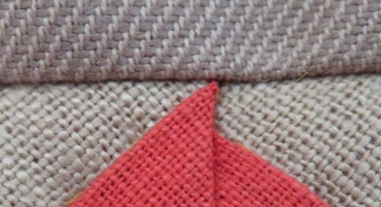
C3. Saugiai, kokybiškai, pagal numatytą piešinį sudygsniuoti 3 sluoksniai. | Iki 4 | Vietomis galima įžvelgti teisingai ir kokybiškai (vienodo ilgio), pagal numatytą piešinį, saugiai atliktus dygsnius. Yra klaidų vienodai įtempiant sluoksnius, matosi didelės audinio bangos, iškilimai. | Dauguma dygsnių kokybiškai, saugiai atlikti pagal numatytą piešinį. Yra klaidų vienodai įtempiant sluoksnius, kai kur matosi audinio iškilimai. | Dygsniai atlikti kokybiškai, saugiai, pagal numatytą piešinį. Galimi netikslumai vienodai įtempiant visus sluoksnius. | Dygsniai atlikti kokybiškai, saugiai, pagal numatytą piešinį. Visi sluoksniai įtempti vienodai.
 |  | 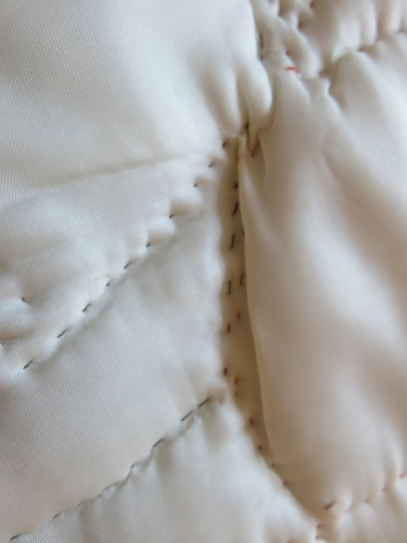 | 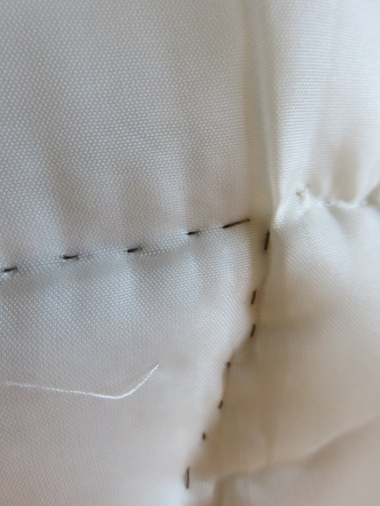 | 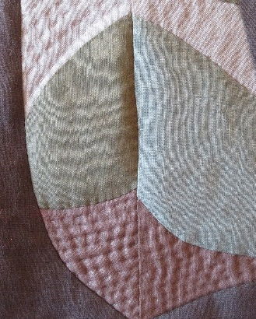
C3. Saugiai, kokybiškai sutvarkyti skiautinio kraštai. | Iki 4 | Saugiai sutvarkyti skiautinio kraštai, aiškiai matomos kelios klaidos, netikslumai. | Saugiai sutvarkyti skiautinio kraštai, matoma klaida/netikslumai. | Saugiai sutvarkyti skiautinio kraštai, galimi netikslumai. | Saugiai, kokybiškai, estetiškai sutvarkyti skiautinio kraštai.

ĮSIVERTINIMO KONVERTAVIMAS Į PAŽYMĮ
PASIEKIMAS | balai | Mano  įsivertinimas | Mokytojo vertinimas | ĮVERTINIMAS PAŽYMIU
Atskirose eilutėse surašomi visi numatomi vertinami pasiekimai. | Iki 4 |  |  | 4 | 5 | 6 | 7 | 8 | 9 | 10
Kiekvienam iš jų skiriant 4 balus (nuo 1 auga su kiekvienu lygiu). | Iki 4
... | Iki 4
n | Iki 4
VISO:
 |  |  |  | Apskaičiuojama ir susitariama kokia balų skalė reiškia vieną ar kitą įvertinimą.
Galima rankdarbio techninė užduoties/specifikacijos forma:
Produkto techninė užduotis: problemos sprendimo tikslinimas ir apsibrėžimas, taikant rastą informaciją.
Gaminio pavadinimas:
1. | Projekto tikslas
2. | Informacijos paieškos kryptys (reikšminiai žodžiai, nuorodos). | Reikšminiai žodžiai (lietuvių k.):  Reikšminiai žodžiai (anglų k.):  Nuorodos (ne mažiau 3):
3. | Reikalavimai gaminio technologinėms ir konstrukcinėms ypatybėms.
4. | Darbui reikalingos medžiagos, jų savybės, požymiai.
5. | Darbui reikalingos priemonės, įrankiai, įranga.
6. | Analogai.

Galima individualaus darbo plano įgyvendinimo forma:
 | Savaitė | 1 | 2 | 3 | 4 | 5 | 6 | 7 | 8 | 9 | 10 | 11 | 12 | 13 | 14 | 15 | Rizikos
 | Data
 |  | 2a.v. | 2a.v. | 2a.v. | 2a.v. | 2a.v. | 2a.v. | 2a.v. | 2a.v. | 2a.v. | 2a.v. | 2a.v. | 2a.v. | 2a.v. | 2a.v. | 2a.v.
1 | Problemos indentifikavimas: poreikis, paskirtis, funkcijos.
2. | Informacijos paieška: ieškoti, rasti, atrinkti ir kaupti informaciją.
3. | Sprendimo techninė užduotis, specifikacija:
4. | Sprendimo įgyvendinimo planas.
5. | Idėjų paieška: skiautinio blokų eskizavimas, piešimas. Geriausio skiautinio bloko piešinio atsirinkimas
6. | Skiautinio piešinio, projekto kūrimas.
7. | Medžiagos: analizavimas, parinkimas.
8. | Įrankiai, priemonės: analizavimas, parinkimas.
9. | Skiautinio blokų siuvimas.
10. | Skiautinio blokų sujungimas į skiautinį.
11. | Skiautinio trijų sluoksnių dygsniavimas.
12. | Rankdarbio kraštų sutvarkymas.
13. | Proceso ir galutinio rezultato į(si)vertinimas: sąnaudos, vertė, nauda, pritaikymas.
14 | Produkto prototipo pristatymo parengimas ir pateikimas.

12 klasė. Projektinis darbas „KULINARINIS TURIZMAS“ (36 val.)
Temos apibūdinimas: Pamokose mokiniai gilins žinias apie kulinarinį paveldą, aptars jo reikšmę, analizuos pasaulio šalių kultūrą, gamtines sąlygas, analizuos kulinarines tradicijas, kurs gaminį/produktą, generuos paslaugų susijusių su kulinarinėmis tradicijomis idėjas, nagrinės patiekalų receptus, atliks praktines užduotis – išbandys atrinktus patiekalų receptus, pristatys gautus rezultatus ir įsivertins.

UGDOMOSIOS KOMPETENCIJOS
Silpnai |  | Vidutiniškai | Stipriai
Kūrybiškumo kompetencija | Identifikuoti problemas, rinkti ir kritiškai vertinti kūrybai reikalingą informaciją bei dalintis žiniomis, idėjomis, patirtimi; generuoti - kelti idėjas, siūlyti sprendimus; pasirinkti sau ir kitiems reikšmingas idėjas, jas apsvarstyti iš skirtingų perspektyvų; kurti savarankiškai, nebijoti rizikuoti ir klysti; lanksčiai naudoti kūrybos būdus ir priemones; tobulinti, pristatyti ir dalintis kūrybos rezultatais; vertinti ir reflektuoti produkto/sprendimo naujumą, vertingumą, kūrybos procesą.
Pažinimo kompetencija | Pažinti save ir pasaulį, apibūdinti būdingus reiškinius ir procesus; vertinti ir pagrįsti idėjas, argumentuoti sprendimus; mąstyti kritiškai, siūlyti naujus mąstymo variantus; atpažinti ir vertinti tą pačią informaciją, kuri skirtinguose kontekstuose reprezentuojama skirtingai; problemų sprendimui – kelti probleminius klausimus, išskirti spręstinas problemas ir pokyčių reikalaujančias sritis, vertinti įvairias pokyčių alternatyvas, jų socialines, ekonomines ir ekologines pasekmes; problemų sprendimui naudotis kompiuterine technika ar kitais būdai; kurti pridėtinę vertę, apimti situacijos vertinimą, resursų organizavimą; suvokti pridėtinės vertės galimybių kūrimą ir naudojimą (tokia verte būtų produktai, paslaugos, idėjos ar sprendimai, reikalingi sprendžiant problemas).
Kultūrinė kompetencija | Ugdomi gebėjimai analizuoti ir kritiškai vertinti sudėtingus kultūrinius reiškinius, praktikas ir kontekstus, lyginti bei vertinti Lietuvos, Europos ir pasaulio kultūros laukus; analizuoti interpretuoti ir vertinti kultūros reiškinių įtaką pasaulio kultūrai. Atsakingai ir kritiškai vertinti intelektinių kultūros produktų vartojimą. Pagrįsti ir kritiškai apmąstyti savo ir įvairių kitų kultūrų poveikį, patirtį, požiūrius ir įsitikinimus.
Komunikavimo kompetencija | Tikslingai pasirinkti ir kūrybiškai naudoti raiškos priemones ir formas, taikyti komunikavimo strategijas ir kurti komunikavimo aplinką. Analizuoti, interpretuoti ir kritiškai vertinti pranešimo patikimumą remdamasis įvairiais šaltiniais.
Socialinė, emocinė ir sveikos gyvensenos kompetencija | Motyvuoja save parengti ir įgyvendinti sunkumų ar / ir iššūkių įveikimo planą. Planuoja laiką ir žingsnius, nustato pasiekimo įsivertinimo kriterijus. Siekia tikslo ir stebi pažangą, įsivertina rezultatus pagal nustatytus kriterijus. Dėmesingai išklauso ir gerbia kitokią nuomonę. Atpažįsta etnocentrizmą, bet jo nedemonstruoja, moka parodyti ir išreikšti, kad supranta kitokį požiūrį.
Skaitmeninė kompetencija | Spręsti sudėtingas, aiškiai apibrėžtas užduotis, susijusias su skaitmeninio turinio paieška ir filtravimu. Kritiškai vertinti skaitmeninį turinį ir jo šaltinių patikimumą. Pritaikyti skaitmeninio turinio valdymą tinkamiausiai paieškai ir saugojimui, pasirenka struktūruotą aplinką skaitmeniniam turiniui tvarkyti. Sprendžia kompleksines užduotis, susijusias su asmens duomenų ir privatumo apsauga skaitmeninėje aplinkoje, naudojantis ir dalijantis asmenį identifikuojančia informacija, apsaugant save ir kitus nuo pavojų.
Pilietiškumo kompetencija | Aktyviais veiksmais prisidėti prie kultūros ir gamtos išteklių saugojimo. Skatinti prie šios veiklos prisidėti aplinkinius.

TAPDALYKINIŲ TEMŲ INTEGRACIJA:
Etninė kultūra: aptariama įvairių šalių mitybos, valgymo kultūra;
Kultūros paveldas: nagrinėjami įvairių pasaulio šalių patiekalai ir receptūros, naudojami maisto produktai, gaminimo technologijos, indai/įrankiai/įranga.
Kultūros raida: aptariama pasaulio šalių virtuvių įvairovė, kulinarinės tradicijos, gamtinių sąlygų įtaka joms.
Ugdymas karjerai: analizuojamos maisto turizmo gaminamų produktų, kuriamų paslaugų būdus ir formas aptariamos maisto gaminimo/paslaugų verslo idėjos;

PAMOKŲ TEMATIKOS PLANAS
Pamoka | Tema | Tikslas | Uždaviniai
1 | Kulinarinis paveldas. | Išsiaiškinti kulinarinio paveldo svarbą ir tendencijas. | Aptars kulinarinio paveldo svarbą, reikšmę, naudingumą ir tendencijas šiuolaikiniame pasaulyje.  Nagrinės projektinio darbo techninę užduotį.
2 | Kulinarija turizme. | Plėtoti kulinarinio paveldo turizme idėjas | Generuos projektinio darbo „Kulinarinis turizmas“ idėjas.
3-4 | Projektinės idėjos įgyvendinimo planas | Parengti individualų projektinės idėjos planą | Aptars idėjos įgyvendinimo etapus, sudarys individualų idėjos įgyvendinimo planą, numatys grėsmes.
5-8 | Informacijos paieška. Analogų analizė. | Atrinkti informacinius šaltinius ir informaciją, reikalingą projektinės idėjos įgyvendinimui. | Atrinks šaltinius ir informaciją, susijusius su pasaulio šalimis, jų kulinarinėmis tradicijomis, turizmo paslaugomis, maitinimo verslo idėjomis.  Atrinks ir išanalizuos1-3 kulinarinio turizmo paslaugų analogus, įvertins jų privalumus ir trūkumus.
9-13 | Darbo priemonės, medžiagos/ištekliai. | Atrinkti darbo priemones, medžiagas/išteklius reikalingus idėjos įgyvendinimui. | Atrinks ir įvardins darbo priemones, medžiagas/išteklius reikalingus idėjos įgyvendinimui, įvertins jų savybes.
14-28 | Gaminys/produktas. | Sukurti gaminį/produktą. | Kurs gaminį/produktą. Parengs, kulinarinio turizmo paslaugų paketą: rengs verslo planą, sudarys 6-8 patiekalų sąrašą, parengs 3-4 patiekalų technologines korteles. Saugiai ir nuosekliai gamins patiekalus.
29-32 | Galutinio rezultato įvertinimas. | Vertinti ir į(si)vertinti galutinį rezultatą, procesą, įvardinti pritaikymo galimybes, vertę ir naudą, suformuluoti išvadas. | Į(si)vertins galutinį rezultatą – parengtą kulinarinio turizmo paslaugų paketą, įvardins pritaikymo galimybes, vertę ir naudą, formuluos išvadas.
33-34 | Projektinio darbo rezultatų pristatymas | Pristatyti projektinio darbo įgyvendinimo rezultatus. | Pristatys kulinarinio turizmo paslaugų verslo idėjos įgyvendinimo rezultatus.

DARBO ETAPAI | PASIEKIMAI | PASEIKIMŲ REZULTATAI
Aptarti kulinarinio paveldo reikšmę, svarbą, procesus, naudingumą ir tendencijas šiuolaikiniame pasaulyje. | A1. Stebėdamas aplinką ir procesus joje identifikuoja problemą, jos sprendimo poreikį, tikslingai naudoja pažinimo ir praktikos objektus apibūdinančias technologines sąvokas. | Apibūdina kulinarinį paveldą, jo reikšmingumą ir svarbą, procesus, įvardina naudingumą, tendencijas šiuolaikiniame pasaulyje.
Rinkti ir atrinkti informaciją apie (pasirinktą) šalį, kulinarines tradicijas. | A2.Ieško, randa, atrenka ir kaupia informaciją, reikalingą problemos sprendimui. | Atrenka informaciją, susijusią su (pasirinkta) šalimi, kulinarinėmis tradicijomis.
Išanalizuoti ir įvertinti (pasirinktos) šalies kulinarinių tradicijų - maitinimo paslaugų turizme analogus. | A3. Taiko ir paaiškina informaciją problemos sprendimui, apsibrėžia ir tikslina problemą, atvaizduoja ją grafine/aprašomąja forma. | Atrenka ir išanalizuoja 1-3 (pasirinktos) šalies kulinarinių tradicijų - maitinimo paslaugų turizme analogus, įvertina jų privalumus ir trūkumus, pateikia aprašomąja forma.
Generuoti verslo idėjas, susijusias su kulinarinėmis tradicijomis, maitinimo paslaugomis turizme. | B1. Ieško problemos sprendimo idėjų ir jas generuoja. | Generuoja ir pateikia (1-3) verslo idėjas, susijusias su kulinarinėmis tradicijomis, maitinimo paslaugomis turizme.
Atrinkti tinkamiausią „Kulinarinio turizmo“ verslo idėją, ją paaiškinti. | B2. Atrenka ir paaiškina problemos sprendimą | Atrenka ir paaiškina tinkamiausią „Kulinarinio turizmo“ verslo idėją.
Parengti ir pristatyti „Kulinarinio turizmo“ verslo idėjos įgyvendinimo planą. | B3. Sudaro ir pristato problemos sprendimo įgyvendinimo planą. | Parengia ir pristato „Kulinarinio turizmo“ verslo idėjos įgyvendinimo planą.
Verslo idėjos įgyvendinimui, atrinkti medžiagas, apibūdinti jų savybes, priemones/įrangą, paaiškinti technologinių procesų sekas. | C1.Tyrinėdamas ir analizuodamas skiria, įvardina medžiagas (komponentus/sistemas), jų savybes ir/ar charakteristikas, įrankius (priemones/įrangą) technologinius procesus/sekas problemos sprendimui įgyvendinti. | Atrenka verslo idėjos įgyvendinimui medžiagas, apibūdinti jų savybes, priemones/įrangą, paaiškinti technologinių procesų sekas, pateikia aprašomąja forma.
Verslo idėjos įgyvendinimui parinkti, derinti, taikyti medžiagas, priemones/įrangą, technologinius procesus, įvertinti jų tinkamumą. | C2. Problemos sprendimui parenka, derina ir taiko medžiagas (komponentus/sistemas), jų savybes ir/ar charakteristikas, įrankius (priemones/įrangą), technologinius procesus. | Parenka, derina, medžiagas, priemones/įrangą, taiko technologinius procesus, įvardina jų tinkamumą.
Parengti, kulinarinio turizmo paslaugų paketą. | C3. Saugiai, nuosekliai atlieka ir valdo technologinius procesus, sukuria suplanuotą rezultatą. | Parengtas kulinarinio turizmo paslaugų paketas, kurį sudaro:
 |  | Verslo planas,
 |  | 8 patiekalų sąrašas
 |  | Sudarytos 4 patiekalų technologines korteles.
 |  | Saugiai ir nuosekliai pagaminti 4 patiekalai.
Į(si)vertinti rezultatą - parengtą paslaugų paketą, vertę, naudą, pritaikymo galimybes. | D1. Į(si)vertina galutinį rezultatą, sąnaudas, vertę, naudą, pritaikymo galimybes. | Į(si)vertina rezultatą: parengtą kulinarinio turizmo paslaugų paketą, sąnaudas, įvardina vertę, naudą, pritaikymo galimybes.
Į(si)vertinti procesus, jų kokybę, tobulinimo galimybes, formuluoti išvadas. | D2. Į(si)vertina procesus rezultatui pasiekti, jų kokybę, formuluoja išvadas. | Į(si)vertina procesus, jų kokybę, tobulinimo galimybes, formuluoja išvadas.
Parengti ir pristatyti kulinarinio turizmo verslo idėjos įgyvendinimo rezultatus. | D3. Parengia ir pateikia problemos sprendimo rezultato pristatymą. | Parengia ir pristato kulinarinio turizmo, maitinimo paslaugų verslo idėjos įgyvendinimo rezultatus.

PASIEKIMŲ LYGIŲ POŽYMIAI (dalies darbo etapų ir su jais susijusių rezultatų pavyzdžiai)
Veikla | Pasiekimas | I lygis (slenkstinis) | II lygis (patenkinamas) | III lygis (pagrindinis) | IV lygis (aukštesnysis)
Aptarti kulinarinio paveldo reikšmę, jo svarbą, procesus, naudingumą ir tendencijas šiuolaikiniame pasaulyje. | A1 | Apibūdina kulinarinį paveldą, jo procesus kintančioje aplinkoje. | Apibūdina kulinarinį paveldą, vertina jo procesus įvairiose aplinkose, įvardina reikšmingumą ir svarbą. | Apibūdina kulinarinį paveldą, kritiškai vertina daugialypius sudėtingus procesus neįprastoje aplinkoje, reikšmingumą ir svarbą, naudingumą. | Apibūdina kulinarinį paveldą, kritiškai vertina daugialypius sudėtingus procesus neįprastoje aplinkoje, reikšmingumą ir svarbą, naudingumą, tendencijas.
Rinkti ir atrinkti informaciją apie (pasirinktą) šalį, kulinarines tradicijas. | A2 | Remdamasis tiesioginėmis užuominomis, suranda informaciją apie kulinarinį paveldą, tradicijas, remiasi įvairiais šaltiniais. | Remdamasis tiesioginėmis ir netiesioginėmis užuominomis, atrenka informaciją apie kulinarinį paveldą, tradicijas, pagrindžia įvairiais šaltiniais. | Atrenka informaciją apie kulinarinį paveldą, tradicijas, teikiamas maitinimo paslaugas turizmo sektoriuje, susieja skirtingus informacijos šaltinius, interpretuoja, apibendrina, suskirsto į kategorijas ir sistemingai kaupia. | Taikydamas savo sukurtas informacijos paieškos strategijas, atrenka informaciją susijusią su kulinariniu paveldu ir tradicijomis, teikiamomis maitinimo paslaugomis ir verslo idėjomis turizmo sektoriuje, remiasi duomenimis, pagrindžia įvairiais šaltiniais.
Išanalizuoti ir įvertinti (pasirinktos) šalies kulinarinių tradicijų - maitinimo paslaugų analogus. | A3 | Atrenka vieną analogą, susijusį su kulinarinėmis tradicijomis, įvertina jo privalumus ir trūkumus, paaiškina jo pasirinkimą maitinimo paslaugų kurti. | Atrenka du analogus, susijusius su kulinarinėmis tradicijomis, įvertina jų privalumus ir trūkumus, pagrindžia jų pasirinkimą maitinimo paslaugų idėjų generavimui. | Atrenka tris analogus, susijusius su kulinarinėmis tradicijomis, įvertina privalumus ir trūkumus, pagrindžia jų pasirinkimą maitinimo paslaugų idėjų generavimui. | Atrenka keturis analogus, įvertina jų privalumus ir trūkumus, samprotaujant priežasties-pasekmės kategorijomis, pagrindžia jų pasirinkimą maitinimo paslaugų idėjų generavimui.
Generuoti, kulinarinių tradicijų - maitinimo paslaugų turizme, verslo idėjas. | B1 | Pateikia ir paaiškina vieną, kulinarinių tradicijų – maitinimo paslaugų turizme, verslo idėją, įvardina naudingumą asmeniui. | Pateikia dvi, kulinarinių tradicijų – maitinimo paslaugų turizme, verslo idėjas, įvardina jų naudingumą ir poveikį asmeniui. | Pateikia tris, kulinarinių tradicijų – maitinimo paslaugų turizme, verslo idėjas. įvardina jų naudingumą ir poveikį asmeniui, bendruomenei. | Pateikia keturias, kulinarinių tradicijų – maitinimo paslaugų turizme, verslo idėjas. įvardina jų naudingumą ir poveikį asmeniui, bendruomenei, aplinkai.
Atrinkti tinkamiausią -„Kulinarinio turizmo“ verslo idėją, paaiškinti jos sprendimą. | B2 | Pateikia ir įvertina vieną „Kulinarinio turizmo“ verslo idėją, paaiškina jos sprendimo būdą. | Pateikia dvi „Kulinarinio turizmo“ verslo idėjas, modeliuodamas situacijas atrenka ir paaiškina tinkamiausią idėjos sprendimą. | Pateikia dvi „Kulinarinio turizmo“ verslo idėjas, modeliuodamas situacijas atrenka ir argumentuoja tinkamiausią idėjos sprendimą. | Pateikia dvi „Kulinarinio turizmo“ verslo idėjas, modeliuodamas situacijas, remdamasis duomenimis, atrenka ir argumentuoja tinkamiausią idėjos sprendimą.
Parengti ir pristatyti verslo idėjos -„Kulinarinis turizmas“ įgyvendinimo planą. | B3 | Pagal reikalavimus sudaro „Kulinarinio turizmo“ verslo idėjos įgyvendinimo planą ir jį pristato. | Pagal reikalavimus sudaro detalų „Kulinarinio turizmo“ verslo idėjos įgyvendinimo planą ir jį pristato. | Pagal reikalavimus sudaro ir pristato detalų „Kulinarinio turizmo“ verslo idėjos įgyvendinimo planą, numato galimas rizikas. | Pagal reikalavimus sudaro ir pristato detalų „Kulinarinio turizmo“ verslo idėjos įgyvendinimo planą, numato galimas rizikas, jų prevenciją ir sprendimo būdus.
Verslo idėjos -„Kulinarinis turizmas“ įgyvendinimui, atrinkti medžiagas, apibūdinti jų savybes, priemones/įrangą, paaiškinti technologinių procesų sekas. | C1 | Tyrinėdamas atrenka ir klasifikuoja naudojamas medžiagas, apibūdina jų savybes, priemones/įrangą, paaiškina technologinių procesų sekas. | Tyrinėdamas atrenka ir analizuodamas klasifikuoja naudojamas medžiagas, apibūdina jų savybes, priemones/įrangą, paaiškina technologinių procesų sekas | Tyrinėdamas ir eksperimentuodamas analizuoja, klasifikuoja, įvertina medžiagas, apibūdina jų savybes, priemones/įrangą, paaiškina technologinių procesų sekas įvairiuose kontekstuose. | Tyrinėdamas ir eksperimentuodamas, analizuoja, klasifikuoja, įvertina medžiagas apibūdina jų savybes, priemones/įrangą, paaiškina technologinių procesų sekas, jų dermę, pritaikymo galimybes įvairiuose ir neįprastuose kontekstuose.
Verslo idėjos -„Kulinarinis turizmas“ įgyvendinimui, parinkti, derinti, taikyti medžiagas, priemones/įrangą, technologinius procesus, įvertinti jų tinkamumą. | C2 | Parenka, derina ir taiko medžiagas, priemones/įrangą, technologinius procesus, įvertina jų tinkamumą gamybos būdui/formai/ paskirčiai. | Racionaliai parenka, derina ir taiko medžiagas, priemones/įrangą, technologinius procesus, įvertina jų tinkamumą gamybos būdui/formai/ paskirčiai. | Racionaliai parenka, derina ir kompleksiškai taiko medžiagas, priemones/įrangą, technologinius procesus, įvertina jų tinkamumą gamybos būdui/formai/ paskirčiai. | Racionaliai ir tikslingai parenka, derina ir kompleksiškai taiko medžiagas, išteklius, tikslingai taiko technologinius procesus, pagrindžia jų tinkamumą gamybos būdui/formai/paskirčiai, tvarumą.
Parengti „Kulinarinio turizmo“ paslaugų paketą. | C3 | Saugiai, nuosekliai atlieka ir valdo technologinius procesus, koreguoja sprendimus sukuria suplanuotą rezultatą: parengia „Kulinarinio turizmo“ paslaugų paketą - rengia verslo planą, sudaro 3-4 patiekalų sąrašą, 1-2 patiekalų technologines korteles, gamina 1-2 patiekalus. | Saugiai, nuosekliai atlieka ir valdo technologinius procesus, eksperimentuoja, koreguoja sprendimus, sukuria suplanuotą rezultatą: parengia „Kulinarinio turizmo“ paslaugų paketą - rengia verslo planą, sudaro 5-6 patiekalų sąrašą, 2-3 patiekalų technologines korteles,  gamina 2-3 patiekalus. | Saugiai, nuosekliai, kokybiškai atlieka ir valdo sudėtingus technologinius procesus, telkia ir panaudoja išteklius, eksperimentuoja, koreguoja ir argumentuoja sprendimus, sukuria suplanuotą rezultatą: parengia „Kulinarinio turizmo“ paslaugų paketą - rengia verslo planą, sudaro 7-8 patiekalų sąrašą, 3-4 patiekalų technologines korteles, saugiai ir nuosekliai gamina 3-4 patiekalus. | Saugiai, nuosekliai, kokybiškai atlieka ir valdo sudėtingus technologinius procesus, telkia ir racionaliai panaudoja išteklius, eksperimentuoja, koreguoja ir argumentuoja sprendimus, sukuria suplanuotą rezultatą: parengia „Kulinarinio turizmo“ paslaugų paketą: rengia verslo planą, sudaro 9-10 patiekalų sąrašą, 4-5 patiekalų technologines korteles, saugiai ir nuosekliai gamina 4-5 patiekalus.
Į(si)vertinti rezultatą - parengtą paslaugų paketą, vertę, naudą, pritaikymo galimybes. | D1 | Į(si)vertina rezultatą - parengtą maitinimo paslaugų paketą, įvardina sąnaudas, vertę, pritaikymo ir naudojimo galimybes, pagrindžia naudą asmeniui, visuomenei, aplinkai. | Į(si)vertina rezultatą - parengtą maitinimo paslaugų paketą, įvardina sąnaudas, vertę, funkcionalumą, pritaikymo ir naudojimo galimybes, pagrindžia naudą asmeniui, visuomenei, įvairiai aplinkai. | Kritiškai į(si)vertina rezultatą - parengtą maitinimo paslaugų paketą, įvardina sąnaudas, vertę, funkcionalumą, tvarumą, pritaikymo ir naudojimo galimybes įvairiuose kontekstuose, pagrindžia naudą asmeniui, visuomenei, įvairiai aplinkai. | Kritiškai į(si)vertina rezultatą - parengtą maitinimo paslaugų paketą, pagrindžia sąnaudas, vertę, naudą asmeniui, visuomenei, įvairiai aplinkai funkcionalumą, tvarumą, pritaikymo ir naudojimo galimybes įvairiuose kontekstuose, pagrindžia naudą asmeniui, visuomenei, įvairiai aplinkai.
Į(si)vertinti parengto „Kulinarinio turizmo“ paslaugų paketo procesus, jų kokybę, tobulinimo galimybes, formuluoti išvadas. | D2 | Į(si)vertina parengto paslaugų paketo procesus, jų kokybę, įvardina tobulinimo galimybes, formuluoja išvadas. | Į(si)vertina procesus ir jų kokybę, tobulinimo galimybes, formuluoja išvadas. | Kritiškai į(si)vertina procesus, jų kokybę, tobulinimo galimybes ir kryptis, formuluoja pagrįstas išvadas. | Kritiškai į(si)vertina procesus, jų kokybę ir svarbą galutiniam rezultatui, tobulinimo galimybes ir kryptis, formuluoja pagrįstas išvadas.
Parengti ir pristatyti verslo idėjos „Kulinarinis turizmas“ įgyvendinimo rezultatus. | D3 | Derindamas raiškos priemones ir formas, sutarta struktūra parengia ir viešai pristato verslo idėjos „Kulinarinis turizmas“ įgyvendinimo rezultatus, išvadas. | Derindamas raiškos priemones, būdus ir formas, sutarta struktūra parengia ir viešai, konstruktyviai pristato verslo idėjos „Kulinarinis turizmas“ sprendimo ir įgyvendinimo rezultatus, išvadas. | Derindamas raiškos priemones ir formas sutarta struktūra parengia ir viešai, konstruktyviai pristato verslo idėjos „Kulinarinis turizmas“ sprendimo ir įgyvendinimo rezultatus, argumentuoja išvadas. | Integruodamas įvairias raiškos priemones, būdus ir formas, parengia struktūruotą verslo idėjos „Kulinarinis turizmas“ sprendimo ir įgyvendinimo rezultatų pristatymą, viešai ir konstruktyviai pristato, pagrindžia išvadas, teikia įžvalgas ir tikslines rekomendacijas.

VEIKLŲ PLANAVIMO GRAFIKAS

Laikotarpis (mėnesiai, savaitės)
Rugsėjis |  | Spalis |  |  |  | Lapkritis |  |  |  | Gruodis |  |  |  | Sausis
1 | 2 | 3 | 4 | 5 | 6 | 7 | 8 | 9 | 10 | 11 | 12 | 13 | 14 | 15 | 16 | 17
Identifikuoja problemą, jos sprendimo poreikį, tikslingai naudoja pažinimo ir praktikos objektus apibūdinančias technologines sąvokas | Generuoja projektinio darbo idėjas.  Planuoja idėjos įgyvendinimo etapus, numato  grėsmes, darbo saugą. | Renka, informaciją, ieško analogų, juos analizuoja ir įvertina, pasirinktą idėją pateikia grafiškai |  |  | Atrenka ir įvertina medžiagas/ išteklius / darbo priemones / įrangą / įrankius. | Kuria gaminį ia (ar) produktą. |  |  |  |  |  |  |  | Įvertina problemos sprendimo rezultato sąnaudas, vertę ir naudą. | Į(si)vertina procesą ir galutinį rezultatą, jo pritaikymo galimybes, formuluoja išvadas | Rengia ir pateikia problemos sprendimo rezultato pristatymą

VERTINIMO KRITERIJAI
1 | Idėjų generavimas | Pateiktos trys projektinio darbo idėjos | 3
 |  | Pateiktos dvi projektinio darbo idėjos | 2
 |  | Pateikta viena projektinio darbo idėja | 1
 |  | Nepateiktos projektinio darbo idėjos | 0
2 | Analogų paieška, analizė. | Atrinkti ir įvertinti trys analogai. | 6
 |  | Atrinkti ir įvertinti du analogai. | 4
 |  | Atrinkti ir įvertinti vienas analogai. | 2
 |  | Neatrinkti analogai. | 0
3. | Sąvokos | Sudarytas sąvokų sąrašas. | 1
 |  | Nesudarytas sąvokų sąrašas. | 0
Viso: |  |  | 10 taškų (10)
Eil. Nr. | Informacija | Vertinimo kriterijai | Balai
4 | Šalies geografinė padėtis, gamtinės sąlygos. | Pateikta išsami informacija: vaizdas žemėlapyje, teritorijos plotas, gyventojų skaičius, regioninis žemėlapis, gamtinės sąlygos. | 3
 |  | Pateikta ne išsamiai: vaizdas žemėlapyje, teritorijos plotas, gamtinės sąlygos. | 2
 |  | Pateikta ribotai: žemėlapis, teritorijos plotas, gyventojų skaičius | 1
 |  | Nepateikta informacija | 0
5 | Šalies istorija. | Pateikta susisteminta informacija glaustai. | 3
 |  | Pateikta daug informacijos, bet nesusisteminta. | 2
 |  | Pateikta ne daug informacijos. | 1
 |  | Nepateikta informacija | 0
6 | Architektūra. | Architektūros (3) objektai (nuotraukos su aprašymais) | 3
 |  | Architektūros (2) objektai (nuotraukos su aprašymais | 2
 |  | Architektūros (1) objektas (nuotrauka su aprašymu) | 1
 |  | Nepateiktas nei vienas architektūros objektas (nėra nuotraukos, aprašymo) | 0
7 | Menas. | Meno atstovai (trys menininkai, pasirinktinai) ir jų kūriniai | 3
 |  | Meno atstovai (du menininkai pasirinktinai) ir jo kūrinys | 2
 |  | Meno atstovas (vienas) ir ko kūrinys. | 1
 |  | Nepateiktas meno atstovas | 0
8 | Pramogos. | 3 pramogos su aprašymais | 3
 |  | 2 pramoga su aprašymais | 2
 |  | 1 pramoga su aprašymu | 1
 |  | Nepateiktos pramogos | 0
9 | Keliavimo būdai, išlaidos. | Pateikti trys keliavimo būdai (siūlymai), išlaidos | 3
 |  | Pateikti du keliavimo būdai (siūlymai), išlaidos | 2
 |  | Pateiktas vienas keliavimo būdas (siūlymas), išlaidos | 1
 |  | Nepateikti keliavimo būdai | 0
10 | Informacija vykstančiam į šalį (Ką turi žinoti turistas vykdamas į šią šalį). | Tikslinga informacija | 2
 |  | Netikslinga informacija | 1
 |  | Nepateikta informacija | 0
Viso: |  |  | 20 taškų (10/10)
11 | Kulinarinis paveldas | Atrinkta, susisteminta, glaustai pateikta informacija apie (pasaulio) šalies kulinarinį paveldą, tradicijas. | 4
 |  | Atrinkta, nesusisteminta informacija apie (pasaulio) šalies kulinarinį paveldą, tradicijas. | 2
 |  | Neatrinkta informacija | 0
12 | Patiekalai (sąrašas). | Sudarytas 4-6 patiekalų sąrašas patiekalų receptai | 3
 |  | Sudarytas 3-5 patiekalų sąrašas | 3
 |  | Pateiktas 1-2 patiekalo receptas | 2
 |  | Nepateikti patiekalų receptai | 0
13 | Patiekalų technologinės kortelės. | Parengtos trys technologinės korteles | 3
 |  | Parengtos dvi technologinės korteles | 2
 |  | Parengta viena technologinė kortelė | 1
 |  | Neparengtos technologinės lentelės | 0
Viso: |  |  | 10 taškų (10)
8. | Kulinarinis paveldas, tradicijos. | Atrinkta, susisteminta, glaustai pateikta informacija apie (pasaulio) šalies kulinarinį paveldą, tradicijas. | 4
 |  | Atrinkta, nesusisteminta informacija apie (pasaulio) šalies kulinarinį paveldą, tradicijas. | 2
 |  | Neatrinkta informacija | 0
9. | Patiekalai (sąrašas). | Sudarytas 4-6 patiekalų sąrašas patiekalų receptai | 3
 |  | Sudarytas 3-5 patiekalų sąrašas | 3
 |  | Pateiktas 1-2 patiekalo receptas | 2
 |  | Nepateikti patiekalų receptai | 0
10. | Patiekalų technologinės kortelės (žr. Priedas 1) | Parengtos trys technologinės korteles | 3
 |  | Parengtos dvi technologinės korteles | 2
 |  | Parengta viena technologinė kortelė | 1
 |  | Neparengtos technologinės lentelės | 0
Viso: |  |  | 10 taškų (10)
Atrinktų patiekalų receptų išbandymas
11. | Patiekalų gaminimas. (vertinimo/įsivertinimo kriterijai žr. Priedas 2 ) | Vertinamas kiekvienas pagamintas patiekalas | 10 balų sistemoje
13. | Rezultatų pristatymas. | Parengtas pristatymas | 10 balų sistemoje
 |  | Neparengtas pristatymas

Priedai
Priedas 1
Patiekalo technologinės kortelės pavyzdys
Technologinė kortelė Nr. _____
Patiekalo pavadinimas:

Miežių košė su moliūgų kubeliais ir moliūgų sėklomis
Gaminio norma: 1 porcija.
Nr. | Komponento pavadinimas | Mato vnt. | Bruto | Neto | Išeiga
1 | Miežių kruopos (viso grūdo) | kg | 0,035 | 0,035
2 | Vanduo | kg | 0,1 | 0,1
3 | Pienas | l | 0,1 | 0,1
4 | Moliūgai (kepti orkaitėje) | kg | 0,042 | 0,042
5 | Moliūgų sėklos | kg | 0,005 | 0,005
6 | Sviestas | kg | 0,005 | 0,005
7 | Druska | kg | 0,001 | 0,001
 | Išeiga

Vanduo su pienu ir druska užverdamas. Į verdantį skystį beriamos miežių kruopos ir viskas paverdama apie 8-10 min. pamaišant šluotele. Į išvirusią košę dedamas kubeliais pjaustytas sviestas, orkaitėje kepti moliūgų kubeliai ir viskas gerai išmaišoma. Į lėkštę dedama miežių košė, ant viršaus beriamos moliūgų sėklos. Realizuojama tuoj pat. Patiekimo temperatūra ne žemesnė nei 68ºC.

Priedas 2
Technologinių procesų vertinimas
Data:........................................................Klasė .............................................................Tema. :..............................................................................................................................................
Užduotis...................................................................................................................................................................................................................................................................................
Eil. Nr. | Mokinio pavardė, vardas | Pasiruošimas |  | Technologiniai procesai |  |  | Patiekimas į stalą (serviravimas) | Patiekalo vertinimas  (patiekalo skonis) | Saugus (tvarkingas) darbas | Darbo vietos sutvarkymas | Balai
 |  | Spec. Apranga | Produktai | Produktų paruošimas | Gaminimas | Patiekalo estetinis vaizdas
 | Taškai | 0-1 | 0-1 | 0-1 | 0-1-2 | 0-1 | 0-1 | 0-1 | 0-1 | 0-1 | Suma
1
2
3
4
5

Įsivertinimas
Pavyko | Sunkiai sekėsi | Ką darytume kitaip | Naudingumas

Projektinių darbų temų pavyzdžiai
Tema | Plėtotė
Tekstilė.
Projektinis darbas Mokyklinė uniforma. | Apžvelgia mokyklinės uniformos atsiradimo istoriją, paplitimą įvairiose šalyse, jų kaitos, pasirinkimo tendencijas (vienoda visoje šalyje ar skirtinga kiekvienoje įstaigoje) praeities ir dabarties kontekstuose pateikiant pavyzdžius. Išskiria ir įvardina dažniausiai pasitaikančius stiliaus, komplektacijos, medžiagų, spalvinių sprendimų variantus. Kuria uniformos ar jos dalies dizaino, medžiagiškumo, spalvinių sprendimų pasirinktai mokymo įstaigai pavyzdžius, argumentuotai juos pristato. Inicijuoja diskusiją ar darbo pristatyme pateikia išvadas dėl uniformos ar jos dalies aktualumo, naudos ir vertės ugdymo įstaigose seniau ir dabar atsižvelgiant į ugdytinių amžių, ugdymo įstaigos statusą ar kitus pasirinktus aspektus. Remiantis konkrečių firmų komerciniais siūlymais įvertina kainų skirtumus standartinės ir personalizuotos (tik vienai įstaigai kurtos) uniformos ar jos dalių kainų skirtumus, pasirinkimo galimybes.
Projektinis darbas  Pasirinktos spalvos istorija, jos išgavimas ant audinio. | Nagrinėja pasirinktos spalvos simboliką, jos pasirinkimo drabužiams ar jų detalėms istoriją socialinio sluoksnio, profesinio statuso, lyties ar kitais autoriui aktualiais aspektais praeities–dabarties kontekstuose. Išskiriamos ir apibūdinamos tam įtaką turėjusios aplinkybės, kaitos periodiškumas. Remiantis jomis ir atlikta dabartinės situacijos apžvalga įvardina kaitos (konkrečios spalvos panaudojimo drabužiuose) perspektyvas, jas argumentuoja. Analizuoja pasirinktos spalvos dažų (natūralių, cheminių) kilmės, sudėties, audinio dažymo technologijų kaitą. Išskiria ir apibūdina tam įtaką turėjusias asmenybes, išradimus ir kitas aplinkybes. Išbando ir palygina spalvos išgavimo ant audinio būdus iš natūralių ir scheminių medžiagų spalvos intensyvumo, atspalvių gausos, galimo jų atkartojimo, tvarumo, patvarumo aplinkos sąlygoms, priežiūros procesams ir tam reikalingų išteklių (pvz. žmogiškųjų, laiko, materialinių) aspektais. Pateikia eksperimento rezultatus (dažytų audinių kolekciją), formuluoja išvadas vartotojams dėl dažų ir dažymo technologijų pasirinkimo siekiant konkretaus rezultato, atsižvelgiant į lūkesčius spalvos intensyvumui, jos atkartojimo galimybei, rezultato patvarumui, atsparumui priežiūros procesams, turimus išteklius ir kitus aspektus.
Mityba
Tradicinės ir nacionalinės virtuvės ypatumai. | Praktinio pobūdžio darbas, kurį sudaro aprašomoji dalis, praktinis-tiriamasis darbas, rezultatų pristatymas. Pagrindinis darbo objektas – tradicinė ir nacionalinė virtuvė.  Šiuo darbu siekiama (galima) ištyrinėti istorinį (šalies, regiono) kulinarinį paveldą, suprasti tradicinės ir nacionalinės virtuvės skirtumus, išanalizuoti požymius (šalies vėliavos, himno atžvilgiu ir kt.), įtakojančius faktorius – gamtines sąlygas, mitybos poreikius ir kt. Pakankamai laiko turėtų būti skirta tiriamai medžiagai – įvairių šaltinių, informacijos, literatūros nagrinėjimui, muziejų archyvinės medžiagos analizei, apklausoms. Sukaupta ir atrinkta informacija klasifikuojama, palyginama, pateikiamos išvados. Apibendrinant rezultatus, įvertinama su kokiais sunkumais susidurta renkant tyrimo medžiagą, kaip jie įveikti, kokių pavyzdžių atsisakyta, nuo ko atsiribota vykdant tyrimą, kodėl taip pasielgta. Darbo rezultatams pristatyti mokinys renkasi formą – pateiktis, plakatus, vaizdo medžiagą ar kt.
Taupi ir tausi virtuvė | Praktinio pobūdžio darbas, kurį sudarytų aprašomoji dalis, praktinis- tiriamasis darbas, rezultatų pristatymas. Darbo objektas – perteklinis maisto produktų vartojimas. Šiandien itin svarbu senkantys gamtos ištekliai. Žmogui reikia ir valgyti, ir apsirengti, ir būsto, ir dar pramogų, kas veda į labai intensyvų energijos išteklių naudojimą, negalima atsivežti išteklių iš kitų planetų, turime naudotis savo žemės, kurie kiekvienais metais senka. Brangstančios žaliavos bei energetiniai ištekliai, trūkinėjančios tiekimo grandinės ir jaučiamas geopolitinis neapibrėžtumas augina kasdienai būtinų produktų bei paslaugų kainas. Brandos darbe nagrinėjant šias aktualijas, siekiama atsakyti į klausimus ir surasti sprendimus: ką daryti, kad pavyktų sutaupyti ir išvengti maisto švaistymo, perteklinio vartojimo ir kuo mažiau teršti aplinką atliekomis. Darbo metu nagrinėjami šaltiniai, kaupiama, sisteminama ir įvertinama informacija, atliekama maisto vartojimo analizė, maisto taupymo bandymai, daromos išvados, apibendrinama informacija, pateikiami rezultatai.
Technologijos ir dizainas
Ornamentai ir simboliai - tarpkultūrinė komunikacija. | Praktinio/kūrybinio pobūdžio darbas, kurį sudaro aprašomoji dalis, praktinis-tiriamasis-kūrybinis darbas, rezultatų pristatymas. Pagrindinis šio darbo objektas – ornamentų ir simbolių reikšmė tarpkultūriniame kontekste. Darbe siekiama nagrinėti Lietuvos ir pasaulio šalių amatuose vyraujančius ornamentus ir simbolius, pažinti jų požymius, įvertinti jų reikšmės, atrasti sąsajas tarpkultūriniame kontekste. Tyrinėjami įvairūs informaciniai šaltiniai, literatūra, muziejinė medžiaga, informacija fiksuojama įvairiomis priemonėmis: fotografuojama, eskizuojama. Sukaupta ir atrinkta informacija klasifikuojama, lyginama, pateikiamos išvados. Apibendrinant rezultatus, įvertinama su kokiais sunkumais susidurta renkant tyrimo medžiagą, kaip jie įveikti. Rezultatų pristatymui mokinys renkasi formą –pateiktis, plakatus, eskizus atliktus tyrimo metu, filmuotą medžiagą ar kt. .

Brandos darbų temų pavyzdžiai
Tema | Plėtotė
Tekstilė.
Brandos darbas (technologijų, dailės, istorijos integracija)  Mokyklinės uniformos aktualumas ir pasirinkimai šių dienų kontekste mano mokykloje. | Tyrinėja ir palygina mokyklinės uniformos atsiradimo istoriją, paplitimą įvairiose šalyse, jų kaitos, pasirinkimo tendencijas (vienoda visoje šalyje ar skirtinga kiekvienoje įstaigoje) praeities ir dabarties kontekstuose pateikiant pavyzdžius. Išskiria ir įvardina dažniausiai pasitaikančius stiliaus, komplektacijos, medžiagų, spalvinių sprendimų variantus. Remiantis šaltiniais, pateikdami pavyzdžius konstatuoja uniformos kaitą bei jos periodiškumą gimtojoje ugdymo įstaigoje. Atlikę apklausą įvertina ir komentuoja tam įtaką turėjusias aplinkybes, uniformos dėvėjimo klausimo aktualumą. Kuria ir siūlo uniformos dizaino pavyzdžius sukurtus remiantis tradicinėmis ar moderniomis įvaizdžio tendencijomis. Organizuoja ugdymo įstaigos bendruomenės apklausą apie priimtiniausią uniformos dizaino sprendimą. Pateikia, gretina medžiagų pavyzdžius uniformai atkreipiant dėmesį į higienines savybes, priežiūros ypatumus, tvarumą, kainos ar kitus darbo autoriui arba bendruomenei aktualius aspektus. Remiantis apklausoje išsiaiškintais mokinių, jų tėvų ar globėjų, darbuotojų lūkesčiais išskiria optimaliausią (sudėtis, audimo ar mezgimo būdas ir pan.) pasirinkimą. Ieško ir įvardina gamintojus, galinčius įgyvendinti konkrečias idėjas. Palygina jų komercinius siūlymus bendraautorystės, kainos ir kitais aspektais.
Brandos darbas (technologijų, biologijos, chemijos integracija)  Brandos darbas (technologijų, biologijos, chemijos integracija)  Kurie natūralūs organiniai dažikliai nudažo lino audinį geltona (ar kita pasirinkta) spalva? | Nagrinėja geltonos spalvos simboliką, jos kaitą praeities–dabarties kontekstuose. Tyrinėja augalus, kurie turi savybių natūralų lininį audinį nudažyti geltona spalva. Aiškinasi ir eksperimentuoja bei praktiškai išbando kokią įtaką dažingų savybių atsiskleidimui turi augalų surinkimo laikas, paruošimas, vandens savybės, kandiklių naudojimas ir kitos aplinkybės. Remiantis surinkta medžiaga ir eksperimentų (bent su 2 skirtingais augalais ar jų dalimis) rezultatais formuluojamos ir pristatomos išvados pateikiant geltonai dažyto lino audinio atspalvių pavyzdžių paletę su darbo eigos komentarais, patarimais vartotojui dėl augalų parinkimo norimai spalvai ar jos atspalviui išgauti, jų paruošimo ir paties dažymo proceso ypatybių, spalvos užtvirtinimo, fiksavimo galimybių, tolimesnės, natūraliomis medžiagomis dažyto audinio priežiūros alternatyvų. Taip pat įvardinami ir įvertinami reikalingų išteklių (pvz. žmogiškųjų, laiko, materialinių) aspektai.
Technologijos ir dizainas
Ornamentas moderniame dizaine. | Praktinio/kūrybinio pobūdžio darbas, kurį sudaro aprašomoji dalis, praktinis-kūrybinis darbas, rezultatų pristatymas. Pagrindinis darbo objektas – ornamento reikšmė šiuolaikinio dizaino gaminiuose. Darbe siekiama išsiaiškinti ornamentų ir simbolių paskirtį, pritaikymo galimybes bei išnagrinėti šiuolaikinio dizaino objektus, vyraujančias stilistiką, tendencijas. Atliekamas praktinis darbas – remiantis turimomis žiniomis ir sukaupta informacija apie ornamentus ir simbolius, kuriamas šiuolaikinio dizaino gaminys (šviestuvas, baldas, buitinės ar visuomeninės paskirties interjero detalė ir kt.).

Skaitmeninės mokymo priemonės, skirtos įgyvendinti BP
Trumpa anotacija ir nuorodos į informaciją apie skaitmenines mokymo priemones, skirtas BP įgyvendinti.
Elektroninė knyga. KŪRYBA IR TRADICIJOS. Geometriniai lietuvių audinių raštai http://svetaines.emokykla.lt/AudiniuRastai/pratarme.htm, [žiūrėta 2022 04 02]
IKT taikymas technologijų pamokose. https://sodas.ugdome.lt/metodiniai-dokumentai/atsisiusti/12250/6d199c4a-fb07-4ac8-bd36-bbcd4a6cd231 [žiūrėta 2022 04 29]]
Eil. Nr. | IKT įrankis / priemonė | Nuoroda
 | Canva - Interakytvaus internetinio turinio – dizaino kūrimo priemonė. | https://www.canva.com/pro/
 | H5P - Interakytvaus internetinio turinio kūrimo priemonė. | https://h5p.org/content-types-and-applications.
 | Clo3d - Dizaino projektavimo programa | https://browzwear.com/?utm_term=3d%20fashion%20design%20app&utm_campaign=3d-fashion
 | Kahoot - Viktorinoms, apklausai, žaidimu pagrįstas mokymas(is) | https://kahoot.com/
 | Padlet | https://padlet.com/
 | CorelDRAW- piešimui, projektavimui. | https://www.coreldraw.com/en/?utm_source=cj&utm_medium=affiliate&utm_campaign=Incubeta
 | IKT įrankiai vertinimui ir įsivertinimui

Literatūros ir šaltinių sąrašas

Trumpa anotacija ir nuorodos į literatūros ir turinio šaltinių sąrašus, reikalingus įgyvendinant metodines rekomendacijas.

Bendri ištekliai:
Pavadinimas | Trumpa anotacija | Nuoroda
Lietuvos respublikos terminų bankas | Lietuvos valstybės informacinė sistema, kurioje sukaupta nustatyta tvarka sutvarkytų ir internete pateiktų aprobuotų, teiktinų lietuvių kalbos terminų straipsnių rinkinių ir neteiktinų terminų visuma. Terminai aprobuoti VLKK. | http://terminai.vlkk.lt/  [žiūrėta 2022 04 02]
Lietuvos technologijų mokytojų asociacija | Lietuvos technologijų mokytojų asociacijos tinklapis. | https://technologinisugdymas.weebly.com/ [žiūrėta 2022 04 02]
Lietuvos vartotojų institutas | Lietuvos vartotojų instituto puslapis, kuriame galime rasti naudingos informacijos apie vartotojų teises, prekių garantijas ir pan. | http://www.vartotojai.lt/lt/apie-lvi  [žiūrėta 2022 04 02]
MUKIS | Mokinių ugdymo karjerai informacinė svetainė mokiniams ir mokytojams. | http://www.mukis.lt/lt/profesiju_filmai.html [žiūrėta 2022 04 02]
AIKOS | Atvira informavimo, konsultavimo ir orientavimo sistema, kurios pagrindinis tikslas – teikti informaciją apie mokymosi galimybes Lietuvoje. | https://www.aikos.smm.lt  [žiūrėta 2022 04 02]
Apmąstyk ir veik! Refleksijos metodai ir rekomendacijos mokymosi procese | Metodinėje priemonėje pateikta įvairių, skirtingo lygio ir paskirties refleksijos užduočių, kad mokytojo darbas būtų kūrybiškesnis, o mokymosi veikla mokiniams taptų įvairesnė ir aktualesnė. Refleksijos užduotys suskirstytos pagal refleksijos būdus: veiksmo refleksija, refleksija veikiant ir refleksija kaip veiksmas. Agnė Lastakauskienė. 2015. | https://duomenys.ugdome.lt/saugykla/2015/04/01/Metodine-priemone-Apmastyk-ir-veik.Refleksijos-metodai-ir-rekomendacijos.pdf  [žiūrėta 2022 04 02]
Oficialiosios statistikos portalas | Lietuvos statistinių duomenų įvairiomis temomis bazė. | https://osp.stat.gov.lt  [žiūrėta 2022 04 02]
Lietuvos JuniorAchievement internetinis puslapis | Lietuvos Junior Achievement (LJA) – pirmoji Lietuvoje nevyriausybinė organizacija, beveik 30 metų sėkmingai įgyvendinanti ekonominio švietimo, verslumo ugdymo, finansinio raštingumo ir ugdymo karjerai programas bendrojo ugdymo mokyklose, profesinio mokymo įstaigose ir aukštosiose mokyklose. | https://lja.lt/  [žiūrėta 2022 04 02]
Nepamiršk parašiuto | „Sodros“ projekto „Nepamiršk parašiuto“ mokomoji medžiaga mokykloms : video ir kt. informacija | https://www.sodra.lt/lt/situacijos/svietimas  [žiūrėta 2022 04 02]
Swedbank tinklaraštis | Swedbank tinklaraštis skirtas šveitimo sektoriui. | https://blog.swedbank.lt/svietimas [žiūrėta 2022 04 02]
Jaunimo darbo centras | Užimtumo tarnyba prie LR Socialinės apsaugos ir darbo ministerijos | https://uzt.lt/jaunimui/  [žiūrėta 2022 04 02]
iMokytojai | Mokytojų bendruomenės pasiūlymai (smp taikymas ugdymo procese ir pan.) kolegoms | https://imokytojai.lt/  [žiūrėta 2022 04 02]
Antikorupcinio švietimo platforma | „Mokytojo TV“ tiesioginės vaizdo transliacijos „Antikorupcinio švietimo platforma mokiniams“ vaizdo įrašas. | https://mokytojotv.emokykla.lt/2020/02/antikorupcinio-svietimo-platforma.html [žiūrėta 2022 04 02]
Antikorupcinio švietimo galimybės | Ugdymo plėtotės centro „Mokytojo TV“ tiesioginės vaizdo transliacijos „Antikorupcinio ugdymo galimybės bendrojo ugdymo mokykloje“ vaizdo įrašas. | https://mokytojotv.emokykla.lt/2019/03/antikorupcinio-ugdymo-galimybes.html [žiūrėta 2022 04 02]
Finansinis raštingumas | „Mokytojo TV“ vaizdo įrašai | https://mokytojotv.emokykla.lt/search/label/Finansinis%20ra%C5%A1tingumas [žiūrėta 2022 04 02]
Intelektinė nuosavybė | „Mokytojo TV“ vaizdo įrašai | https://mokytojotv.emokykla.lt/search/label/Intelektin%C4%97%20nuosavyb%C4%97 [žiūrėta 2022 04 02]
Lietuvos Respublikos valstybinis patentų biuras | Prekių ženklo registravimo procedūra, prekių ženklai | https://vpb.lrv.lt/lt/veiklos-sritys/prekiu-zenklai/prekiu-zenklo-registravimo-procedura  [žiūrėta 2022 04 02]
Karjeros planavimas | „Mokytojo TV“ vaizdo įrašai | https://mokytojotv.emokykla.lt/search/label/Karjeros%20planavimas [žiūrėta 2022 04 02]
STEAM | „Mokytojo TV“ vaizdo įrašai | https://mokytojotv.emokykla.lt/search/label/STEAM [žiūrėta 2022 04 02]

Tekstilė
Pavadinimas | Trumpa anotacija | Nuoroda
Tekstilės terminų žodynėlis | Žodynėlį sudarė Lietuvos edukologijos universiteto technologijų edukologijos magistrantės: Jolita Stapurevičiūtė, Alma Urbonienė, Svetlana Voytkevich. | https://sodas.ugdome.lt/metodiniai-dokumentai/perziura/14304  [žiūrėta 2022 04 02]
Aiškinamasis aprangos terminų žodynas | Ratautas S.T, Strazdienė E, Gulbinienė A.  –Kaunas, Technologija, 2014 | https://www.patogupirkti.lt/knyga/aiskinamasis-aprangos-terminu-zodynas.html
Vilniaus etninės kultūros centras | Puslapyje pateikiamos centro naujienos, galerija (renginių, virtualių parodų), el. parduotuvė ir kt. informacija. | https://www.etno.lt/  [žiūrėta 2022 04 02]
Kultūros paveldo skaitmeninimas | Svetainėje pateikiamos nuorodos į Lietuvos atminties institucijų sukurtas virtualias galerijas, naujienos. | http://www.ekultura.lt/  [žiūrėta 2022 04 02]
Virtualios parodos | Lietuvos tautodailininkų sąjungos,  Lietuvos tautodailės kūrėjų asociacijos puslapyje pateikta informacija. | http://lietuvostautodaile.lt/virtualios-parodos?types%5b0%5d=1  [žiūrėta 2022 04 02]
 | Lietuvos dailės muziejaus virtualios parodos | https://www.lndm.lt/parodos/lietuvos-dailes-muziejaus-virtualios-parodos/#virtualios
Lietuvos muziejų lobiai | Įvairių muziejų vertingiausių eksponatų virtualios parodos | https://www.muziejai.lt/lobiai/paroda.asp [žiūrėta 2022 04 02]
Galerija | Puslapio Apie kuriančius Radviliškio krašto žmones galerija, kurioje gausu tautodailės kūrinių pavyzdžių. | https://tautodaile.wordpress.com/galerijakuriama/ [žiūrėta 2022 04 02]
Virtualios parodos, edukacijos | Victoria and Albert Museum | https://www.youtube.com/user/vamuseum [žiūrėta 2022 04 02]
Skrajojantys ežerai | Puslapyje galima rasti video apie Baltų mitus, simbolius ir pan. | http://www.sukasiplanetos.net/2017/ezerai.htm [žiūrėta 2022 04 02]
Audiniai, kaulinė adata, viduramžių rūbai | TV laida „Daiktų istorijos“, LRT | https://www.lrt.lt/mediateka/irasas/2000078696/daiktu-istorijos-archeologe-daiva-steponaviciene-daug-kas-galvoja-kad-buvome-provincialai-nemoksos-taciau-priesingai-audeme-mezgeme-dirbomes-viska-patys  [žiūrėta 2022 04 02]
Mezgimas adata (Nalbinding) | Lietuvos nacionalinio kultūros centro video iš ciklo “Virtualios amatų pamokos”. Gyvosios archeologijos klubo narė Sigita Rukienė pristato mezgimo adata techniką. | https://www.youtube.com/watch?v=UccNms585t4  [žiūrėta 2022 04 02]
Apavo istorinė raida | TV laida „Amatai. Istorija gyvai" | https://www.youtube.com/watch?v=Ic3TUgHpvHg [žiūrėta 2022 04 02]
Lietuvių tradiciniai kostiumai – žvilgsnis į gyvenimą senovėje | Reportažas iš parodos Radvilų rūmuose, Lietuvos dailės muziejaus Liaudies meno skyriaus saugykloje su jos vedėja D. Bernotaite-Beliauskiene | https://www.youtube.com/watch?v=CtYgWMdVSHc&t=243s  [žiūrėta 2022 04 02]
Lietuvių tradicinės tautinės juostos: juostų rūšys ir paskirtis | Tautodailininkė, tradicinės tekstilės meistrė Asta Vandytė pristato lietuvių tradicines tautines juostas, jų rūšis, juostų audimo technikas ir paskirtį. | https://www.youtube.com/watch?v=BydTQw1pRHM&list=PLrLh0Vet5pcLKk6Kac17t0kYMzjyvguYC&index=19  [žiūrėta 2022 04 02]
Juostos | TV laida SAULĖ SODĄ SODINO.  Laidoje susitinkame su tautodailininke, vytinių juostų audėja Vilija Ratautiene iš Kauno, kuri pasakoja apie lietuvių tradicines juostas ir kokius linkėjimus įaudžia savo vytinėse juostose. | https://www.youtube.com/watch?v=CrPQieda-e4  [žiūrėta 2022 04 02]
Lietuvių tradicinės tautinės juostos: rinktinių juostų audimas | Tautodailininkė, tradicinės tekstilės meistrė Asta Vandytė pristato lietuvių tradicines tautines juostas, parodo rinktinių juostų audimo techniką. | https://www.youtube.com/watch?v=GcwXfIySXLE [žiūrėta 2022 04 02]
Rinktinės juostos | Tradicinių juostų raštai ir simbolika. Rinktinių juostų audimo techniką ir simboliką pristato juostų audėja Aurelija Rukšaitė. | https://www.youtube.com/watch?v=_b31ih3GTTA [žiūrėta 2022 04 02]
Lietuvių tradicinės tautinės juostos: vytinių juostų audimas | Tautodailininkė, tradicinės tekstilės meistrė Asta Vandytė parodo lietuvių tradicinių tautinių vytinių juostų audimo techniką. | https://www.youtube.com/watch?v=fVJ_hukqaks&t=159s  [žiūrėta 2022 04 02]
Vytinė juosta | Kelmės kultūros centro virtuali edukacija, moko Amatų studijos vadovė Irena Arlauskienė. | https://www.youtube.com/watch?v=muA8_sIrh-4 [žiūrėta 2022 04 02]
Vytinės juostos vijimas. | Mokomasis filmas (+ English subtitles) | https://www.youtube.com/watch?v=Mi89IJlbPUw [žiūrėta 2022 04 02]
Vytinės juostos | Kudirkiene L.– Vilnius, 1999. | [žiūrėta 2022 04 02]
Lietuvių tradicinės tautinės juostos: pintinių juostų pynimo būdai | Tautodailininkė, tradicinės tekstilės meistrė Asta Vandytė parodo lietuvių tradicinių tautinių pintinių juostų dvinyčio, milinio-eglinio ir milinio-kryžminio pynimo būdus. | https://www.youtube.com/watch?v=wE0TQGf63lk&t=280s  [žiūrėta 2022 04 02]
Juostų pynimo pradžiamokslis |Dvinytė eglinė juosta | Šis vaizdo įrašas skirtas norintiems išmokti nusiausti juostą, pasitelkiant seniausią medžiagos gamybos būdą – pynimo techniką. | https://www.youtube.com/watch?v=jwpvEXAYn6w  [žiūrėta 2022 04 02]
Milinės- kryžinės pintinės juostos pynimas | Kėdainių krašto muziejaus tradicinių amatų meistrės virtuali edukacija. | https://www.youtube.com/watch?v=F9vrA9Nfn9c  [[žiūrėta 2022 04 02]
Pintinių juostų audimo technika | Pintinių juostų audimo techniką ir simboliką pristato tautinio kostiumo kūrėja Danutė Tamošaitienė. | https://www.youtube.com/watch?v=qoA1dkAXNok  [žiūrėta 2022 04 02]
Juostų pynimas | Plungės kultūros centro virtuali edukacija. | https://www.youtube.com/watch?v=qn7TV5BQ3Hc [žiūrėta 2022 04 02]
Netradicinis juostelių audimas | Plungės kultūros centro virtualūs edukacinis užsiėmimas. | https://www.youtube.com/watch?v=G2kpoY4XTWU [žiūrėta 2022 04 02]
Lietuvių tradicinės tautinės juostos | Pokalbis su tautodailininke, tradicinės tekstilės meistre Asta Vandyte apie lietuvių tautines juostas | https://www.youtube.com/watch?v=QTs7icgG0mw  [žiūrėta 2022 04 02]
Audimas | TV laida SAULĖ SODĄ SODINO. Patirtimi dalijasi Kaune gyvenanti ilgametė audėja, tautodailininkė Aldona Valkauskienė | https://www.youtube.com/watch?v=T5gutuHO-CE  [žiūrėta 2022 04 02]
Žemaitiškos rangės siuvimas | Kelmės kultūros centro virtuali edukacija, moko Amatų studijos vadovė Irena Arlauskienė. | https://www.youtube.com/watch?v=lwz-fBnze9U [žiūrėta 2022 04 02]
Delmono siuvinėjimas | TV laida SAULĖ SODĄ SODINO. Video susitikimas su siuvinėjimo meistre Irena Ungaro, etnologe dr. Elena Matulioniene, jos dukra Ieva ir kalbėjomės apie ypatingą klaipėdiškių rankdarbį – delmoną. | https://www.youtube.com/watch?v=0tkzcsXTWiE  [žiūrėta 2022 04 02]
Seniausias audimas | TV laida SAULĖ SODĄ SODINO.  Laidoje pasakojama apie pynimą iš įvairių natūralių pluoštų, mus pasiekusį iš neolito laikų. | https://www.youtube.com/watch?v=douv3KQXpIw  https://www.youtube.com/watch?v=BRv4k2DlAmU  [žiūrėta 2022 04 02]
Lietuvos tautodailės simbolių transformacijos | Vaizdo medžiaga, aktuali ieškantiems kūrybinio įkvėpimo šaltinių, norintiems stebėti kūrybinį kelią nuo idėjos iki galutinio produkto, besidomintiems Lietuvos tautodaile. | https://www.youtube.com/watch?v=HRzgByXyp9U  [žiūrėta 2021 10 24]
KŪRYBA IR TRADICIJOS. Geometriniai lietuvių audinių raštai | Elektroninė knyga | http://svetaines.emokykla.lt/AudiniuRastai/pratarme.htm  [žiūrėta 2022 04 02]
Virtualios vaizdo pamokos | Karaliaus Mindaugo profesinio mokymo centro . | https://www.kaupa.lt/mokomieji-video [žiūrėta 2021 10 24]
Pinikai | Plungės kultūros centro virtuali edukacija. | https://www.youtube.com/watch?v=Hn-xw-fVEls [žiūrėta 2022 04 02]
XVIII amžiaus mados pasaulis | Virtuali paroda | http://old.ldm.lt/Naujausiosparodos/Lenku_rubu_paroda.htm [žiūrėta 2022 04 02]
Greitoji mada | Dokumentiniai filmai apie greitąją madą. | https://dusk.lt/7-dokumentiniai-filmai-apie-greitaja-mada-kuriuos-privalai-paziureti/ [žiūrėta 2022 04 02]
Bažnytinis siuvinėjimas | TV laida „Amatai. Istorija gyvai" | https://www.youtube.com/watch?v=towcgk237hE [žiūrėta 2022 04 02]
Siuvinėjimas | HandiWorks grojaraštis | https://www.youtube.com/channel/UCGjZJ0TN1PlJIEwJXKNlm6w  [žiūrėta 2022 04 02]
 | Stitch Flowers | https://www.youtube.com/channel/UCYdzn1HnZo9PVquMmMiemWg [žiūrėta 2022 04 02]
 | DIY Embroidery | https://www.youtube.com/playlist?list=PLPex7oBQRKAt-4MvHluUpY5ufc8i34nfS  [žiūrėta 2022 04 02]

Mityba
Maisto pramonė | Visuotinė lietuvių enciklopedija. Straipsnis. Maisto pramonė. | https://www.vle.lt/straipsnis/maisto-pramone/. [žiūrėta 2021 12 29]
Maisto mokslo ir pramonės vystymosi tendencijos. | Straipsnis. Pranas Viškelis - “Maisto mokslo ir pramonės vystymosi tendencijos”. | http://www.lma.lt/uploads/Pranesimai%20naujienoms/Viskelis_Maisto%20mokslo%20ir%20pramon%C4%97s%20vystymosi%20tendencijos_galutinis.pdf [žiūrėta 21-12-29]
Maisto gamybos grandinė | Informacija apie maisto gamybos grandinę. | https://lt.wikipedia.org/wiki/Maisto_gamybos_grandin%C4%97 [žiūrėta 21.12.29]
Žaliavos maisto pramonei. | UAB „Nando“ yra lietuviško kapitalo įmonė, veiklą pradėjusi vykdyti 2007 metais UAB "Chemcentras" vardu. Nuo savo įsikūrimo įmonė tiekia chemijos žaliavas įvairiems sektoriams: maisto pramonei, kosmetikos, buitinės chemijos, farmacijos, dažų, lakų gamybai, metalo apdirbimui. Įmonės svetainėje pateikiama informacija apie žaliavas, reikalingas mėsos perdirbimui bei pieno gamybai, jų sąrašas. | https://www.nando.lt/lt/kategorija/zaliavos-pramonei/zaliavos-maisto-pramonei [žiūrėta21.12.29]
Maisto žaliavos ir priedai. | Įmonė OQEMA tiekia didelį asortimentą maisto žaliavų ir priedų iš viso pasaulio, atstovaujanti savo srityse lyderiaujančius tiekėjus, atitinkančius aukščiausius kokybės standartus. Svetainėje pateikiama informacija apie maisto žaliavas ir priedus, kuriuos ši įmonė tiekia maitinimo įmonėms. | https://oqema.lt/produktai/maisto-zaliavos-ir-priedai/ [žiūrėta 22.07.13]
Maisto sauga. | Valstybinės maisto ir veterinarijos tarnybos informacija apie maisto saugos principus. | https://vmvt.lt/maisto-sauga/maisto-sauga-ir-kokybe/saugus-maisto-tvarkymo-principai/maisto-saugos-principai. [žiūrėta 21.12.29]
Maisto produktų gamyba. | Versli Lietuva. Maisto produktų atmintinė apie pagrindinius reikalavimus, taikomus gaminant maisto produktus. | https://www.verslilietuva.lt/verslo-atmintines/maisto-produktu-gamyba/ [žiūrėta 21.12.29]
Verslo idėjos | Straipsnis „Kaip sukurti verslą 7 kvadratinių metrų virtuvėje?“ | https://www.15min.lt/verslas/naujiena/verslumas/kaip-sukurti-versla-7-kadratiniu-metru-virtuveje-1248-1327624 [žiūrėta 21.12.29]
Verslo planas | Rubrika - Verslas Praktiškai. Prieš galvojant kurti verslą, reikia pasidaryti verslo planą ir atsakyti į klausimus. Nagrinėjamas verslas taip, kaip jis atrodo realybėje, o ne vadovėlyje.  Vaizdinė medžiaga apie verslo plano sudarymą. | https://www.youtube.com/watch?v=NnS9ujQC3C8&t=182s&ab_channel=ZilvinasButkevicius [žiūrėta 22.02.10]
Maisto dizainas. | Straipsnis: „Maisto dizainas: Intro“ apie maisto dizainą, tendencijas Lietuvoje, pasaulyje. | https://www.kulturpolis.lt/dizainas/maisto-dizainas-intro-i-dalis/. [žiūrėta 21.12.29]
Maisto dizaino objektai. | Straipsnis „Daugiau nei maisto dizainas. III dalis“ | https://www.kulturpolis.lt/dizainas/daugiau-nei-maisto-dizainas-iii-dalis/. [žiūrėta 21.12.29]
Tvarumas maisto dizaino sprendimais | Vaizdo medžiaga “Food Design Trend” apie nepanaudoto, atliekamo maisto perdirbimą – maisto spausdinimą. | https://www.youtube.com/watch?v=Z9j-rQ-plQs&ab_channel=FoodDesignThinking. [žiūrėta 21.12.29]
Maisto dizaino tendencijos. | Straipsnis apie sparčiai populiarėjančią virtuvės naujovę – valgomus stalo indus ir įrankius, | https://www.vmgonline.lt/receptai/tendencija-ateityje-valgysime-indus-ir-%C4%AFrankius-video [žiūrėta 21.12.29]
Maisto dizainas, kur jo mokytis. | VMG svetainės straipsnyje pateikiama informacija apie kulinariją ir dizainą, jų ypatumus. Kalbama apie maisto dizainą, kaip discipliną, bei besidomintiems maisto dizainu. | https://www.vmgonline.lt/receptai/nauja-ir-negird%C4%97ta-specialyb%C4%97-kurioje-susipina-maistas-ir-dizainas. [žiūrėta 21.12.29]
Maisto dizaino idėjos. | Straipsnis. Prieš daugiau nei 7 metus dizaino dėstytoja Julija pradėjo veiklą, kuri sujungia maistą, dizainą ir tvarumą. Valgymo potyriais ir maisto pajautimu kuria pridėtinės vertės turinį. | https://9zuikiai.lt/lesstable-maisto-dizainas-kai-vaises-be-atlieku-tampa-renginio-turiniu/. [žiūrėta21.12.29]
Alfas Ivanauskas. „Maisto gamyba ir dizainas“.  „Virtuvės mitų griovėjai“, 2014 | Leidinys skirtas moksleiviams, apie maisto produktus, įrankius ir maisto gamybą, nebijantiems eksperimentuoti. | -
Nacionaliniai ir tradiciniai patiekalai. | Straipsnis. Kada patiekalą galime išties vadinti nacionaliniu, o kada tradiciniu? | https://www.meniu.lt/news-view/pasaulio-virtuve/ar-nacionaliniai-lietuviski-patiekalai-tikrai-nacionaliniai.  [žiūrėta 21.12.29]
Kulinarinis paveldas. | Ar neklystame Lietuvos kulinarines tradicijas siedami su bulviniais patiekalais ir rūkytais mėsos gaminiais? Apie kulinarinį paveldą ir jo komunikavimą savo įžvalgomis dalinasi Komunikacijos fakulteto docentas, kulinarinio paveldo žinovas, dr. Rimvydas Laužikas. | https://www.bernardinai.lt/2013-04-03-rimvydas-lauzikas-apie-lietuvos-kulinarini-pavelda-didzkukuliai-ar-elnias-paauksuotais-ragais/ [žiūrėta 22.07.13]
Tautinis paveldas. | Lietuvos respublikos žemės ūkio ministerijos informacija apie tautinį paveldą. | https://zum.lrv.lt/lt/zemes-ukio-ministerija/tautinis-paveldas/.[žiūrėta 21.12.29]
Tradicinė lietuviška virtuvė. | Žurnalo „Geras skonis“ straipsnis apie tradicinę lietuvišką virtuvę. Kad ir kaip būtų apmaudu, neretai mūsų žinios apie tradicinę lietuvišką virtuvę sukasi užburtame cepelinų-šaltibarščių-juodos duonos rate. Straipsnyje rašoma apie tai, kas ne taip populiaru ar ką jau esame pamiršę. | https://www.delfi.lt/gyvenimas/archive/tradicine-lietuviska-virtuve.d?id=12788805.  [žiūrėta 21.12.29]
Etnografinių regionų bruožai. | Straipsnis: „Verta žinoti: kultūriniai etnografinių regionų bruožai“. Straipsnyje rašoma apie Lietuvos etnokultūrinių regionų (etnografinių regionų) – formavimąsi. Regionai apibrėžiami pagal kultūrinius požymius – tradicijas, tradicinį gyvenimo būdą, dainas, pasakojimus. | https://www.savaite.lt/ar-zinai-kad/verta-zinoti/3654-verta-zinoti-kulturiniai-lietuvos-etnografiniu-regionu-bruozai.html. [žiūrėta 21.12.29]
Prieskoniniai augalai. | Straipsnis: „Poniškos virtuvės paslaptys: kokiomis žolelėmis savo maistą gardindavo lietuviškuose dvaruose“. | https://www.lrt.lt/naujienos/gyvenimas/13/1078295/poniskos-virtuves-paslaptys [žiūrėta 21.12.29]
Etnografiniai regionai | Straipsniai: „Etnografinių regionų savitumus paveikė ir baltų gentys“, „Etnografinių regionų išsiskyrimą Lietuvoje lėmė įvairūs veiksniai“. | https://www.vdu.lt/lt/etnografiniu-regionu-savitumus-paveike-ir-baltu-gentys/. [žiūrėta 21.12.29]
Kulinarinis turizmas | Edukacinė svetainė. Gastronominį turizmą populiarinanti nacionalinė turizmo skatinimo agentūra „Keliauk Lietuvoje“ skelbia gastronominių edukacijų, degustacijų ir kitų skanių patirčių Lietuvos regionuose sąrašą . | https://lithuania.travel/lt/news/lietuva-leksteje-skoniu-patirtys.  [žiūrėta 21.12.29]
Kulinarinės paveldas ir verslai. | Vaizdinė medžiaga „Kultūrinis šeimų laisvalaikis Lietuvos kaime“ - Aukštaitijos kulinarinis paveldas. | https://www.youtube.com/watch?v=ZTavhjgXEKU&ab_channel=LietuvoskaimoturizmoAsociacija [žiūrėta 21.12.29]

Technologijos ir dizainas
Pavadinimas | Trumpa anotacija | Nuoroda
Gamininio dizainas. | Straipsnis. Gaminio kūrimas – ne vieno specialisto, o komandinis darbas, bendradarbiaujant su inžinieriais, verslininkais. | https://sa.lt/gaminio-dizainas-gamintojo-galimybes/ [žiūrėta 21.12.29]
Intelektinė nuosavybė | Europos sąjungos intelektinės nuosavybės tarnybos informacija apie dizainą, jo apibrėžtį, dizaino apsaugą. | https://euipo.europa.eu/ohimportal/lt/design-definition. [žiūrėta 21.12.29]
Intelektinė nuosavybė. | Oficialioje Europos Sąjungos interneto svetainėje pateikiama informacija apie dizaino apsaugą, kam taikoma dizaino apsauga, kaip apsaugoti dizainą ir kt. | https://europa.eu/youreurope/business/running-business/intellectual-property/design-protection/index_lt.htm [žiūrėta 2022.07.13]
Gaminio dizaineris | Pramonės gaminių dizaino studijų aprašas. | https://www.aikos.smm.lt/registrai/studiju-programos/_layouts/15/asw.aikos.registersearch/objectformresult.aspx?o=prog&f=prog&key=3012&pt=of [žiūrėta 2022.04.04]
Daiktinės aplinkos projektavimas. | Vaizdinė medžiaga „Apie šiuolaikinį lietuvišką dizainą”. Savo patirtimi dalinasi dizaineriai Evelina Kudabaitė ir Julius Bučelis. | https://www.youtube.com/watch?v=mYo8vr7eMIU&ab_channel=dizainoforumas [žiūrėta 2022.04.04]
Akmenskaldystės amatas. | Vaizdinė medžiaga apie akmenskaldystės amatą, senąsias tradicijas, praktinį pritaikymą ir tendencijas. | https://www.youtube.com/watch?v=TarnfEk06Vw&list=PLabXwsvxY6-zbDKEFL-V0rBWd9NpzgBlX&index=2&ab_channel=LietuvoskaimoturizmoAsociacija [žiūrėta 2022.04.04]
Baldininkystės amatas. | Vaizdinė medžiaga apie baldininkystę, laikomą vieną dailiausių amatų. | https://www.youtube.com/watch?v=YPMI5cq7AtE&list=PLabXwsvxY6-zbDKEFL-V0rBWd9NpzgBlX&index=4&ab_channel=LietuvoskaimoturizmoAsociacija[žiūrėta 2022.04.04]
Batsiuvystės amatas. | Vaizdinė medžiaga apie batsiuvystės amatą, batų gaminimo tradicijas ir technologijas. | https://www.youtube.com/watch?v=_SZ3CduUWws&list=PLabXwsvxY6-zbDKEFL-V0rBWd9NpzgBlX&index=5&ab_channel=LietuvoskaimoturizmoAsociacija [žiūrėta 2022.04.04]
Dailidystės amatas | Vaizdinė medžiaga. Ar galėtumėte atsakyti į klausimą, kas yra dailidė? Kuo jis užsiima? | https://www.youtube.com/watch?v=aPYGg-mHKDM&list=PLabXwsvxY6-zbDKEFL-V0rBWd9NpzgBlX&index=6&ab_channel=LietuvoskaimoturizmoAsociacija [žiūrėta 2022.04.04]
Kalvystė. | Vaizdinė medžiaga apie kalvio amatą, kuris niekados nebuvo lengvas. Kad ir pramokę šio amato meistrai, negalėdavo pasistatyti savo kalvės, nes tai kainavo itin brangiai. | https://www.youtube.com/watch?v=HGNcPXiXeMw&ab_channel=LietuvoskaimoturizmoAsociacija. [žiūrėta 2022.04.04]
Gaminio dizaino raida, tendencijos ir inovacijos. | Vaizdinė medžiaga. Įskaitant skrudintuvus, radijo imtuvus ir mikrobangų krosneles, per daugelį metų buityje įvyko nemažai gyvenimo pokyčių. Sekite kartu ir pamatysite išmaniausius prietaisus ir darbą taupančius įrenginius, kurie pasirodė praėjusiame amžiuje. | https://www.youtube.com/watch?v=v9zmuKRLpyA&ab_channel=Glam%2CInc. [žiūrėta 2022.04.04]
Dr. Inga Valentinienė. | Nuo EKO-dizaino kultūros iki medžiagų struktūros. Ši monografija apima ekologiškų baldų projektavimo ir gamybos principų sritį, tačiau kaip metodinė priemonė, tinka ir kitų pramonės šakų dizaineriams. Joje aprašyti bei iliustruoti ekologinio dizaino objektų – baldų ir kitų interjero elementų projektavimo būdai – apibrėžtos naujos ekologiškos konstrukcinės struktūros, kuriose nėra skirtingų rūšių medžiagų, kurių perdirbimui eikvojama kuo mažiau energijos bei kurios funkcionalios, ilgaamžės ir vizualiai estetiškos. | https://leidykla.vda.lt/monografijos/eko-dizainas/ivadas.html  [žiūrėta 2022.07.12]

Užduočių ir mokinių darbų, iliustruojančių pasiekimų lygius, pavyzdžiai

Šiame skyriuje pateikiami užduočių skirtingiems pasiekimų lygiams, skirtingoms kompetencijoms ugdyti pavyzdžiai, taip pat mokinių darbų pavyzdžiai.

11 klasė. Maisto dizainas.
Tema: Maisto reklama.
Tikslas: Kokybiškai bei estetiškai įamžinti patiekalą.
Uždaviniai:
- Rinkti, atrinkti ir sisteminti informaciją susijusią su maisto reklama ir paslaugomis.
- Išanalizuoti ir įvertinti maisto reklamų analogus.
- Atrinkti užkandžių receptus.
- Išbandyti atrinktus užkandžių receptus – pagaminti patiekalus.
- Fotografuoti gaminamo patiekalo darbo etapus, galutinį rezultatą.
- Parengti pristatymą, įsivertinti ir įvertinti gautus rezultatus, naudą visuomenei, aplinkai.

Priemonės ir įrankiai: virtuvės įranga, įrankiai ir priemonės, prožektorius, telefono kamera ar fotoaparatas.
Šaltiniai:
1.Tobulos maisto nuotraukos receptas: https://www.delfi.lt/mokslas/technologijos/tobulos-maisto-nuotraukos-receptas-kokiu-klaidu-nedaryti.d?id=78073617.
2.Maisto produktų reklama: https://vmvt.lt/maisto-sauga/verslui/zenklinimas-ir-reklama/maisto-produktu-reklama.
3.Maisto reklama: https://vmgvilnius.lt/maisto-reklama/.
4. Maisto nuotraukos: patarimai, programos ir gudrybės mobiliajame telefone:
https://www.androidsis.com/lt/fotos-de-comida-consejos-aplicaciones-y-trucos-con-el-movil/ 1.Tobulos maisto nuotraukos receptas: https://www.delfi.lt/mokslas/technologijos/tobulos-maisto-nuotraukos-receptas-kokiu-klaidu-nedaryti.d?id=78073617.
2.Maisto produktų reklama: https://vmvt.lt/maisto-sauga/verslui/zenklinimas-ir-reklama/maisto-produktu-reklama.
Ugdomi pasiekimai ir kompetencijos:
Mityba  (Maisto dizainas) | Tema | A. Problemos identifikavimas, aktualizavimas ir tikslinimas. | B. Sprendimo idėjų generavimas, atrinkimas, vystymas. | C. Sprendimo įgyvendinimas/  prototipavimas. | D. Rezultato į(si)vertinimas ir pristatymas. | Pažinimo | Kūrybiškumo | Komunikavimo | Socialinė, emocinė ir sveikos gyvensenos | Kultūrinė | Pilietiškumo | Skaitmeninė
11 klasė | Maisto reklama | A1, A3 | B2 | C3 | D1, D2, D3

Ugdymo(si) veikos ir pasiekimai

11 klasė. Maisto reklama
Veikla | Pasiekimų sritys | Vertinimo kriterijai
Aptarti maisto reklamos rinkoje ir informavimo sistemoje reikšmę, naudą ir tendencijas. | A1. Stebėdamas aplinką ir procesus joje identifikuoja problemą, jos sprendimo poreikį, tikslingai naudoja pažinimo ir praktikos objektus apibūdinančias technologines sąvokas. | Apibūdina reklamos formas ir funkcijas. Įvertina maisto reklamos rinkoje ir informavimo sistemoje reikšmę, įvardija naudą ir tendencijas.
Atrinkti ir įvertinti maisto reklamos analogus. | A3.Taiko ir paaiškina informaciją problemos sprendimui, apsibrėžia ir tikslina problemą, atvaizduoja ją grafine/aprašomąja forma | Atrenka ir įvertina (3-4) maisto reklamos analogus, pateikia vaizdine forma, problemos sprendimui pagrindžia jų pasirinkimą.
Atrinkti užkandžių receptus, paaiškinti jų pritaikymo galimybes, parengti technologines korteles. | B2. Atrenka ir paaiškina problemos sprendimą. | Atrenka 3-4 užkandžių patiekalų receptus,  paaiškina jų pritaikymo galimybes, parengia technologines korteles.
Išbandyti atrinktus užkandžių receptus - gaminti patiekalus. | C3. Saugiai, nuosekliai atlieka ir valdo technologinius procesus, sukuria suplanuotą rezultatą. | Išbando atrinktus užkandžių receptus, saugiai ir nuosekliai gamina patiekalus, estetiškai patiekia į stalą.
Fiksuoti (fotografuoti, filmuoti) pasirinkta priemone užkandžio gaminimo eigą ir galutinį rezultatą. |  | Fiksuoja (fotografuoja, filmuoja) pasirinkta priemone užkandžio gaminimo eigą ir galutinį rezultatą, eksperimentuoja, atlieka tris ir daugiau foto bandymų.
Į(si)vertinti galutinį patiekalo rezultatą, vertę, naudą, pritaikymo galimybes. | D1. Į(si)vertina galutinį rezultatą, sąnaudas, vertę, naudą. | Į(si)vertina pagaminto patiekalo (užkandžio) galutinį rezultatą – užfiksuotus pasirinkta priemone vaizdus, įvardija sąnaudas, vertę ir naudą, pritaikymo galimybes.
Į(si)vertinti patiekalo gaminimo eigą, užfiksuotą galutinį rezultatą, jų kokybę, tobulinimo galimybes, formuluoti išvadas. | D2. Į(si)vertina procesus rezultatui pasiekti, jų kokybę, formuluoja išvadas. | Į(si)vertina patiekalo (užkandžio) gaminimo eigą, technologinius procesus, galutinį rezultatą – fiksuotus vaizdus, jų kokybę, tobulinimo galimybes, formuluoja išvadas.
Parengti ir pristatyti užkandžio gaminimo ir pritaikymo galimybių rezultatus. | D3. Parengia ir pateikia problemos sprendimo rezultato pristatymą. | Rengia pristatymą, derina raiškos priemones, būdus ir formas. Konstruktyviai pristato patiekalo (užkandžio) gaminimo eigą, galutinį fiksuotą rezultatą, jo pritaikymo galimybes.

Veiklos vertinimo kriterijai pagal pasiekimų lygius
Vertinimas
Veikla | Įvertinimas | I lygis (slenkstinis) | II lygis (patenkinamas) | III lygis (pagrindinis) | IV lygis (aukštesnysis)
Aptarti maisto reklamos rinkoje ir informavimo sistemoje reikšmę, naudą ir tendencijas. | A1 | Įvardina vieną reklamos formą, apibūdina jos funkcijas, įvertina maisto reklamos naudą kintančioje aplinkoje. | Įvardina dvi reklamos formas, apibūdina jų funkcijas, įvertina maisto reklamos procesus įvairiose aplinkose, įvardina reikšmę ir svarbą. | Įvardina tris reklamos formas, apibūdina jų funkcijas, kritiškai vertina maisto reklamos rinkoje ir informavimo sistemoje reikšmę ir svarbą, naudingumą. | Įvardina keturias ir daugiau reklamos formas, apibūdina jų funkcijas, kritiškai vertina maisto reklamos rinkoje ir informavimo sistemoje reikšmę ir svarbą, naudingumą, tendencijas.
Atrinkti ir įvertinti maisto reklamos analogus. | A3 | Atrenka 1-2 analogus susijusius su maisto reklama, įvertina privalumus ir trūkumus, paaiškina jo pasirinkimą maisto reklamos idėjos įgyvendinimui. | Atrenka 2-3 analogus susijusius su maisto reklama, paaiškina kuriems kūriniams taikoma autorių teisių apsauga. įvertina privalumus ir trūkumus, pagrindžia jų pasirinkimą maisto reklamos idėjos įgyvendinimui, | Atrenka 3-4 analogus susijusius su maisto reklama, paaiškina kuriems kūriniams taikoma autorių teisių apsauga, įvertina privalumus ir trūkumus, pagrindžia jų pasirinkimą maisto reklamos idėjos įgyvendinimui. | Atrenka 4-5 analogus susijusius su maisto reklama, argumentuotai paaiškina kuriems kūriniams taikoma autorių teisių apsauga. įvertina privalumus ir trūkumus, pagrindžia jų pasirinkimą maisto reklamos idėjos įgyvendinimui.
Atrinkti užkandžių receptus, paaiškinti jų pritaikymo galimybes, parengti technologines korteles. | B2 | Atrenka vieną užkandžio receptą, paaiškina jo pritaikymo galimybę, parengia patiekalo technologinę kortelę. | Atrenka du užkandžių receptus, paaiškina jų pritaikymo galimybes, parengia patiekalų technologines korteles. | Atrenka tris užkandžių receptus, paaiškina jų pritaikymo galimybes, parengia patiekalų technologines korteles. | Atrenka keturis užkandžių receptus, argumentuotai paaiškina jų pritaikymo galimybes, parengia patiekalų technologines korteles.
Išbandyti atrinktus receptus - gaminti užkandžius. | C3 | Išbando atrinktą užkandžio receptą, saugiai gamina, valdo nesudėtingus technologinius procesus, patiekia į stalą. | Išbando atrinktus užkandžio receptus, saugiai gamina, valdo nesudėtingus technologinius procesus, konsultuojasi, atrenka indus ir įrankius, patiekia į stalą, | Išbando atrinktus užkandžio receptus, saugiai ir nuosekliai gamina, valdo sudėtingus technologinius procesus, atrenka indus ir įrankius. estetiškai patiekia į stalą, | Išbando atrinktus užkandžio receptus, saugiai ir nuosekliai gamina, valdo sudėtingus technologinius procesus, eksperimentuoja, derina ir atrenka indus, įrankius ir stalo aksesuarus, estetiškai patiekia į stalą,
Fiksuoti (fotografuoti, filmuoti) pasirinkta priemone) užkandžio gaminimo eigą ir galutinį rezultatą. |  | Telkia ir panaudoja išteklius, fiksuoja (mobiliuoju telefonu) užkandžio gaminimo eigą, įamžina galutinį rezultatą. | Telkia ir panaudoja išteklius, fiksuoja (mobiliuoju telefonu) užkandžio gaminimo eigą, konsultuojasi, parenka fotografavimui vietą, foną, apšvietimą, atlieka 2-3 bandymus. įamžina galutinį rezultatą, | Telkia ir panaudoja išteklius, fiksuoja (pasirinkta priemone) užkandžio gaminimo eigą, eksperimentuoja, parenka fotografavimui vietą, foną, apšvietimą, atlieka 3-4 bandymus, sukuria ir įamžina galutinį rezultatą. | Telkia ir panaudoja išteklius, fiksuoja įvairiomis priemonėmis užkandžio gaminimo eigą, eksperimentuoja, parenka fotografavimui vietą, derina įvairius fonus, apšvietimą, atlieka 5-6 ir daugiau bandymų, sukuria ir įamžina galutinį rezultatą,
Į(si)vertinti užfiksuotą užkandžio galutinį rezultatą, vertę, naudą, pritaikymo galimybes. | D1 | Į(si)vertina užkandžio galutinį rezultatą - užfiksuotą (mobiliuoju telefonu) vaizdą, fotografavimo sprendimus, įvardina sąnaudas, vertę, pritaikymo ir naudojimo galimybes, pagrindžia naudą asmeniui, visuomenei, aplinkai. | Į(si)vertina užkandžio gaminimo procesą, galutinį rezultatą -užfiksuotą (mobiliuoju telefonu) vaizdą, fotografavimo sprendimus, vertę, įvardina funkcionalumą, pritaikymo ir naudojimo galimybes, pagrindžia naudą asmeniui, visuomenei, įvairiai aplinkai. | Į(si)vertina užkandžio gaminimo procesą, galutinį rezultatą užfiksuotą (pasirinkta priemone) vaizdą, fotografavimo, sprendimus, įvardina sąnaudas, vertę, funkcionalumą, tvarumą, pritaikymo ir naudojimo galimybes įvairiuose kontekstuose, naudą asmeniui, visuomenei, įvairiai aplinkai. | Kritiškai į(si)vertina užkandžio gaminimo procesą, galutinį rezultatą, užfiksuotus (įvairiomis priemonėmis) patiekalo vaizdus, fotografavimo sprendimus, pagrindžia sąnaudas, vertę, funkcionalumą, tvarumą, pritaikymo ir naudojimo galimybes įvairiuose kontekstuose, naudą asmeniui, visuomenei, įvairiai aplinkai.
Į(si)vertinti užkandžio gaminimo eigą, užfiksuotą galutinį rezultatą, jų kokybę, tobulinimo galimybes, formuluoti išvadas. | D2 | Į(si)vertina užkandžio gaminimo eigą, fotografavimo procesus, užfiksuotą galutinį rezultatą, jo kokybę, įvardina tobulinimo galimybes, formuluoja išvadas. | Į(si)vertina užkandžio gaminimo eigą, fotografavimo procesus, užfiksuotą galutinį rezultatą, jo kokybę, įvardina funkcionalumą, tobulinimo galimybes, formuluoja išvadas. | Į(si)vertina užkandžio gaminimo eigą, fotografavimo procesus, užfiksuotą galutinį rezultatą, jų kokybę, įvardina funkcionalumą, tobulinimo galimybes ir kryptis, formuluoja pagrįstas išvadas. | Kritiškai į(si)vertina užkandžio gaminimo eigą, fotografavimo procesus ir sprendimus, užfiksuotą galutinį rezultatą, jų kokybės svarbą galutiniam rezultatui, įvardina funkcionalumą, tobulinimo galimybes ir kryptis, formuluoja pagrįstas išvadas.
Parengti ir pristatyti užkandžio gaminimo ir pritaikymo galimybių rezultatus. | D3 | Derindamas raiškos priemones ir formas, sutarta struktūra parengia ir viešai pristato užkandžio gaminimo ir fiksavimo rezultatus, išvadas. | Derindamas raiškos priemones, būdus ir formas, sutarta struktūra parengia ir viešai, konstruktyviai pristato užkandžio gaminimo ir fiksavimo rezultatus, išvadas. | Derindamas raiškos priemones, būdus ir formas, sutarta struktūra parengia ir viešai, konstruktyviai pristato užkandžio gaminimo ir fiksavimo sprendimo rezultatus, argumentuoja išvadas. | Integruodamas įvairias raiškos priemones, būdus ir formas, parengia struktūruotą užkandžio gaminimo ir fiksavimo sprendimo galutinio rezultato pristatymą, viešai, konstruktyviai pristato, pagrindžia išvadas, teikia įžvalgas ir tikslines rekomendacijas.

Rezultatai.
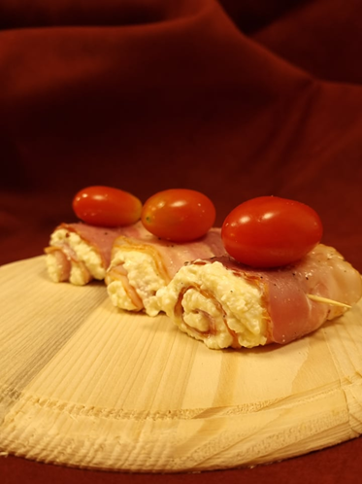 | 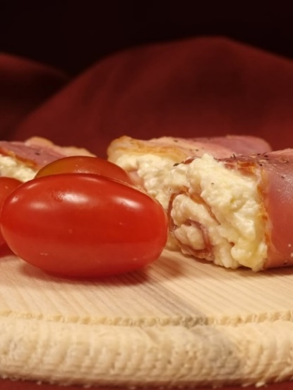 | 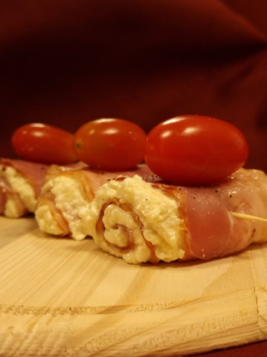
1 pav. I grupės rezultatas.
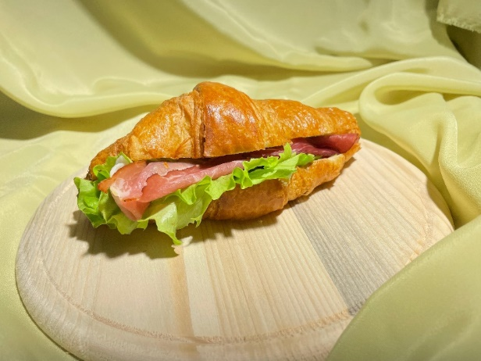 | 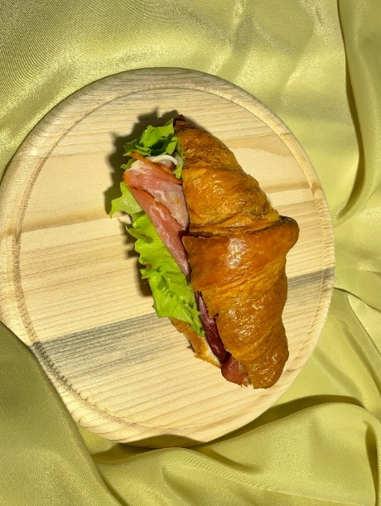
2 pav. II grupės rezultatas.
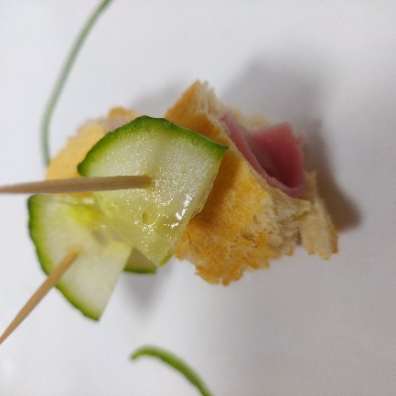 | 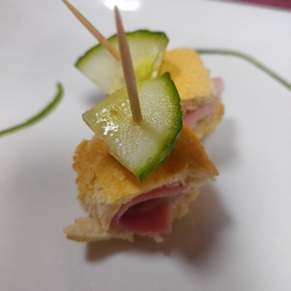 | 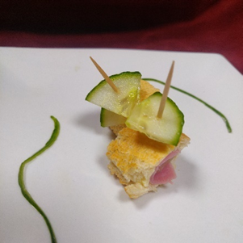 | 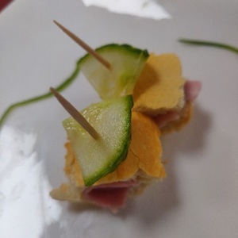
3 pav. III grupės rezultatas.
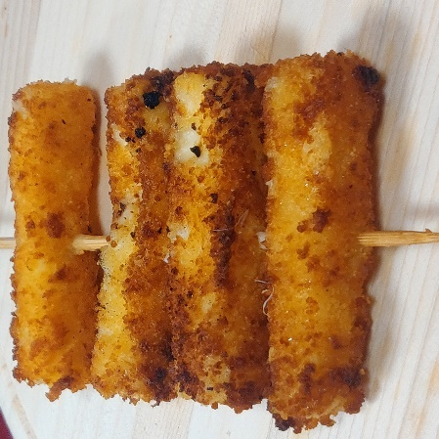 | 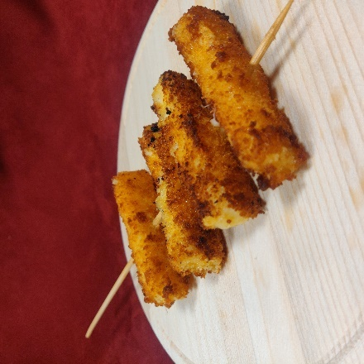 | 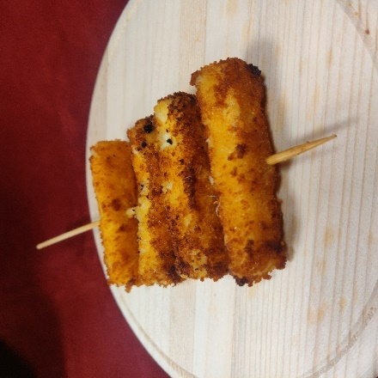
4 pav. IV grupės rezultatas.
5 pav. Fotografavimo procesas | 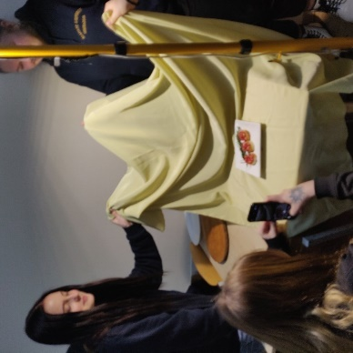 | 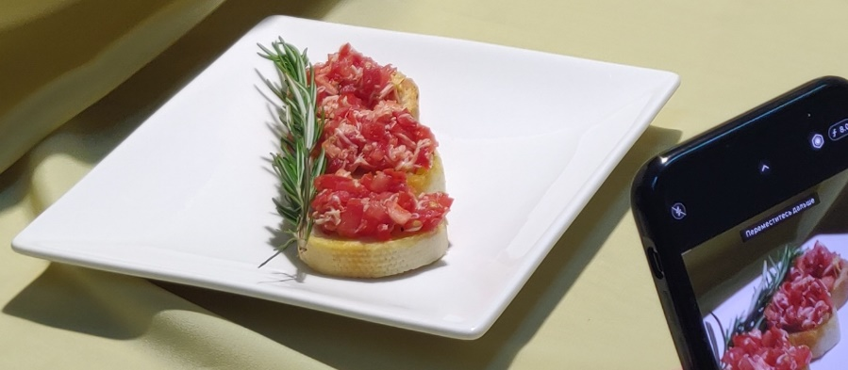

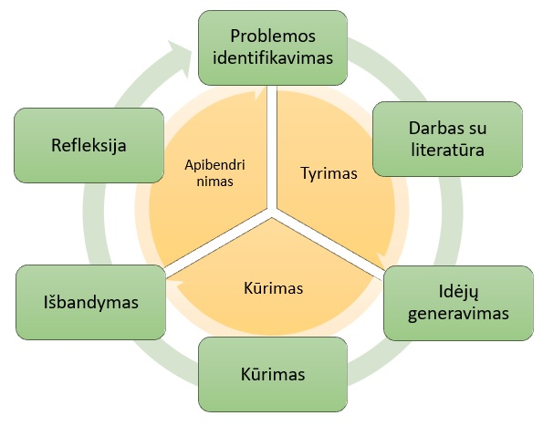
11 klasė. Tekstilė. Projektinis darbas „Dovana nuotakai“
Įgyvendinant projektinį darbą iš brangesnių medžiagų, siekiant atlikimo kokybės dizaino proceso modelis „apsisuka“ ir 2 kartus. Sukūrus problemos sprendimo prototipą (2 pav. Prototipo kūrimas pagal dizaino proceso modelį), išvados apie rezultatą, procesus ir kt. aktualius aspektus gali būti argumentai galutiniam sprendimo priėmimui dėl temos, naudojamų medžiagų, atlikimo technikų, laiko sąnaudų ir pan.
Tikslas: sukūrus du vestuvinius aksesuarų komplektų prototipus apsispręsti dėl galutinės dovanos nuotakai komplektacijos, stiliaus, dydžių, medžiagiškumo, rankdarbių technikos pasirinkimo, technologinių operacijų sekos ir pagaminti aksesuarus.
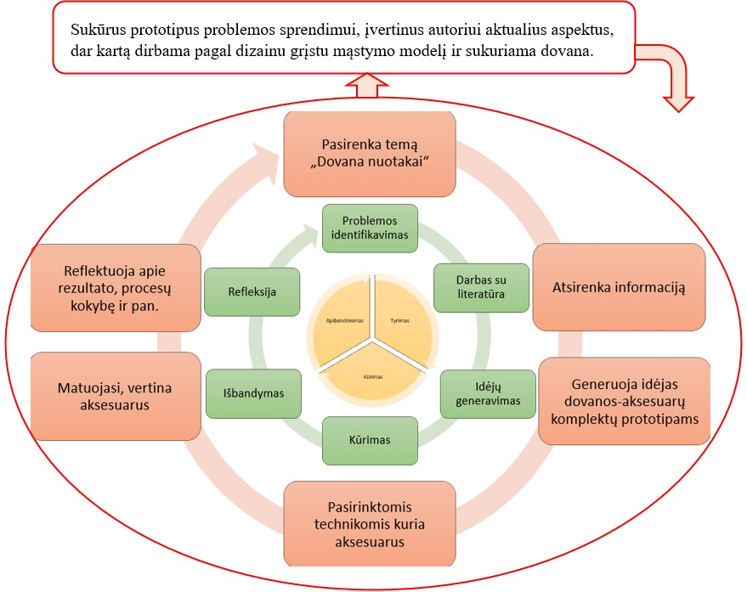
2 paveikslas. Prototipo kūrimas pagal dizainu grįsto mąstymo modelį
1 paveikslas. Dizainu grįstas mąstymo modelis (pagal Rachel Cjarlotte Smit. 2018, p. 12)

Projektinio darbo fragmentai.
Prototipų kūrimo argumentavimas (mokinys).
Nutariau iš nebrangių ir namie turimų medžiagų sukurti skirtingus vestuvinių aksesuarų komplektus-prototipus, kuriuos gaminant:
- pabandyčiau naujas rankdarbių technikas (nors ir labai stengiantis, pirmą kartą dirbant nauja technika, galutinis rezultatas nėra labai kokybiškas);
- apsispręsčiau kokie papuošalai (segtukai, lankeliai) tinka būsimo aksesuarų savininkės plaukams, galimai šukuosenai, galvos formai;
- kokios formos, dydžio, medžiagiškumo (lengvos, plazdenančių ar aiškių formų iš tvirtų medžiagų) apyrankės, galvos aksesuarai maloniau prigula, nesukelia diskomforto nešiojant;
- įvairūs eksperimentai su medžiagomis, konstrukcijomis, galimais užsegimais aksesuarų prototipuose leis argumentuočiau apsispręsti dėl aksesuarų komplektacijos, jų formų, dydžio, medžiagiškumo, naudojamos furnitūros.
Pirmasis komplektas-prototipas „Balti bijūnai (3 pav.)
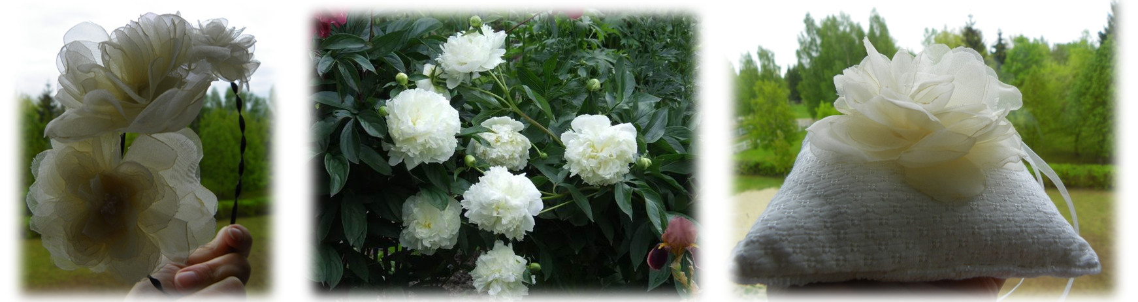

3 paveikslas. Balti bijūnai
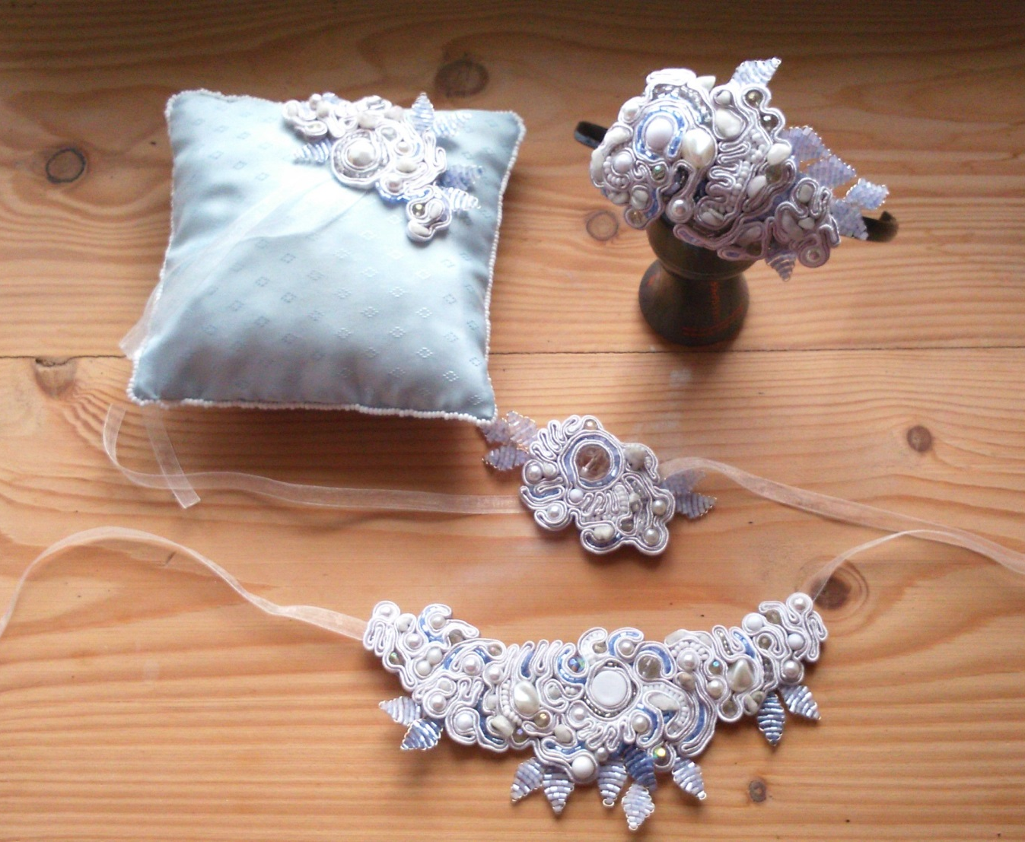

4 pav. Antrasis komplektas-prototipas „Žiema“
Vaizdinė medžiaga apie „Balti bijūnai“ kūrimo eiga (5–9 pav.)
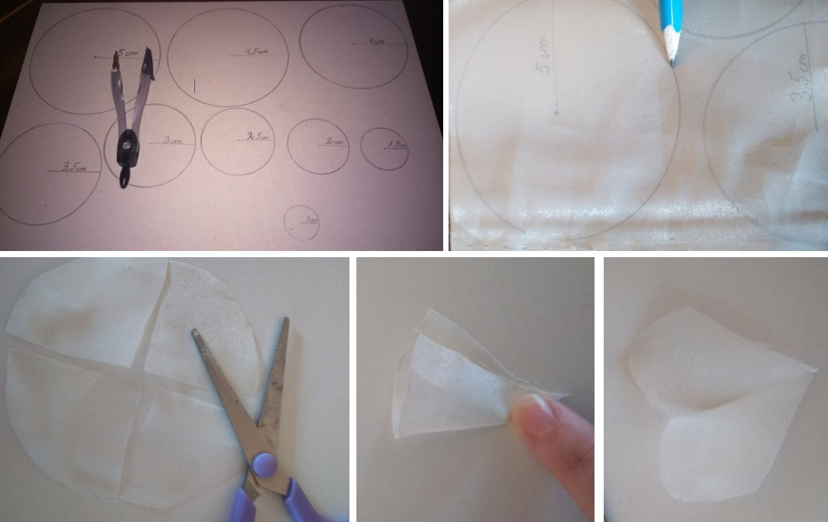
5 pav. „Balti bijūnai“ kūrimo eigos fragmentas

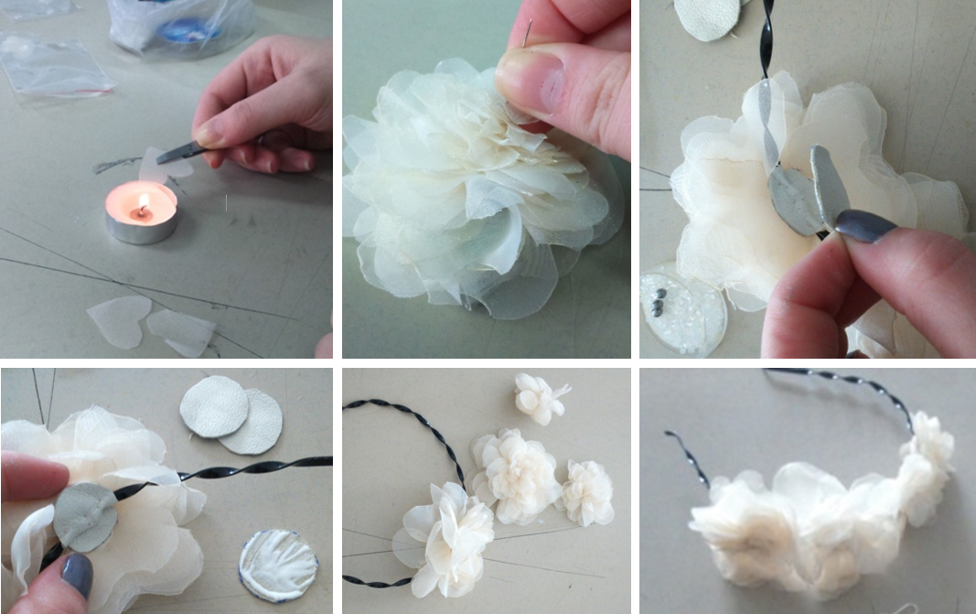
6 pav. „Balti bijūnai“ kūrimo eigos fragmentas

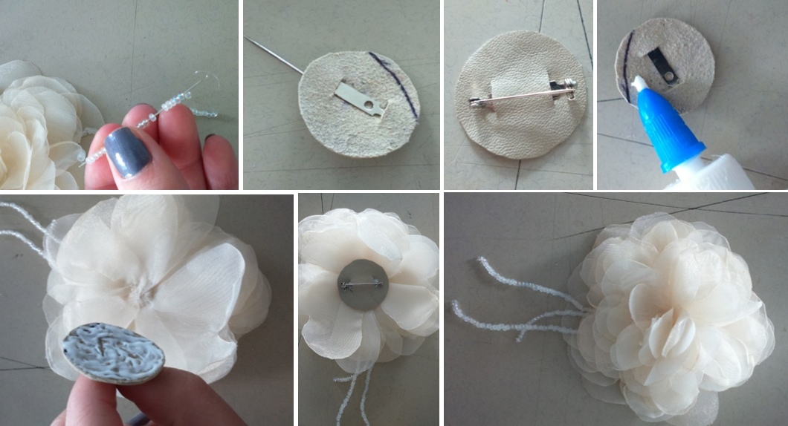

7 pav. „Balti bijūnai“ kūrimo eigos fragmentas

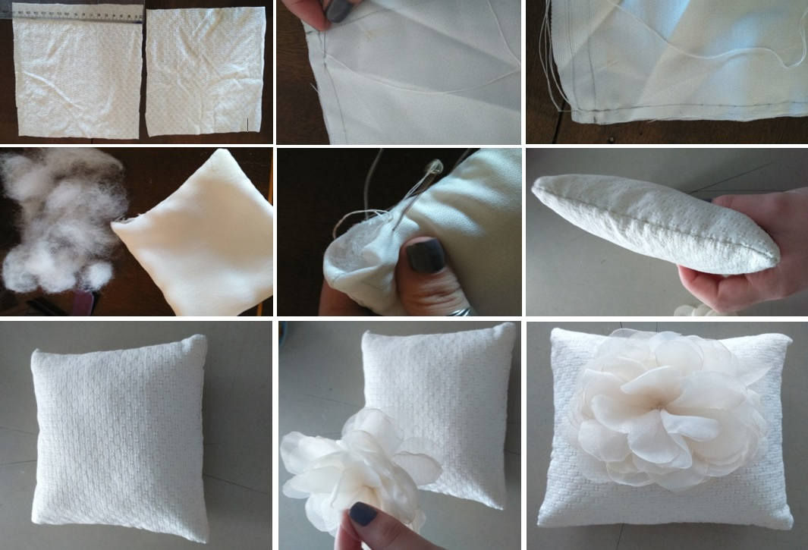
8 pav. „Balti bijūnai“ kūrimo eigos fragmentas

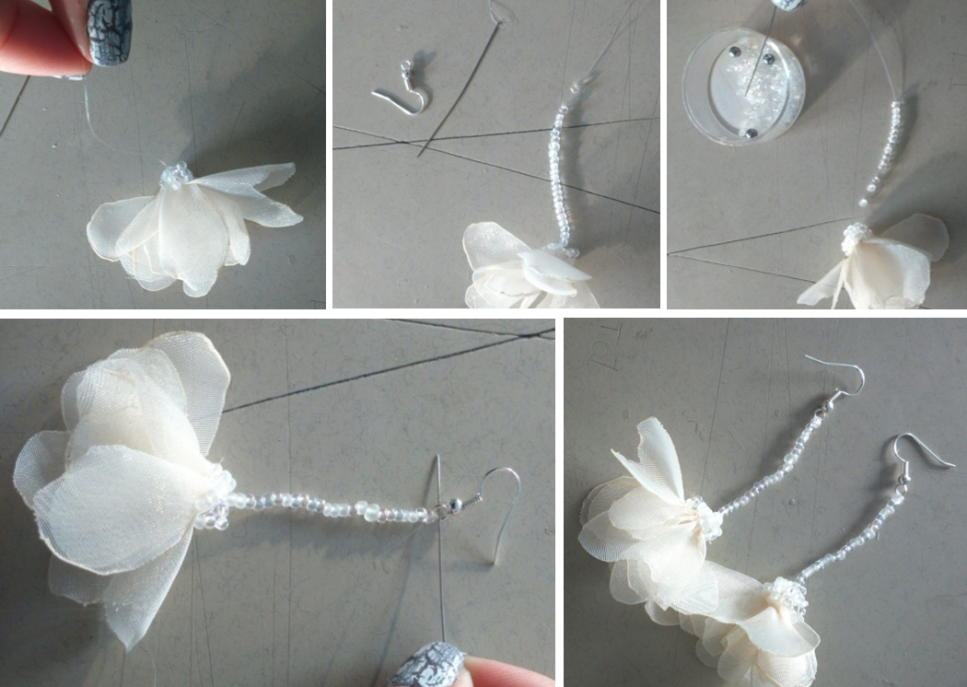
8 pav. „Balti bijūnai“ kūrimo eigos fragmentas

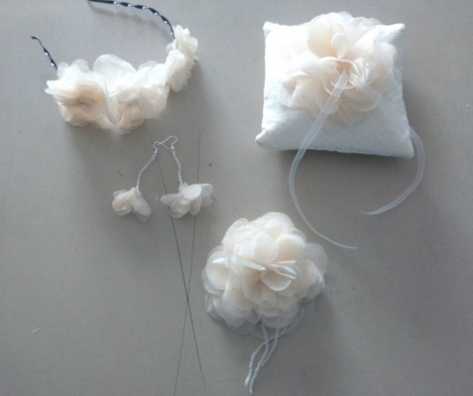
9 pav. „Balti bijūnai“

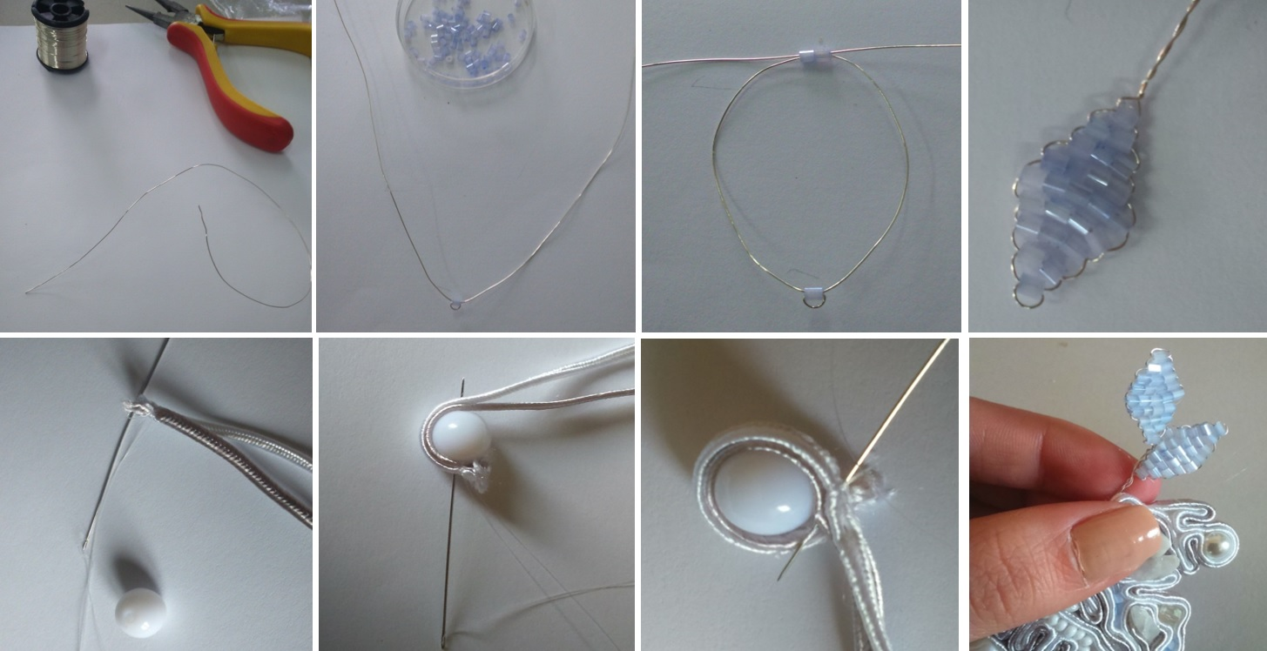
Vaizdinė medžiaga apie „Žiema“ kūrimo eiga (10–12 pav.)

10 pav. „Žiema“ kūrimo eigos fragmentas

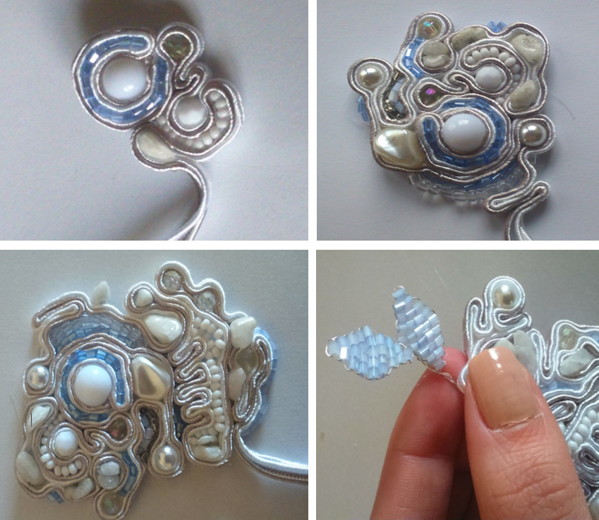
11 pav. „Žiema“ kūrimo eigos fragmentas

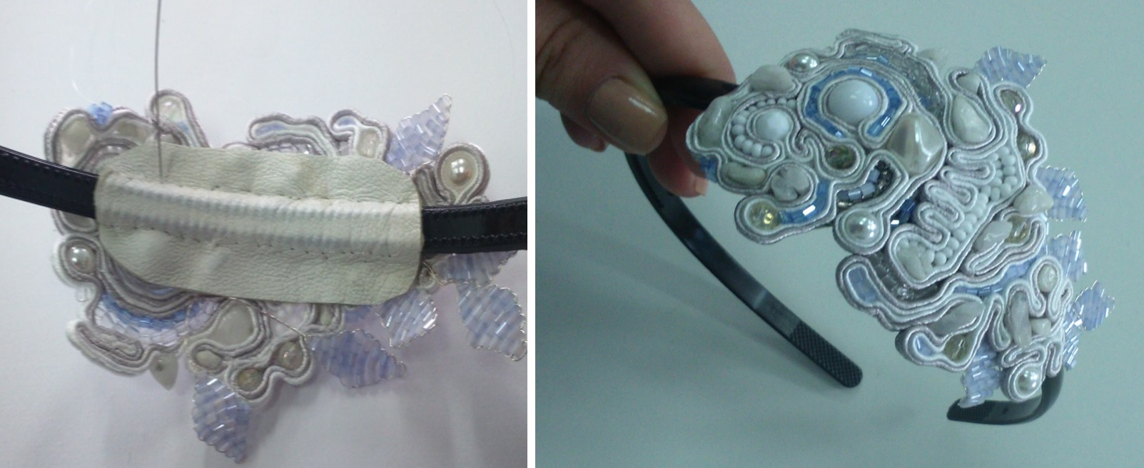

12 pav. „Žiema“ kūrimo eigos fragmentas

Dalis išvadų ir argumentai po gaminių prototipų įsivertinimo aktualių priimant galutinius sprendimus prieš gaminant dovaną nuotakai (1 lentelė):
1 lentelė. Dalis išvadų po prototipų įsivertinimo.
Komplekto pasirinkimas | Išvados | Detalizavimas
 | Baltas bijūnas | - Prie norimos nuotakos suknelės (platėjanti, lengvo audinio) stilistiškai tiko „lengvesni“ nuo oro srautų virpantys papuošalai;  - norėčiau dar patobulinti darbo su organza įgūdžius.
Komplektacija, medžiagiškumas ir kiti pakeitimai | Palinkti pagalvėlę žiedams | Reikalingas ir nuotakos norimas aksesuaras.
 | Palikti esamą pagalvėlės dydį | Tinkamas pagalvėlės dydis.
 | Pakeisti pagalvėlės audinį | Parinkti lengvesnį, galbūt ir blizgantį audinį, suteikiantį prabangos įspūdį;  Galima pasiūti tik lengvesnio audinio užvalkalą, vengiant pagalvėlės kamšalo nelygumo matymosi per plonesnį audinį.
 | Pakeisti pagalvėlės dekorą-bijūną | Didelis bijūnas nepalieka vietos žiedams, dekoro elementus mažinti ir išdėstyti kraštuose, vidurį paliekant svarbiausiam akcentui - žiedams. Kraštuose esantys iškilūs elementai būtu ir kaip apsauga nuo žiedų nukritimo.
 | Dekoruoti pagalvėlės siūlės vietas | Suknelės ir bijūno centrų dekorui naudojami karoliukai, siekiant vientisumo būtų galima jais papildyti ir pagalvėlės dekorą.
 | Lankelio kompozicija, medžiagiškumas, dydžiai tinkami | Priimti kompoziciniai, medžiagiškumo, dydžio sprendimai tinkami;  gaminant pakartotinai tikėtina geresnė organzos apdeginimo ir lapelių suvėrimo kokybė.
 | Atsisakyti auskarų | Galvos aksesuaras pakankamai didelis ir traukiantis dėmesį; reikėtų prabangesnių karoliukų;  taip pat ieškoti kito sprendimo auskarų įvėrimo detalėms. Nėra laiko išteklių.
 | Palikti rankos aksesuarą, koreguojant užrišimą | Siekiant lengvesnio įvaizdžio, užrišimą karoliukų juostelėmis pakeisti į užrišimą juostele, paliekant jos galus lengvai plevėsuoti.

11 klasė. Technologijos ir dizainas

Tema: Daiktinės aplinkos projektavimas.
Tikslas: Suprojektuoti iš tradicinių medžiagų, netradicinės konstrukcijos, gaminį.
Uždaviniai:
- Rinkti, kaupti ir susisteminti informaciją apie projektuojamą daiktinę aplinką, dizaino objektus.
- Išanalizuoti projektuojamos daiktinės aplinkos analogus.
- Generuoti daiktinės aplinkos idėjas.
- Atrinkti medžiagas, darbo priemones, kuriamam gaminiui.
- Nuosekliai atlikti technologinius procesus. Pagaminti gaminį
- Pristatyti galutinį rezultatą.
Priemonės ir įrankiai: Informacinės technologijos, įrankiai ir įranga, reikalinga medžio ir metalo darbams.
Vaizdo medžiaga: https://www.youtube.com/watch?v=RVzUl4XI9bs&ab_channel=Remcentras; https://www.youtube.com/watch?v=tvJ2AR3GVDk&ab_channel=VitalijusRamelis;
Veikla: Projektinis darbas.
Ugdomi pasiekimai ir kompetencijos:
Tema | A. Problemos identifikavimas, aktualizavimas ir tikslinimas. | B. Sprendimo idėjų generavimas, atrinkimas, vystymas. | C. Sprendimo įgyvendinimas ar  prototipavimas. | D. Rezultato į(si)vertinimas ir pristatymas. | Pažinimo | Kūrybiškumo | Komunikavimo | Socialinė, emocinė ir sveikos gyvensenos | Kultūrinė | Pilietiškumo | Skaitmeninė
Daiktinės aplinkos projektavimas | A1, A2, A3 | B1, B2, B3 | C1, C2, C3 | D1, D2, D3

Projektinio darbo rezultatų fragmentai
Projektinė idėja
„Mokykloje yra puiki vieta, tai vidinis kiemelis. kuris galėtų pasitarnauti mokiniams, kaip poilsio zona.. Kiemelio idėjai įgyvendinti, geriausia pradėti, mano manymu, nuo suoliuko. Tai būtų puiki investicija į mokyklos vidinio kiemelio interjero kūrimo pradžią. Idėja yra suprojektuoti ir pagaminti neįprasta suoliuką, kuris būtų, kaip skulptūra ir naudojamas pagal paskirtį. Suoliuko pagrindines dalis pasirinkau gaminti iš medienos, nes medienos rievės objektui suteikia gyvumo, savito žaismingumo. Dėl taupumo sumetimų naudosiu senas sporto salės lentas, kurias restauruosiu. Kaip jungties elementus naudosiu metalines plokštes, nes metalas tvirta medžiaga ir taip pat metalas tarp medienos įveda savito griežtumo“.

Tikslas: Suprojektuoti ir pagaminti suoliuką, kuris būtų pastatytas mokyklos vidiniame kiemelyje.

Darbo uždaviniai:
- Surinkti informaciją apie gaminį: medžiagas, analogus, įrankius, medžiagų apdirbimo būdus.
- Atlikti eskizus.
- Atlikti suoliuko konstrukcinį brėžinį.
- Pagaminti suoliuką.
- Pristatyti projektą bendruomenei.

Darbo eiga
1 lentelė. Darbo eiga
Eil. Nr. | Darbo etapai | Darbo atlikimo terminai
 |  | Darbo pradžia (data) | Darbo pabaiga (data)
1 | Idėjos (temos) pasirinkimas | 09-16 | 09-30
2. | Projektinių idėjų generavimas ir  analizė. Idėjos įgyvendinimo etapų planavimas. | 09-30 | 10-09
3 | Analogų paieška ir analizė. | 10-09 | 10-16
4. | Informacinių šaltinių analizė ir atranka. | 10-16 | 10-23
5. | Pradinės veiklos, pasiektų rezultatų bei įgytos patirties  apibendrinimas | 10-23 | 11-06
6. | Projektinės idėjos tikslinimas. Idėjos įgyvendinimui tinkamų medžiagų parinkimas, jų savybių įvertinimas | 11-06 | 11-18
7. | Medžiagų, jų savybių kriterijų apibūdinimas. Darbo  priemonių idėjos įgyvendinimui pateikimas. | 11-18 | 11-27
8 | Technologiniai procesai. | 11-27 | 05-15
9 | Projekto pristatymo rengimas. | 05-15 | 03-20
10 | Projekto pristatymas. | 05-20 | 05-21

Analonai ir jų analizė
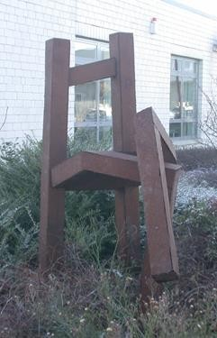 | Tai puikus pavyzdys norint sukurti suoliuką ir kompoziciją. Šis analogas suteikia idėjų, kaip galima sukurti suoliuką, kuris būtų puiki kompozicija įvairiuose interjeruose. Šis analogas suteikia įvairių minčių: universalumo, žaismingumo, lankstumo.
1 paveikslas

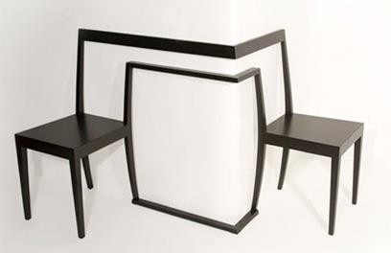 | Šios kėdės parodo, kaip galima įvairius gaminius pagaminti optine apgaule. Taip pat tai pavyzdys, kuris parodo ir suteikia idėjų, kad galima gaminti gaminius netradiciškai. Netradiciniai gaminiai pritaikyti tinkamuose interjeruose gali atrodyti daug gražiau, įspūdingiau ir jaunatviškiau, nei tradiciniai gaminiai.
2 paveiklas
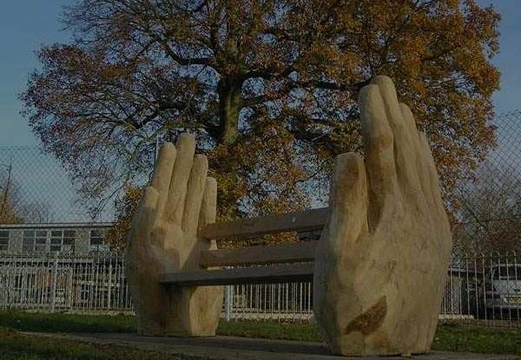 | Šis analogas parodo kaip galima sukurti meno kūrinį, kuris būtų naudojamas praktiškai. Taip pat tai suteikia minčių, kaip galima kūrinį sukurti pagal metų laikus, pritaikydami kūriniui pagrindinius metų laikotarpio spalvas, perteikdami to meto laikotarpio nuotaikas.
3 paveiklas

MEDŽIAGOS IR IŠTEKLIAI.
Mediena ir jos paruošimas
Mediena yra viena iš seniausių ir plačiai naudojamų konstrukcinių medžiagų. Pagrindiniai medienos privalumai: lengva, pakankamai stipri, atspari smūgiams ir vibracijai, nesunkiai apdirbama.
Medienos apdirbimo būdai:
- pirminis medienos apdirbimas yra apipjovimas iš keturių pusių, gaunamos stačiakampio formos lentos, tašai, tašeliai – dvigubo pjovimo mediena;
- tolesnis galimas medienos apdirbimas yra pramoninis džiovinimas;
- taip pat medienos apdirbimas antiseptikais ir antipirenais.
- Atliekamas medienos impregnavimas merkiant į vonią, giluminis vakuuminis impregnavimas, priešgaisrinis impregnavimas;
- medienos apdirbimas obliuojant stačiakampio formos lentoms suteikia konkretų profilį. Šis medienos apdirbimo etapas yra pats plačiausias, kadangi po obliavimo mediena tampa konkrečiu medienos gaminiu, pvz.: dailylentės, grindų lentos, terasinės lentos, lentos tvorai, konstrukcinė mediena ir kt.;
- specialus medienos apdirbimas yra klijavimas, mediena yra suklijuojama iš džiovintų
- lamelių, taip gaunami nestandartiniai matmenys, ilgiai, išlenktos formos. Šis medienos apdirbimas praplečia natūralias masyvo medienos savybes, leisdamas plačiai naudoti medį kaip konstrukcinę medieną.
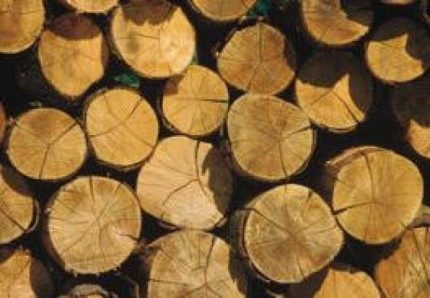 | 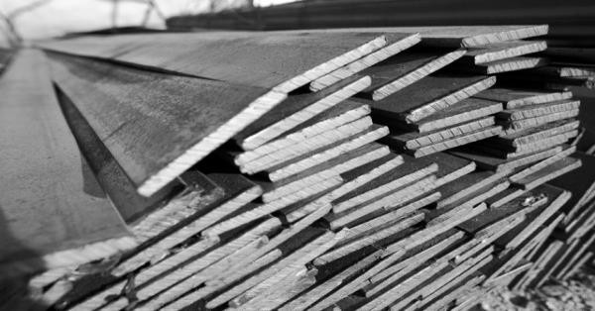
4 paveiklas | 5 paveiklas

Metalas ir jo panaudojimas

Metalas naudojamas plačiai įvairiose pramones srityse. Pagrindiniai metalo privalumai: tvirtumas,
ilgaamžiškumas, patvarumas. Metalas klasifikuojamas į šarminius metalus, šarminius žemių metalus, pereinamuosius metalus, pusmetalius ir kitus metalus.
Metalo fizikinės savybės:
- metalai yra neskaidrūs, paviršius blizgantis. Tačiau kai kurių metalų paviršius neblizga, o yra matinis. Bet perpjovę metalą pamatysime, kad jis blizga. Taip yra todėl, kad reaguoja su deguonimi;
- metalai gerai praleidžia elektros srovę ir šilumą. Šia savybe naudojamasi, kai reikia atskirti metalą nuo nemetalo. Metalai yra geri elektros laidininkai, todėl iš jų pagaminti laidai naudojami elektros perdavimo linijoms;
- metalai yra kietosios medžiagos;
- metalai yra kalūs. Iš jų galima gaminti įvairius dirbinius: tempiant iš metalų galima padaryti ploną vielą, kalant išploti ploną lakštą.
Metalo pagrindiniai apdirbimo būdai: lankstymas, frezavimas, pjovimas, tekinimas, šlifavimas, suvirinimas.

DARBO PRIEMONĖS IR OPERACIJOS

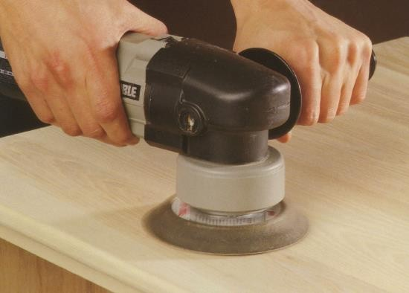  6 paveikslas | Medieną apdirbti, panaikinti medienos atplaišas, išlyginti ar deformuoti mediena naudosime kampinį šlifuoklį. Taip pat kampinį šlifuoklį galime naudoti norint apšveisti plastiką, stiklą, metalą, puto plastą. Ant šlifuoklio dedasi švitrinis popierius, jis skirstomas pagal grūdelių dydį: 40-60 šiurkštus, 80-100 vidutiniškai šiurkštus, 120-150 vidutinis, 180-220 švelnus, 240 ir aukščiau labai švelnus.
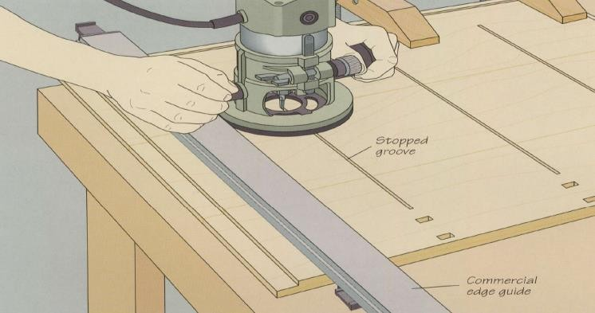  7 paveikslas | Gaminant suoliuką vienas iš detalių jungimo būdų yra su freza įfrezuoti detalėse griovelius ar padaryti išsikišusias detales, kurios susijungtų i griovelį įstatant išsikišusią kitos detalės dalį. Taip pat freza puikus įrankis norint sukurti įvairų reljefą ar deformuoti objektą. Frezą galime naudoti su įvairiomis medžiagomis: metalu, mediena, puto plastu, plastmase, stiklu.
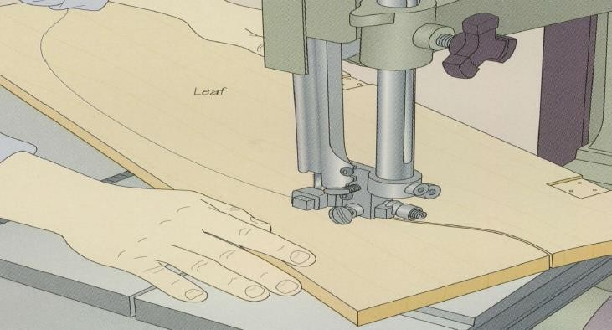  8 paveiklsas | Elektrinis rankinis siaurapjūklis puikus įrankis pjaustyti įvairių formų detales. Su šiuo įrankiu galima pjauti medieną, plona metalą, plastiką. Elektrinio rankinio siaurapjūklio pjūkleliai skirstomi pagal dantuku išdėstymą ir jų išsiplėtimą.
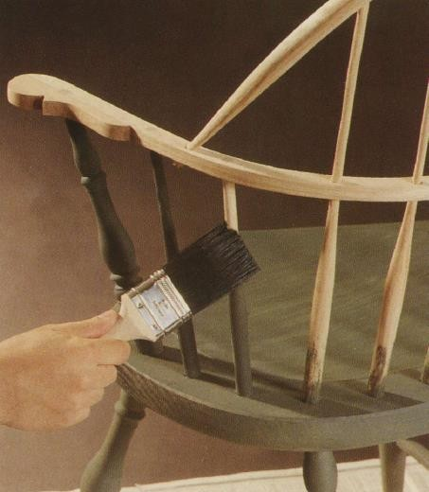  9 paveikslas | Lakavimas ir dažymas apsaugo medieną nuo puvimo, saulės šviesos poveikio ir kitų veiksnių. Taip pat tai suteikia objektui įvaizdžio, grožio, išryškina medienos rieves.  Lakavimo procesas. Reikia nuvalyti visas susidariusias dulkes, alyvos likučius, vašką. Kambario temperatūra turėtų būti 15-25 laipsniai šilumos. Prieš naudojant gruntą būtina gerai suplakti ir išmaišyti. Nenaudo- ti mentelės tepimui, nes padengus grindis vandens pagrindo laku, gali išryškėti dėmės. Reikia naudoti volelį arba teptuką. Gruntas išdžiūsta maždaug per 2-3 val. Laką reikia gerai išmaišyti, po to, pagal nurodymus etiketėje į jį įpilti kietiklio santykiu 10:1. Laką gerai suplakti, bet tik reikiamą kiekį. Keisdami kietiklio ir lako sumaišymo santykį pasikeis ir grindų blizgesys. Sumaišytą laką su kietikliu talpoje galima laikyti apie 2 val.

Technologiniai procesai
Technologijų lentelė
Eil. Nr | Darbo veiksmai | Eskizas | Įrankiai, medžiagos
1. | Ištraukti vinis iš medinių lentų(jų matmenys) |  | Laužtuvas, replės, plaktukas, medinės lentos
2. | Supjaustyti medines lentas paliekant po 10cm užlaidos (žiūrėti brėžinyje) | Ilgiai | Pieštukas, kampainis, elektrinis rankinis siaurapjūklis, medinės lentos
3. | Nuimti dažus nuo medinių lentų | - | Mentelė, pramoninis fenas, medinės lentos
4. | Nuobliuoti medines lentas | - | Elektrinės obliavimo  staklės, medinės lentos
5. | Supjaustyti medines lentas (žiūrėti brėžinyje) | - | Pieštukus, kampainis, elektrinis rankinis siaurapjūklis, medinės  lentos
6. | Išgręžti medinėse lentose skyles, kur bus sukami  medvaržčiai, mažesnes nei medvaržčio skersmuo. Taip pat išgręžti skilias kur bus jungiamos metalinės plokštelės |  | Kampainis, yla, elektrinis rankinis grąžtas, medinės lentos
7. | Iš metalo lakšto supjaustyti plokšteles (žiūrėti brėžinyje) |  | Pieštukas, kampainis, rankinis metalo pjūklas, metalo lakštai
8. | Nupjauti metalinės plokšte- les kampus (žiūrėti brėžiny- je) |  | Kampainis, pieštukas, dildė, metalinės plokštelės
9. | Į metalinę plokštelę įpjauti reikiamose vietose (žiūrėti brėžinyje) |  | Kampuotis, pieštukas, elektrinis rankinis diskinis pjūklas. Metalinės plokštelės
10. | Išgręžti metalinėse  plokštelėse skilias varžtams (žiūrėti brėžinyje) |  | Kampainis, pieštukas, elektrinis rankinis grąžtas, metalinės plokštelės
11. | Sujungti medines lentas į pagrindines detales |  | Medvarščiai, elektrinis rankinis suktuvas, medinės lentos
12. | Nulakuoti sujungtas detales | - | Teptukas, lakas, medinės lentos
13. | Ant trikampio detalių  pritvirtinti metalines plokšteles |  | Veržliaraktis, veržlės,  Srėginis strypas M=8,medinės lentos, metalinės plokštelės
14. | Sujungiame visas detales | 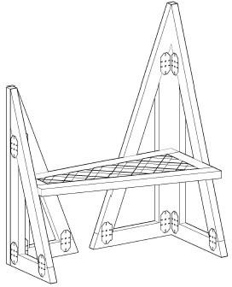 | Elektrinis rankinis suktuvas, medvaržčiai, medinės lentos, metalinės plokštelės

Darbo procesai

Eil. Nr. | Darbo veiksmai | Vaizdas
1. | Su replėmis ir laužtuvu ištraukus vinis iš lentų su pramoniniu fenu ir mentele lupami dažai.
2. | Su elektriniu rankiniu siaurapjūkliu supjausčius pagal brėžinius lentas, paliekamos po 10cm užlaidos
3. | Nuobliavus, elektrinėmis obliavimo staklėmis, remiantis brėžiniu, sužymimi matmenys ir supjaustoma.
4. | Su yla susižymimos ir akumuliatoriniu rankiniu suktuku lentose gręžiamos skylės (naudojamos elektrinėmis gręžimo staklės, 0,8cm ir 0,4cm skersmens grąžtas).
5. | Prieš sujungiant ir dažant lentas, kampiniu šlifuokliu nušveičiamos visos medinės detalės.
6. | Iš metalo lakštų su rankiniu metalo siaurapjūkliu susipjaustomos plokštelės ir pažymima, kur bus skylės (gręžiama elektrinėmis gręžimo staklėmis naudojant 0,8cm skersmens grąžtą).
7. | Su medvaržčiais, mediniais kaiščiais, metalinėmis plokštelėmis ir varžtais jungiamos paruoštos medinės detalės (naudojamas akumuliatorinį rankinį suktuką, lipalą ir veržliaraktį). | 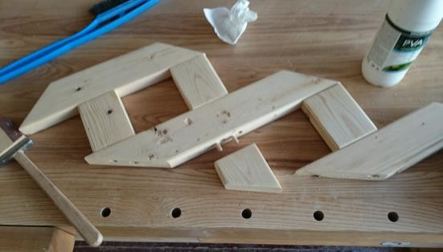  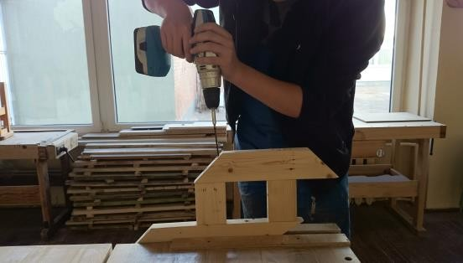
8. | Mediniais kaiščiais užtaisomos skylės. Ištepus lipalu jie kalami į skyles. Išlindę galai nupjaunami, kampiniu šlifuokliu prišveičiami.  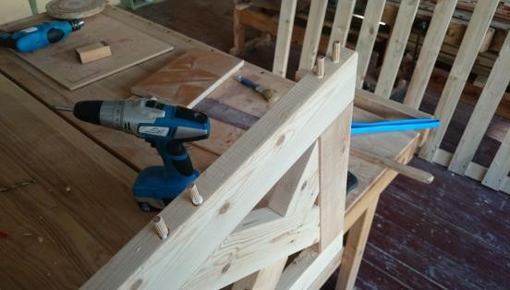  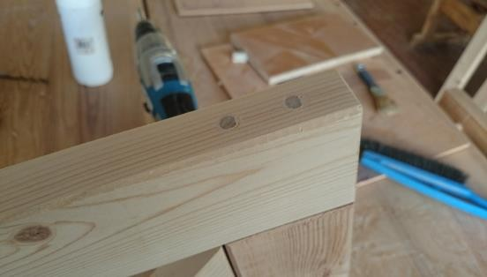
9. | „Pinotex“ dažais visos detalės nudažomos. 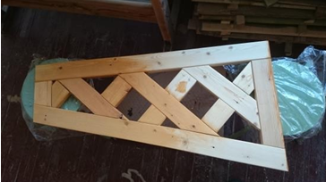 | 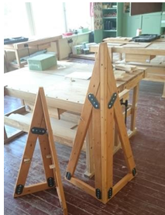
10. | Sujungiamos suoliuko kojos su sėdimąja dalimi. | 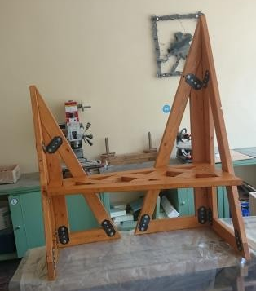

IŠVADOS
- Surinkau informaciją apie gaminį: medžiagas, analogus, įrankius, medžiagų apdirbimo būdus. Informacijos ieškojau internete, vadovėliuose, dalį informacijos žinojau iš asmeninio išprusimo.
- Atlikau įvairius eskizus ir iš jų išsirinkau vieną, kuriuo remiantis ir pagaminau suoliuką.
- „AutoCad“ programa suprojektavau suoliuką, taip pat šia programa
tikslinau suoliuko dalių matmenis.
- Pagaminau suoliuką
- Pristačiau projektą bendruomenei.
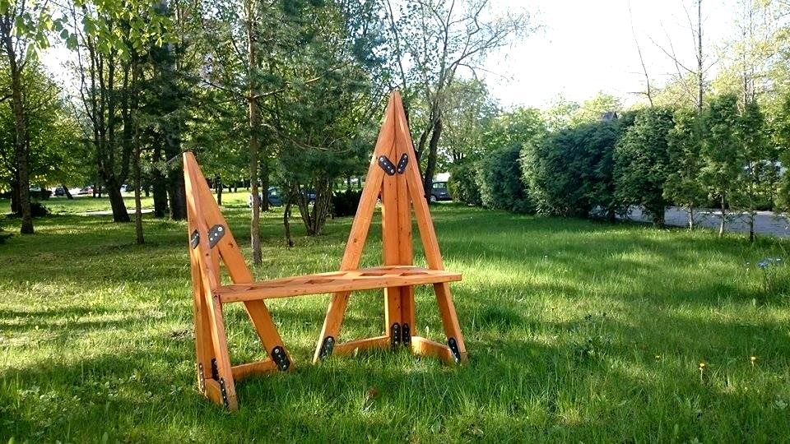
10 pav. Galutinis rezultatas
Priedai

1 priedas. Suoliuko kojų brėžiniai
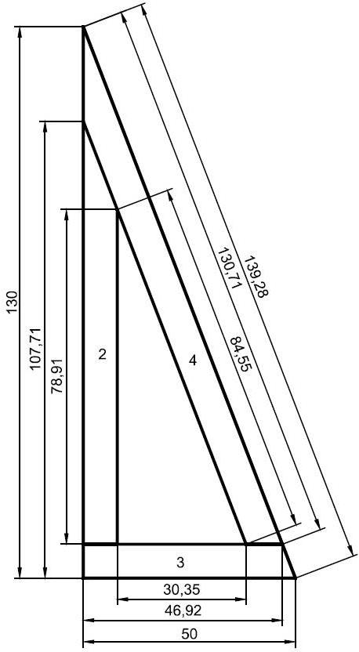
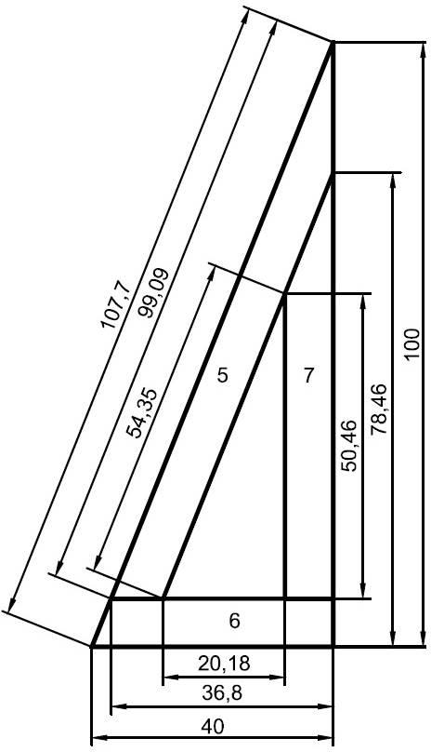
Pastabos:
  - Matmenys rašomi centimetrais
  - Šiame lape vaizduojamos detalės bus gaminamos iš medienos
  - 1 ir 8 detalių pločiai ir ilgiai po 4cm
  - 2,3,4,5,6,7 detalių pločiai po 4cm, o ilgiai po 8cm

2 priedas. Suoliuko sėdimosios dalies brėžiniai
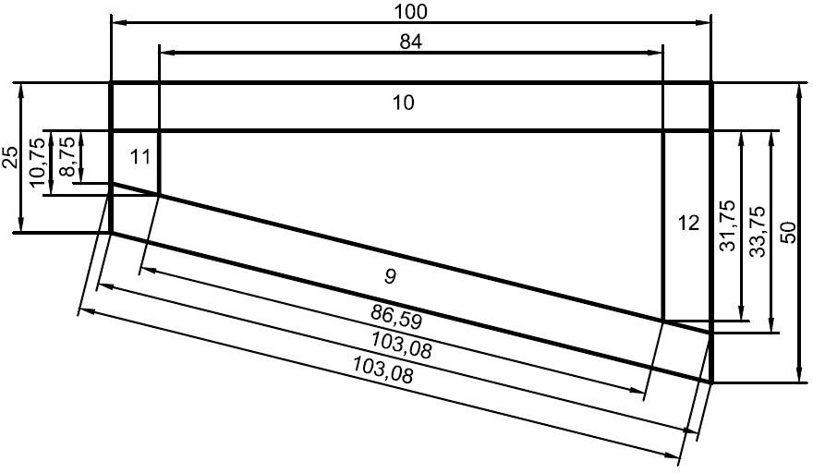

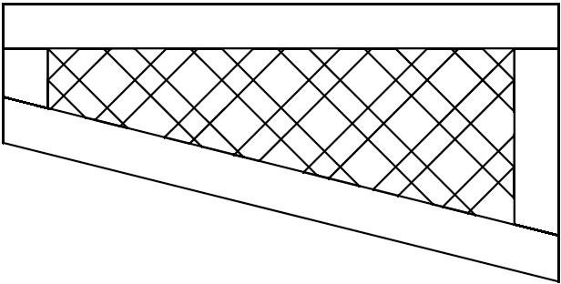

Pastabos:
  - Matmenys rašomi centimetrais
  - Šiame lape vaizduojamos detalės bus gaminamos iš medienos
  - Sėdimosios dalies ornamentai nesuprojektuoti su matmenimis, nes jas reikės matuoti sujungus pagrindinę sėdimosios dalies dalį dėl ornamentų jungties
  - Ornamentų lentos bus dėstomos kas ∼5cm 45⁰ kampu
  - 9,10,11,12 detalių pločiai po 4cm, o ilgiai po 8cm

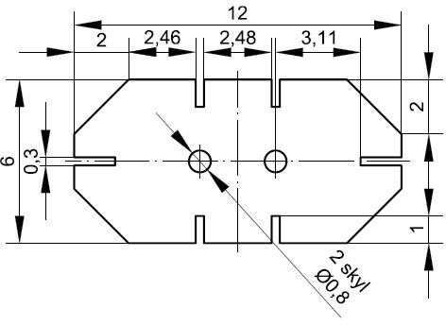
3 priedas. Suoliuko tvirtinimo elemento (metalinės plokštelės) brėžiniai

Pastabos:
  - Matmenys rašomi centimetrais
  - Šiame lape vaizduojamos detalė bus gaminama iš metalo
  - Detalės storis 0,3

12 klasė. Tekstilė
Kasdienio tekstilės produkto atlikimo technologijos raida ir inovacijos
1 pamoka
TIKSLAS: susigalvoti potemę temai, sudaryti darbo planą.
UŽDAVINIAI: naudojantis turimomis žiniomis apie kasdieną naudojamus tekstilės produktus, jų atlikimo technologijas, atliepiant pasiūlytą temą, teikti idėjas individualaus/grupinio projektinio darbo temai, diskutuojant, aptariant temų aktualumą, vertę, naudingumą, poveikį asmeniui ar aplinkai, atsirinkti labiausiai sau ar grupei aktualią, susidaryti darbo planą: apsibrėžti pristatymo turinį, informacijos paieškos planą, strategijas, pateikimo formą, būdus ir pan.
2–... pamokos (trukmė priklauso nuo individualaus temos apimties pasirinkimo ir yra aptariama bei nurodoma individualiame darbo plane).
TIKSLAS: paruošti pristatymą apie pasirinkto tekstilės objekto (žemiau tekste PTO) raidą, tam įtaką darančias aplinkybes, asmenybes.
UŽDAVINYS: vadovaujantis darbo planu, apsibrėžtu teminiu turiniu ieškoti, atrinkti, analizuoti informaciją ir paruošti pranešimą pasirinkta tema.
TAPDALYKINIŲ TEMŲ INTEGRACIJA:
Asmenybės, idėjos: apibendrina tekstilės objekto kaitos tendencijas, įvardina tam įtaką darančias aplinkybes, asmenybes.
Kultūros paveldas: analizuoja tekstilės objekto raidą, specifikacijas, atlikimo technologijas, ženklų, simbolių reikšmes, jų kaitą.
Kultūros raida: analizuoja pasirinkto tekstilės objekto raidą praeities–dabarties–ateities kontekstuose.
Kultūrų įvairovė: analizuoja pasirinkto tekstilės objekto specifikacijas, ženklų, simbolių, kilmės vietos, Lietuvos, Europos ir pasaulio kontekstuose.
Intelektinė nuosavybė: aptariami savo ir kitų darbų viešinimo, autorystės nurodymo klausimai, literatūros, šaltinių sąrašų sudarymas, tinkamas citavimas.
Žiedinė ekonomika: analizuoja darbui reikalingų medžiagų pasirinkimų kaitą ir jos aplinkybes, dabartines alternatyvas atsižvelgiant į perdirbimo galimybes, siūlo tvarius sprendimus.
Pažangios technologijos ir inovacijos: analizuoja kaip keitėsi PTO gaminti reikalingi įrankiai/priemonės/įranga/sistemos, išskiriami ir aptariami inovatyviausi sprendimai.
Ugdymas karjerai: analizuoja verslus susijusius su PTO gaminimu, realizavimu, utilizavimu.
VERTINIMAS: iki 4 balų vertinami įvardinti pasiekimai (kiekvienas pasiekimų lygmuo kyla vienu balu). Dalis pasiekimų (pasirinktinai) gali būti vertinami neformaliai.
UGDOMOS KOMPETENCIJOS (viso projektinio darbo metu)
silpnai |  | vidutiniškai | stipriai
Pažinimo kompetencija | Ugdoma identifikuojant, aktualizuojant ir tikslinant temą: keliant probleminius klausimus, vertinant idėjų alternatyvų sociokultūrines, socioekonomines ir ekologines pasekmes, pridėtinės vertės galimybių kūrimą bei naudojimą. Generuojant, atrenkant ir vystant darbo idėjas kuriant pristatymą, siejant įvairių sričių (informatika, dizainas, technologijos, istorija) žinias ir įgūdžius, kritiškai reflektuojant patirtį ir pažangą, mokantis iš klaidų, analizuojant pasirinkto tekstilės objekto raidą specifikacijų, atlikimo technologijų, ženklų ir simbolių, naudojamų medžiagų, verslo kūrimo kontekstuose.
Kūrybiškumo kompetencija | Ugdoma analizuojant pranešimų analogus ir alternatyvas, generuojant naujas, įvairias, originalias, sau ir kitiems reikšmingas idėjas, sprendimus renkantis pranešimo formatą, vertinant pristatymo išbaigtumą, kokybę ir estetiškumą, pritaikomumą ir vertingumą, išradingai dalinantis kūrybos rezultatais.
Komunikavimo kompetencija | Ugdoma naudojantis įvairiais informacijos šaltiniais ir priemonėmis, tikslingai ieškant, randant informaciją, ją atsirenkant, taikant kuriant naują pranešimą, pasirenkant raiškos priemones ir formas komunikavimo situacijai ir adresatui, interpretuojant ir kritiškai vertinant pranešimus.
Skaitmeninė kompetencija | Ugdoma kuriant ir pritaikant savo strategiją reikiamo skaitmeninio turinio paieškai, pasirenkant tinkamiausias taisykles, kurios taikomos autorių teisėms, skaitmeniniam turiniui, atliekant skaitmeninio turinio šaltinių analizę ir patikimumo vertinimą. Skatinamas saugus ir etiškas naudojimasis šiuolaikinėmis IKT pasirenkant tinkamiausias skaitmenines priemones ir galimus technologinius sprendimus, derinant ir pritaikant skaitmeninę aplinką asmeniniams poreikiams.
Kultūrinė kompetencija | Ugdoma analizuojant pasirinkto tekstilės objekto raidos tendencijas, vartojimo kultūrą, tradicijas, naudojamų ženklų, simbolių, kilmės vietos, praeities–dabarties, Lietuvos, Europos ir pasaulio kontekstuose. Atsakingai kuria, originaliai interpretuotoja, argumentuotai vertina/įsivertina. Atsakingai ir legaliai vartoja intelektinius kultūros produktus.
Socialinė, emocinė ir sveikos gyvensenos kompetencija | Ugdoma pagarbiai bendraujant ir bendradarbiaujant, pažįstant ir valdant savo emocijas, elgesį, atsakingai veikiant. Kuriant individualius darbo planus/projektus skatinama pasitikėti savo jėgomis, suvokti asmenines savybes, stiprybes ir gabumus, kelti trumpalaikius ir ilgalaikius aktualius tobulėjimo tikslus pasirinktoje technologijų kryptyje, įgyvendinant juos tikslingai gilinantis į pasirinktą temą ir kuriant pranešimą.
Pilietiškumo kompetencija | Ugdoma visose veiklose demokratiją suvokiant kaip kasdieninio gyvenimo būdą, demonstruojant pagarbą kitokiai nuomonei, prisiimant atsakomybę už savo mokymąsi/veiklą, pasirinkimus, rezultatus.

DARBO ETAPAI | PASIEKIMŲ SRITYS | PASIEKIMŲ REZULTATAI |  | balai
 | A. Problemos identifikavimas, aktualizavimas ir tikslinimas
Diskutuojama apie kasdien naudojamus tekstilės gaminius, jų raidą (kaip kito, kodėl išliko ir t.t.), galimas jų alternatyvas, aktualumą kasdieninėje veikloje. | A1. Stebėdamas aplinką ir procesus joje identifikuoja problemą, jos sprendimo poreikį, tikslingai naudoja pažinimo ir praktikos objektus apibūdinančias technologines sąvokas. | A1. Apsibrėžtas tematikos laukas (kuriame konkretizuosis individualią temą), įvardinant jo aktualumą. | -
Ieškoti informacijos apie kasdien naudojamus tekstilės gaminius, įvardinti kas, kur, kaip teikia informaciją šioje tematikos srityje, kokie vizualiniai sprendimai ir informacija tai lydi. | A2. Ieško, randa, atrenka ir kaupia informaciją, reikalingą problemos sprendimui. | A2. Pateikta informacijos pavyzdžių apie kasdien naudojamus tekstilės gaminius, komentuojamas pasirinkimas. | -
Išskirti ir įvardinti kelis būdus, kur ir kaip galima vaizdžiai pateikti informaciją. |  | A2. Įvardinti keli būdai, kur ir kaip galima vaizdžiai pateikti informaciją. Apsispręsta dėl informacijos pateikimo formos. | -
Suformuluoti pristatymo temą. | A3. Taiko ir paaiškina informaciją problemos sprendimui, apsibrėžia ir tikslina problemą, atvaizduoja ją grafine/aprašomąja forma. | A3. Suformuluota pristatymo tema. | -
 | B. Idėjų generavimas, atrinkimas, vystymas
Teikti pasiūlymus pristatymo turiniui. | B1. Ieško problemos sprendimo idėjų ir jas generuoja. | B1. Užrašytos idėjos pasirinktos temos pristatymo turinio dalims. |  | -
Atsirinkti ir paaiškinti aktualiausias turinio dalis. | B2. Atrenka ir paaiškina tinkamiausią problemos sprendimą. | B2. Atsirinktos būsimo pristatymo turinio dalys, argumentuojami pasirinkimai. |  | -
Sudaryti pristatymo kūrimo darbo planą: numatyti informacijos paieškos strategijas, pateikimo formą, būdus ir pan. pagal aptartus reikalavimus. | B3. Sudaro ir pristato įgyvendinimo planą. | B3. Sudarytas ir pristatytas pristatymo kūrimo darbo planas. |  | 4
Ieškoti, atrinkti, išsaugoti, kaupti pristatymui, reikalingą informaciją apie PTO:  1) raidą Lietuvoje, Europoje, pasaulyje;  2) specifikacijas (objekto savybės, charakteristikos, funkcijos, atlikimo technologijos, naudojamus ženklus ar simbolius) ir jų kaitą;  3) analogus skirtingose šalyse (paveikslėlio ar video formatu), skirtingais laikotarpiais;  4) kūrimu ir gaminimu susijusias profesijas; mokymosi įstaigas, ruošiančias šios srities specialistus;  5) susijusius verslus, įvardinant ilgaamžę patirtį/tradicijas turinčius vietinius/tinklinius šios srities verslus/individualius gamintojus. | A2. Ieško, randa, atrenka ir kaupia informaciją, reikalingą problemos sprendimui. | A2. Atrinkta ir pateikta informacija apie: |  | 4
 |  | PTO raidą Lietuvoje, Europoje, pasaulyje. |  | 4
 |  | PTO specifikacijas (objekto savybės, charakteristikos, funkcijos, atlikimo technologijos, naudojamus ženklus ar simbolius) ir jų kaitą. |  | 4
 |  | PTO analogus skirtingose šalyse, skirtingais laikotarpiais. |  | 4
 |  | su PTO kūrimu ir gaminimu susijusias profesijas. |  | 4
 |  | apie mokymosi įstaigas, ruošiančias šios srities specialistus. |  | 4
 |  | apie su PTO susijusius verslus, įvardina ilgaamžę patirtį/tradicijas turinčius vietinius ar pasaulinius, tinklinius /individualius šios srities verslus/gamintojus. |  | 4
Pateikti visos, darbe naudojamos, informacijos (tekstinės, vaizdinės) skaitmeninių šaltinių sąrašą. |  | A2. Pateiktas informacijos skaitmeninių šaltinių sąrašas. |  | 4
 | C. Sprendimo įgyvendinimas ar prototipavimas
Pasirinkti darbui kompiuterinę programą/as ar virtualią aplinką. | C2. Problemos sprendimui parenka, derina ir taiko medžiagas (komponentus/sistemas), jų savybes ir/ar charakteristikas, įrankius (priemones/įrangą), technologinius procesus | C2. Pasirinkta darbui kompiuterinė programa/os ar virtuali aplinka. |  | -
Paruošti pranešimą pasirinkta tema. | C3. Saugiai, tikslingai atlieka ir valdo technologinius procesus, sukuria suplanuotą rezultatą. | C3. Paruoštas pranešimas pasirinkta tema, kuriame: tekstas (1), vaizdai atitinkantis temą (2), video atitinkantis temą (3),informacijos šaltiniai (4), aktyvios nuorodos (5), interaktyvūs klausimai, įtraukiantys klausytojus į balsavimą/atsakinėjimą (6) ar kt. |  | 4
 | D. Rezultato į(si)vertinimas ir pristatymas
Įsivertinti pranešimą, jo naudą, vertę žmogui, visuomenei, aplinkai, informacijos panaudojimo/pritaikymo galimybes įvairiuose kontekstuose. | D1. Į(si)vertina galutinį rezultatą, sąnaudas, vertę, naudą, pritaikymo galimybes. | D1. Į(si)vertintas pristatymas, perteikiamų žinių nauda, vertė žmogui, visuomenei, aplinkai, informacijos panaudojimo/pritaikymo galimybės įvairiuose kontekstuose. |  | 4
Užpildyti įsivertinimo lapą, į(si)vertinti procesą, formuluoti išvadas. | D2. Į(si)vertina procesus rezultatui pasiekti, jų kokybę, formuluoja išvadas | D2. Į(si)vertinti paieškos, atrankos, kūrimo procesų kokybė, suformuluotos išvados. |  | 4
Viešai pristatyti sukurtą pranešimą. | D3. Parengia ir pateikia problemos sprendimo rezultato pristatymą. | Viešai pristatytas pranešimas. |  | -

PASIEKIMŲ LYGIŲ POŽYMIAI (dalies darbo etapų ir su jais susijusių rezultatų pavyzdžiai)
REZULTATAI | balai | I lygis, 1 balas | II lygis, 2 balai | III lygis, 3 balai | IV lygis, 4 balai
 |  | (įvertinimas 4) | (įvertinimas 5–6) | (įvertinimas 7–8) | (įvertinimas 9–10)
B3. Sudarytas ir pristatytas darbo planas. | Iki  4 | Pagal reikalavimus sudarytas ir pristatytas darbo planas. | Pagal reikalavimus sudarytas ir pristatytas detalus darbo planas. | Pagal reikalavimus sudarytas ir pristatytas detalus darbo planas, įvardintos galimos rizikos. | Pagal reikalavimus sudarytas ir pristatytas detalus darbo planas, įvardintos galimos rizikos, jų prevencija ir sprendimo būdai.
A2. Atrinkta ir pateikta informacija apie: | Iki  4 | Remiantis tiesioginėmis užuominomis, patikrinus šaltinių patikimumą atrinkta apibendrina ir pateikta informacija. | Remiantis tiesioginėmis ir netiesioginėmis užuominomis, įvertinus šaltinių patikimumą atrinkta, apibendrina ir pateikta informacija. | Remiantis tiesioginėmis ir netiesioginėmis užuominomis, įvertinus šaltinių patikimumą ir naujumą atrinkta, susiejus skirtingus informacijos šaltinius apibendrina, suskirstyta į kategorijas ir pateikta informacija. | Taikant savo sukurtas informacijos paieškos strategijas atrinkta, įvertinus šaltinių patikimumą ir naujumą, susiejus skirtingus informacijos šaltinius apibendrina, suskirstyta į kategorijas ir pateikta informacija.
PTO raidą Lietuvoje, Europoje, pasaulyje. | Iki 4 | Minimi bent 2 faktai. | Minimi bent 3 faktai su komentarais. | Minimi bent 4 faktai su komentarais. | Minimi bent 5 faktai su komentarais.
PTO specifikacijas (objekto savybės (1), charakteristikos(2), funkcijos (3), atlikimo technologijos (4), naudojamus ženklus ar simbolius(5) ir jų kaitą. | Iki 4 | PTO specifikacijas (2 aspektais) ir jų kaitą. | PTO specifikacijas (3 aspektais) ir jų kaitą. | PTO specifikacijas (4 aspektais) ir jų kaitą. | PTO specifikacijas (5 aspektais) ir jų kaitą.
PTO analogus skirtingose šalyse, skirtingais laikotarpiais. | Iki 4 | 4 vnt. (paveikslėlio ar video formatu). | 6 vnt. (paveikslėlio ar video formatu). | 8 vnt. (paveikslėlio ar video formatu). | 10 vnt. ir daugiau (paveikslėlio ar video formatu).
Su PTO kūrimu/gaminimu susijusias profesijas. | Iki 4 | Įvardina, apibūdina 3–4 | Įvardina, apibūdina 5–6. | Įvardina, apibūdina 7–8. | Įvardina, apibūdina 9 ir daugiau.
Mokymosi įstaigas (pavadinimas, tinklalapis) ruošiančias šios srities specialistus. | Iki 4 | 1 | 2 | 3 | 4
Su PTO susijusius verslus, įvardina ilgaamžią patirtį/tradicijas turinčius vietinius ar pasaulinius, tinklinius /individualius šios srities verslus/gamintojus. | Iki 4 | Su PTO susijusius verslus (2 faktai). | Su PTO susijusius verslus (2 faktai ir jų išplėtojimas). | Su PTO susijusius verslus (3 faktai ir jų išplėtojimas). | Su PTO susijusius verslus (4 faktai ir jų išplėtojimas).
A2. Pateiktas informacijos skaitmeninių šaltinių sąrašas. | Iki 4 | Informacija pateikta be nuorodų arba nuoroda tik į puslapį/ įvardinta tik paieškos sistema. | Pateiktas dalies šaltinių sąrašas su konkrečiomis nuorodomis, įvertintas šaltinių patikimumas. | Pateiktas šaltinių sąrašas su konkrečiomis nuorodomis, įvertintas šaltinių patikimumas. | Pateiktas šaltinių sąrašas su konkrečiomis nuorodomis (pagal bibliografijos reikalavimus), įvertintas šaltinių patikimumas.
C3. Paruoštas pranešimas, kuriame: tekstas (1);vaizdai atitinkantis temą (2); video atitinkantis temą (3); informacijos šaltiniai (4); aktyvios nuorodos (5); interaktyvūs klausimai, įtraukiantys klausytojus į balsavimą/atsakinėjimą (6) ar kt. | Iki 4 | Paruoštas pranešimas, kuriame 2 išvardinti elementai. | Paruoštas pranešimas, kuriame 3 išvardinti elementai. | Paruoštas pranešimas, kuriame 4 išvardinti elementai. | Paruoštas pranešimą, kuriame 5 išvardinti elementai.
D1. Į(si)vertintas pristatymas, perteikiamų žinių nauda, vertė žmogui, visuomenei, aplinkai, informacijos panaudojimo/pritaikymo galimybės įvairiuose kontekstuose. | Iki 4 | Įsivertintas pristatymas, perteikiamų žinių vertė, pritaikymo galimybės, pagrįsta nauda asmeniui, visuomenei. | Įsivertintas pristatymas, perteikiamų žinių vertė, panaudojimo/pritaikymo galimybės, pagrįsta nauda asmeniui, visuomenei, įvairiai aplinkai. | Įsivertintas pristatymas, perteikiamų žinių vertė, panaudojimo/pritaikymo galimybės įvairiuose kontekstuose, pagrįsta nauda asmeniui, visuomenei, įvairiai aplinkai. | Kritiškai įsivertintas pristatymas, pagrįsta perteikiamų žinių vertė, nauda asmeniui, visuomenei, įvairiai aplinkai, informacijos panaudojimo/pritaikymo galimybės įvairiuose kontekstuose, išskiriant optimaliausią.
D2. Į(si)vertinta informacijos paieškos, atrankos, pranešimo kūrimo procesų kokybė, suformuluotos išvados. | Iki 4 | Į(si)vertinta informacijos paieškos, atrankos, pranešimo kūrimo procesų kokybė, įvardintos tobulinimo galimybės, suformuluotos išvados. | Į(si)vertinta informacijos paieškos, atrankos, pranešimo kūrimo procesų kokybė, tobulinimo galimybės, suformuluotos išvados. | Kritiškai į(si)vertinta informacijos paieškos, atrankos, pranešimo kūrimo procesų kokybė, tobulinimo galimybės ir kryptys, suformuluotos pagrįstos išvados. | Kritiškai į(si)vertinta informacijos paieškos, atrankos, pranešimo kūrimo procesų kokybė, jos svarba galutiniam rezultatui, pranešimo tobulinimo galimybės ir kryptys, suformuluotos pagrįstos išvados.

ĮSIVERTINIMO KONVERTAVIMAS Į PAŽYMĮ |  |  |  | ĮVERTINIMAS
PASIEKIMAS | balai | ĮSI/VERTINIMAS
 |  | Mokinys | Mokytojas | 4 | 5 | 6 | 7 | 8 | 9 | 10
Surašomi visi numatomi vertinti pasiekimai, kiekvienam iš jų skiriant 4 balus (nuo 1 auga su kiekvienu lygiu). | Iki 4
 | Iki 4
 | Iki 4
 |  |  |  | Apskaičiuojama ir susitariama kokia balų skalė reiškia vieną ar kitą įvertinimą.

12 klasė. Mityba. Kulinarinis paveldas.
Tema: Kulinarinės tradicijos ir verslai.
Tikslas: Plėtoti maitinimo verslo idėjas.
Uždaviniai:
1.Rinkti, atrinkti ir sisteminti informaciją susijusią su kulinarinėmis tradicijomis, gaminamais gaminiais/teikiamomis paslaugomis.
2.Išanalizuoti įmonių, plėtojančias kulinarines tradicijų, analogus.
3.Parengti, kulinarinių tradicijų, paslaugų paketą.
4.Parengti pristatymą.
Priemonės ir įrankiai: Kompiuterinė įranga, virtuvės įranga, įrankiai, maisto produktai.
Veikla: Projektinis darbas.

Mityba | Tema | A. Problemos identifikavimas, aktualizavimas ir tikslinimas. | B. Sprendimo idėjų generavimas, atrinkimas, vystymas. | C. Sprendimo įgyvendinimas (prototipavimas). | D. Rezultato į(si)vertinimas ir pristatymas. | Pažinimo | Kūrybiškumo | Komunikavimo | Socialinė, emocinė ir sveikos gyvensenos | Kultūrinė | Pilietiškumo | Skaitmeninė
12klasė | Kulinarinės tradicijos ir verslai | A1, A2, A3 | B1, B2, B3 | C1, C2, C3, C | D1, D2, D3

Ugdymo(si) pasiekimai ir veikla
Kulinarinės tradicijos ir verslai.
Darbo eigos etapai | Pasiekimų sritys | Vertinimo kriterijai
Aptarti kulinarinių tradicijų reikšmę, svarbą, naudingumą, procesus, ir tendencijas. | A1.Stebėdamas aplinką ir procesus joje identifikuoja problemą, jos sprendimo poreikį, tikslingai naudoja pažinimo ir praktikos objektus apibūdinančias technologines sąvokas. | Apibūdina kulinarines tradicijas, jų reikšmę, svarbą, naudingumą, įvardina procesus ir tendencijas.
Rinkti ir atrinkti informaciją susijusią su kulinarinėmis tradicijomis, maitinimo paslaugomis, jų organizavimu ir vykdymu. | A2. Ieško, randa, atrenka ir kaupia informaciją, reikalingą problemos sprendimui. | Atrenka šaltinius ir informaciją, susijusius su kulinarinio paveldo maitinimo paslaugomis, verslo idėjomis, vykdymu (veiklos rūšys.)
Išanalizuoti, kulinarinio paveldo maitinimo paslaugų, analogus. | A3. Taiko ir paaiškina informaciją problemos sprendimui, apsibrėžia ir tikslina problemą, atvaizduoja ją grafine/aprašomąja forma. | Atrenka 2-4 maitinimo paslaugų, susijusių su kulinariniu paveldu tradicijomis, analogus, įvertina jų privalumus ir trūkumus.
Generuoti, maitinimo paslaugų, susijusių su kulinariniu paveldu ir tradicijomis, verslo idėjas. | B1. Ieško problemos sprendimo idėjų ir jas generuoja. | Pateikia 2-4 maitinimo paslaugų, susijusių su kulinariniu paveldu ir tradicijomis, verslo idėjas.
Atrinkti tinkamiausią, maitinimo paslaugos verslo idėją, paaiškinti jos sprendimą. | B2. Atrenka ir paaiškina problemos sprendimą | Atrenka tinkamiausią verslo idėją, paaiškina jos sprendimo būdą.
Parengti ir pristatyti, kuriamos maitinimo paslaugos, įgyvendinimo planą. | B3. Sudaro ir pristato problemos sprendimo įgyvendinimo planą. | Parengia, kuriamos paslaugos, įgyvendinimo planą.
Įvardinti priemones/įrankius/įrangą/ technologinius procesus, reikalingus maitinimo paslaugų paketui parengti. | C1. Tyrinėdamas ir analizuodamas skiria, įvardina medžiagas (komponentus/sistemas), jų savybes ir/ar charakteristikas, įrankius (priemones/įrangą) technologinius procesus/sekas problemos sprendimui įgyvendinti. | Įvardina priemones/įrankius/įrangą/ technologinius procesus, reikalingus maitinimo paslaugų paketui parengti.
Parinkti, derinti ir taikyti priemones/įrankius/įrangą/technologinius procesus. | C2. Problemos sprendimui parenka, derina ir taiko medžiagas (komponentus/sistemas), jų savybes ir/ar charakteristikas, įrankius (priemones/įrangą), technologinius procesus. | Parenka, derina ir taiko priemones/įrankius/įrangą/technologinius procesus.
Parengti, maitinimo paslaugų, verslo planą. Atrinkti patiekalų receptus.  Išbandyti atrinktus patiekalų receptus, pagaminti patiekalus. | C3. Saugiai, nuosekliai atlieka ir valdo technologinius procesus, sukuria suplanuotą rezultatą. | Parengia, kulinarinio paveldo, maitinimo paslaugų verslo planą. Sudaro 6-8 patiekalų sąrašą. Parengia 3-4 patiekalų technologines korteles. Saugiai ir nuosekliai gamina 3-4 patiekalus.
Įvertinti galutinį rezultatą – parengtą paslaugos paketą, įvardinti pritaikymo galimybes, vertę ir naudą. | D1. Į(si)vertina problemos sprendimo rezultato sąnaudas, vertę ir naudą. | Į(si)vertina galutinį rezultatą – parengtą kulinarinio paveldo maitinimo paslaugų paketą, įvardina pritaikymo galimybes, vertę ir naudą.
Į(si)vertinti procesą ir galutinį rezultatą, jo pritaikymo galimybes, formuluoti išvadas. | D2. Į(si)vertina procesą ir galutinį rezultatą, jo pritaikymo galimybes, formuluoja išvadas | Į(si)vertina procesą ir galutinį rezultatą, jo pritaikymo galimybes, formuluoja išvadas.
Pristatyti verslo idėjos įgyvendinimo rezultatus. | D3. Parengia ir pateikia problemos sprendimo rezultato pristatymą | Pristato, kulinarinio paveldo bei tradicijų, maitinimo paslaugų verslo idėjos įgyvendinimo rezultatus.

Veiklos vertinimo kriterijai pagal pasiekimų lygius
Vertinimas
Veikla | Pasiekimas | I lygis (slenkstinis) | II lygis (patenkinamas) | III lygis (pagrindinis) | IV lygis (aukštesnysis)
Aptarti kulinarinių tradicijų reikšmę, svarbą, naudingumą, procesus, ir tendencijas. | A1 | Apibūdina kulinarinių tradicijų reikšmę, jų svarbą ir procesus kintančioje aplinkoje. | Apibūdina kulinarines tradicijas, vertina jų procesus įvairiose aplinkose, įvardina reikšmingumą ir svarbą. | Apibūdina kulinarines tradicijas, kritiškai vertina daugialypius sudėtingus procesus neįprastoje aplinkoje, reikšmingumą ir svarbą, naudingumą. | Apibūdina kulinarines tradicijas, kritiškai vertina daugialypius sudėtingus procesus neįprastoje aplinkoje, reikšmingumą ir svarbą, naudingumą, tendencijas.
Rinkti ir atrinkti informaciją susijusią su kulinarinėmis tradicijomis, maitinimo paslaugomis, jų organizavimu ir vykdymu. | A2 | Remdamasis tiesioginėmis užuominomis, suranda informaciją, susijusią kulinarinėmis tradicijomis, remiasi įvairiais šaltiniais. | Remdamasis tiesioginėmis ir netiesioginėmis užuominomis, atrenka informaciją, susijusią su kulinarinėmis tradicijomis ir maitinimo paslaugomis, pagrindžia įvairiais šaltiniais. | Atrenka informaciją, susijusią su kulinarinėmis tradicijomis, maitinimo paslaugų verslo idėjomis, susieja skirtingus informacijos šaltinius, interpretuoja, apibendrina, suskirsto į kategorijas ir sistemingai kaupia. | Taikydamas savo sukurtas informacijos paieškos strategijas, atrenka tikslingai informaciją, susijusią su kulinarinėmis tradicijomis, maitinimo paslaugų verslo idėjomis, vykdymu, organizavimu (veiklos rūšimis) ir tendencijomis.
Išanalizuoti, kulinarinio paveldo maitinimo paslaugų, analogus. | A3 | Atrenka vieną maitinimo paslaugos, susijusių su kulinarinėmis tradicijomis, analogą, įvertina jo privalumus ir trūkumus. | Atrenka du maitinimo paslaugos susijusios su kulinarinėmis tradicijomis, analogus, įvertina jų privalumus ir trūkumus, įvardina jų pasirinkimą verslo idėjos įgyvendinimui. | Atrenka tris maitinimo paslaugos, susijusios su kulinariniu paveldu ir tradicijomis, analogus, įvertina jų privalumus ir trūkumus, pagrindžia jų pasirinkimą verslo idėjos įgyvendinimui. | Atrenka keturis maitinimo paslaugos susijusios su kulinariniu paveldu ir tradicijomis, analogus, įvertina jų privalumus ir trūkumus, samprotaujant priežasties-pasekmės kategorijomis, pagrindžia jų pasirinkimą verslo idėjos įgyvendinimui.
Generuoti, kulinarinių tradicijų maitinimo paslaugų, verslo idėjas. | B1 | Pateikia ir paaiškina vieną maitinimo paslaugos verslo idėją, įvardina naudingumą asmeniui. | Pateikia ir paaiškina dvi verslo idėjas, įvardina jų naudingumą ir poveikį asmeniui. | Pateikia ir paaiškina tris maitinimo paslaugų verslo idėjas, įvardina jų naudingumą ir poveikį asmeniui, bendruomenei. | Pateikia ir paaiškina keturias maitinimo paslaugų verslo idėjas, įvardina jų naudingumą ir poveikį asmeniui, bendruomenei, aplinkai.
Atrinkti tinkamiausią, maitinimo paslaugos verslo idėją, paaiškinti jos sprendimą. | B2 | Pateikia ir įvertina verslo idėją, paaiškina jos sprendimo būdą. | Pateikia dvi verslo idėjas, modeliuodamas situacijas atrenka ir paaiškina tinkamiausią idėjos sprendimą. | Pateikia tris verslo idėjas, modeliuodamas situacijas atrenka ir argumentuoja tinkamiausią idėjos sprendimą. | Pateikia tris ir daugiau verslo idėjų, modeliuodamas situacijas, remdamasis duomenimis, atrenka ir argumentuoja tinkamiausią idėjos sprendimą.
Parengti ir pristatyti, kuriamos kulinarinių tradicijų paslaugos įgyvendinimo planą. | B3 | Pagal reikalavimus sudaro ir paaiškina kuriamos paslaugos sprendimo įgyvendinimo planą ir jį pristato. | Pagal reikalavimus sudaro ir paaiškina detalų kuriamos paslaugos sprendimo įgyvendinimo planą ir jį pristato. | Pagal reikalavimus sudaro, paaiškina ir pristato detalų kuriamos paslaugos sprendimo įgyvendinimo planą, numato galimas rizikas. | Pagal reikalavimus sudaro ir pristato detalų kuriamos paslaugos įgyvendinimo planą, numato galimas rizikas, jų prevenciją ir sprendimo būdus.
Verslo idėjos įgyvendinimui, atrinkti medžiagas, apibūdinti jų savybes, priemones/įrangą, paaiškinti technologinių procesų sekas. | C1 | Tyrinėdamas atrenka ir klasifikuoja naudojamas medžiagas, apibūdina jų savybes, priemones/įrangą, paaiškina technologinių procesų sekas. | Tyrinėdamas atrenka ir analizuodamas klasifikuoja naudojamas medžiagas, apibūdina jų savybes, priemones/įrangą, paaiškina technologinių procesų sekas | Tyrinėdamas ir eksperimentuodamas analizuoja, klasifikuoja, įvertina medžiagas, apibūdina jų savybes, priemones/įrangą, paaiškina technologinių procesų sekas įvairiuose kontekstuose. | Tyrinėdamas ir eksperimentuodamas, analizuoja, klasifikuoja, įvertina medžiagas apibūdina jų savybes, priemones/įrangą, paaiškina technologinių procesų sekas, jų dermę, pritaikymo galimybes įvairiuose ir neįprastuose kontekstuose.
Verslo idėjos įgyvendinimui parinkti, derinti medžiagas, priemones/įrangą, technologinius procesus, įvertinti jų tinkamumą. | C2 | Parenka, derina ir taiko medžiagas, priemones/įrangą, technologinius procesus, įvertina jų tinkamumą gamybos būdui/formai/ paskirčiai. | Racionaliai parenka, derina ir taiko medžiagas, priemones/įrangą, technologinius procesus, įvertina jų tinkamumą gamybos būdui/formai/ paskirčiai. | Racionaliai parenka, derina ir kompleksiškai taiko medžiagas, priemones/įrangą, technologinius procesus, įvertina jų tinkamumą gamybos būdui/formai/ paskirčiai. | Racionaliai ir tikslingai parenka, derina ir kompleksiškai taiko medžiagas, išteklius, tikslingai taiko technologinius procesus, pagrindžia jų tinkamumą gamybos būdui/formai/paskirčiai, tvarumą.
Parengti, maitinimo paslaugų, verslo planą.  Atrinkti patiekalų receptus.  Pagaminti patiekalus. | C3 | Saugiai, nuosekliai atlieka ir valdo technologinius procesus, koreguoja sprendimus sukuria suplanuotą rezultatą: parengia maitinimo paslaugų verslo planą: sudaro 3-4 patiekalų sąrašą, 1-2 patiekalų technologines korteles. Saugiai ir nuosekliai gamina 1-2 patiekalus. | Saugiai, nuosekliai atlieka ir valdo technologinius procesus, eksperimentuoja, koreguoja sprendimus, sukuria suplanuotą rezultatą: parengia maitinimo paslaugų verslo planą: sudaro 5-6 patiekalų sąrašą, 2-3 patiekalų technologines korteles. Saugiai ir nuosekliai gamina 2-3 patiekalus. | Saugiai, nuosekliai, kokybiškai atlieka ir valdo sudėtingus technologinius procesus, telkia ir panaudoja išteklius, eksperimentuoja, koreguoja ir argumentuoja sprendimus, sukuria suplanuotą rezultatą: parengia maitinimo paslaugų verslo planą: sudaro 7-8 patiekalų sąrašą, 3-4 patiekalų technologines korteles. Saugiai ir nuosekliai gamina 3-4 patiekalus. | Saugiai, nuosekliai, kokybiškai atlieka ir valdo sudėtingus technologinius procesus, telkia ir racionaliai panaudoja išteklius, eksperimentuoja, koreguoja ir argumentuoja sprendimus, sukuria suplanuotą rezultatą: parengia maitinimo paslaugų verslo planą: sudaro 9-10 patiekalų sąrašą, 4-5 patiekalų technologines korteles. Saugiai ir nuosekliai gamina 4-5 patiekalus.
Į(si)vertinti galutinį rezultatą – parengtą paslaugos paketą, vertę, naudą, pritaikymo galimybes. | D1 | Į(si)vertina rezultatą - parengtą maitinimo paslaugų paketą, įvardina sąnaudas, vertę, pritaikymo ir naudojimo galimybes, pagrindžia naudą asmeniui, visuomenei, aplinkai. | Į(si)vertina rezultatą - parengtą maitinimo paslaugų paketą įvardina sąnaudas, pritaikymo galimybes, vertę funkcionalumą, pritaikymo ir naudojimo galimybes, pagrindžia naudą asmeniui, visuomenei, įvairiai aplinkai. | Į(si)vertina rezultatą - parengtą maitinimo paslaugų paketą, įvardina sąnaudas, vertę, funkcionalumą, tvarumą, pritaikymo ir naudojimo galimybes įvairiuose kontekstuose, pagrindžia naudą asmeniui, visuomenei, įvairiai aplinkai. | Kritiškai į(si)vertina rezultatą parengtą, maitinimo paslaugų paketą, pagrindžia sąnaudas, vertę, naudą asmeniui, visuomenei, įvairiai aplinkai funkcionalumą, tvarumą, pritaikymo ir naudojimo galimybes įvairiuose kontekstuose, pagrindžia naudą asmeniui, visuomenei, įvairiai aplinkai.
Į(si)vertinti procesus, jų kokybę, tobulinimo galimybes, formuluoti išvadas. | D2 | Į(si)vertina procesus, jų kokybę, įvardina tobulinimo galimybes, formuluoja išvadas. | Į(si)vertina procesą jų kokybę, įvardina tobulinimo galimybes, formuluoja išvadas. | Kritiškai į(si)vertina procesus jų kokybę, įvardina tobulinimo galimybes ir kryptis,  formuluoja pagrįstas išvadas. | Kritiškai į(si)vertina procesus, jų kokybės svarbą galutiniam rezultatui, įvardina tobulinimo galimybes ir kryptis, formuluoja pagrįstas išvadas.
Parengti ir pristatyti verslo idėjos įgyvendinimo rezultatus. | D3 | Derindamas raiškos priemones ir formas, sutarta struktūra parengia ir viešai pristato maitinimo paslaugų verslo idėjos sprendimo ir įgyvendinimo rezultatus, išvadas. | Derindamas raiškos priemones, būdus ir formas, sutarta struktūra parengia ir viešai, konstruktyviai pristato maitinimo paslaugų verslo idėjos sprendimo ir įgyvendinimo rezultatus, išvadas. | Derindamas raiškos priemones būdus ir formas sutarta struktūra parengia ir viešai, konstruktyviai pristato maitinimo paslaugų verslo idėjos sprendimo ir įgyvendinimo rezultatus, argumentuoja išvadas. | Integruodamas įvairias raiškos priemones, būdus ir formas, parengia struktūruotą maitinimo paslaugų verslo idėjos sprendimo ir įgyvendinimo rezultatų pristatymą, viešai ir konstruktyviai pristato, pagrindžia išvadas, teikia įžvalgas ir tikslines rekomendacijas.

ĮVADAS
Temos aktualumas. „Konditerija susidomėjau vos prieš keletą metų, kai vienąsyk ruošdamasi savo gimtadieniui iškepiau savo pirmąjį tortą - ,,Medutį“. Kitos šventės metu, draugė paprašė, kad pagaminčiau jai lygiai tokį pat gardėsį. Tai ir buvo mano šio mylimo pomėgio pradžių pradžia, kurį viliuosi paversti verslu. Konditerija – tai toli gražu ne naujai atrasta sritis. Nuo senų senovės žmonės nuolatos gamina įvairius saldžius patiekalus. Šių laikų ,,Konditerija“ yra gerokai pažengusi ir išradusi naujų gamybos ir puošybos technikų. Šio darbo metu bandysiu pateikti keletą idėjų, kurias, galbūt, pavyks kažkada realizuoti, taip pat išbandyti naujas medžiagas, technologijas, gaminat konditerijos gaminius“.
Tikslas: Parengti konditerijos gaminių paslaugų paketą.
Uždaviniai:
- Surinkti ir atrinkti informaciją apie konditerinius gaminius.
- Atrinkti ir išanalizuoti konditerinių gaminių pavyzdžius.
- Parengti kuriamo gaminio grafinį vaizdą.
- Išbandyti ir atrinkti konditerijos gaminių receptus.
- Sutvarkyti darbo pristatymą.
- Parengti pristatymą.
      - PROJEKTAVIMAS

  - Idėjų paieška.
Tikslo (parengti konditerijos gaminių paslaugų paketą) įgyvendinimui, turiu keletą idėjų: tai galėtų būti konditerijos knygelės maketas, sukoncentruotas vien į tortų gaminimą arba į vienos tešlos gaminių asortimentą (pvz. gaminiai iš plikytos tešlos) ir jų patiekimą. Kita idėja – tortai (ir ne tik) ypatingoms progoms, užsakomi elektroninėje erdvėje. Dar kita idėja – „atidaryti“ mažą kepyklėlę, kurioje būtų prekiaujama vietoje gaminamais kepiniais, karšta kava, arbata. Idėjos įgyvendinimui, prireiks įvairios informacijos, tiek iš artimos aplinkos, tiek iš kitų šaltinių: elektroninių, kulinarijos, konditerijos knygų, specializuotų knygelių ir kt.“
  - Analogai, jų vaizdai, analizė, apibendrinimas.
 | 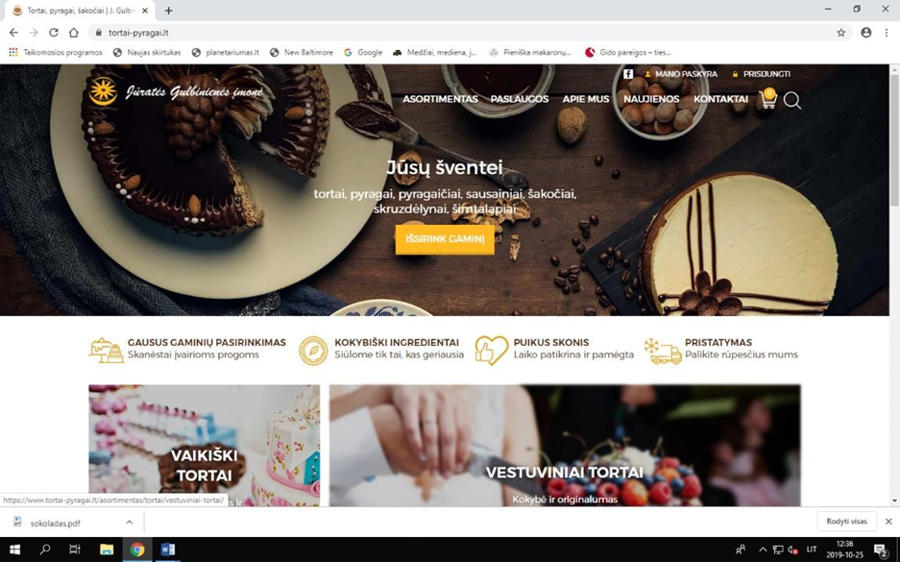
1 analogas | 2 analogas

1 analogas – Pauliaus Strasevičiaus leidinys „Tortai“.
Privalumai: Ryškios ir didelės fotografijos iš kelių pozicijų, gražus, patraukiantis dėmesį viršelis, daug nesudėtingų receptų.
Trūkumai: Smulkus teksto šriftas, pakankamai atmestinai aprašyta gaminio eiga, nėra gaminimo eigos nuotraukų
2 analogas – Jūratės Gulbienės įmonė „Tortai-pyragai.lt“
Privalumai: Gražus titulinis puslapis, daug naudingų straipsnių apie pyragus, pateikiamas pristatymas apie kokybiškus, natūralius ingredientus, iš kurių gaminami konditeriniai gaminiai, užsakytus gaminius pristato kurjeriai, nereikia patiems rūpintis atsiėmimu, gausus gaminių asortimentas, atsižvelgiama į klientus, kurie nevartoja tam tikrų produktų.
Apibendrinimas: Pirmiausiai atlikdama darbą, atrinkau informaciją, susijusią su konditeriniais gaminiais, taip pat išsiaiškinau naujus terminus, sąvokas. Pagrindinės idėjos įgyvendinimui, išanalizavau analogus (žr. 1.3 darbo dalyje), juos įvertinau ir atradau naujų idėjų... Analogų analizė padėjo apsispręsti, kurią idėją geriausiai pasirinkti ir įgyvendinti, tai būtų galimybė užsiimti konditerinių gaminių užsakymais - internetu, ten būtų sukurtas tinklalapis su gaminių nuotraukomis ir aprašymais. Remdamasi techninės užduoties reikalavimais, atrinksiu konditerijos gaminius, sudarysiu jų sąrašą ir išbandysiu keletą jų.

- GAMINYS ir (ar) PASLAUGA
  - Kuriamo gaminio ir (ar) paslaugos grafinis vaizdas (aprašymas).
Projektavimo etape (žr.1.2.) išanalizavau konditerijos gaminių analogus, kurie visiškai leido apsispręsti, dėl pagrindinės idėjos įgyvendinimo, tai būtų konditerinių gaminių gamyba vietoje bei užsakymų priėmimas elektroninėje erdvėje. Šiai veiklai būtų reikalingas tinklalapis, dėl kurio kreipsiuosi į IT specialistus, kurie galėtų pagelbėti – sukurdami specialų elektroninį puslapį. Kitame etape (žr. Lentelė 1), pateikiu informaciją, kuri, bus reikalinga kuriant elektroninį puslapį. Tinklalapyje bus teikiama informacija apie įmonę, jos veiklą, teikiamas paslaugas, gaminių asortimentą, jų aprašymai, kainos, talpinamos nuotraukos. Internetinę svetainę pavadinsiu „Desertų alėja“. Šio pavadinimo idėja kilo pagalvojus, apie desertų įvairovę, kuriuos siūlytume klientams.
    - Įmonės internetinės svetainės struktūra (informacija)

APIE MUS  (aprašymas apie įmonę) | ASORTIMENTAS  (gaminiai ) | KONTAKTAI | GALERIJA
- Aprašymas  Desertų alėja  Logotipas | - Proginiai tortai (Vestuvių, jubiliejaus, gimtadienio tortai vaikams, krikštynų, metų švenčių ir kt.).  - Firminiai tortai (šokoladiniai, grietinėlės, vaisiniai, su varške ir kt.)  - Desertai ir pyragaičiai (pyragai, desertai, keksiukai, sausainiai, meduoliai ir kt.)  - Kiti gaminiai (pyragaičiai, sausainiai, desertai ir kt.) | - Įmonės pavadinimas Tel.:  - El. pašto adresas:  - Vietovė | Gaminių nuotraukos

2.1.2. Gaminio (pvz. Kondensuoto pieno keksiukų receptas.) technologinė lentelė

Patiekalo  pavadinimas | Ingredientai | Atlikimo eiga
Kondensuoto pieno keksiukai | 3vnt. kiaušiniai; 1 indelis kondensuoto pieno; 50g sviesto; 150g miltų;1 Arbatinis šaukštelis kepimo miltelių; 30g Kakavos. | Kondensuotą pieną supilkite į dubenį, įmuškite kiaušinius ir išplakite kad nebesimatytų kiaušinių. Sviestą ištirpinkite ir supilkite į kondensuoto pieno masę, išmaišykite. Miltus persijokite su kepimo milteliais bei kakava ir įmaišykite į kondensuoto pieno bei kiaušinių masę. Po kelis šaukštus tešlos sukrėskite į kepimo formą ir dėkite į orkaitę. Kepkite apie 20min.190°C laipsnių įkaitintoje orkaitėje.

3. DARBO PRIEMONĖS IR MEDŽIAGOS, IŠTEKLIAI.
3.1. Darbo priemonės:

Eil. Nr. | Darbo priemonė
1 | Valgomasis šaukštas
2 | Arbatinis šaukštelis
3 | Matavimo indas
4 | Dubenėlis
5 | Stiklinis indas
6 | Puodelis
7 | El. plaktuvas
8 | Orkaitė
9 | Kepimo forma
10 | Puodas
11 | Lėkštė
12 | Šaldytuvas

3.2. Ištekliai.

Eil. Nr. | Ištekliai | Aprašymas
1. | Darbo (žmogiškieji) | Vadovas, vadybininkas, konditeriai ir kt.
2. | Kapitalo | Patalpos, virtuvės įranga, įrankiai.
3. | Finansiniai | Pvz. Išlaidos patalpų nuomai, įrangai, įrankiams, maisto produktams, darbo užmokesčiui, reklamai.

- TECHNOLOGINIAI PROCESAI.
Atrinkto gaminio receptūros išbandymas (technologiniai procesai) ir rezultatas.

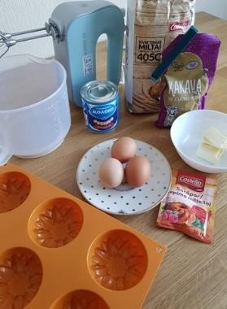 | 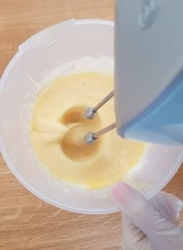 | 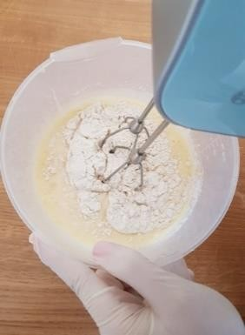 | 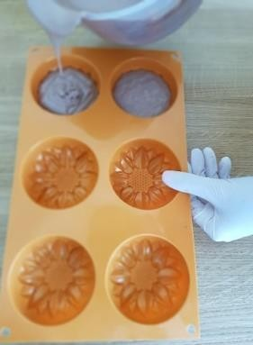 | 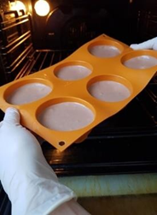 | 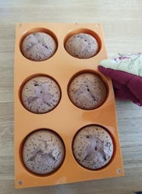 | 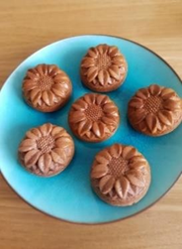
Maisto produktai reikalingi keksiukams gaminti. | Kondensuotą pieną ir kiaušinius išplakame iki vientisos masės. | Lydytą sviestą, miltus, kakavą bei kepimo miltelius sudedame į masę. išmaišome | Gautą masę supilame į keksiukų formeles. | Kepame apie 20min.  190°C laipsnių įkaitintoje orkaitėje. | Iškepusius keksiukus atvėsiname. | Patiekiame keksiukus ant stalo.

12 klasė. Mityba. Maisto gaminimo technologijos.

Tema: Maitinimo įstaigos verslo planas.
Trumpas įvadas. Įmonės steigimui reikalingas verslo planas, tai dokumentas, kuriame aiškiai ir argumentuotai išdėstoma, ko siekia įmonė ir kaip savo tikslus įgyvendins. Tai patogi priemonė apmąstyti savo verslo idėją ir įvertinti ateities perspektyvas.
Tikslas – išanalizuoti maitinimo įmonės steigimo ypatumus.
Uždaviniai:
- Ieškoti, kaupti ir sisteminti informaciją susijusią su įmonės steigimu.
- Išanalizuoti verslo planų analogus.
- Generuoti maitinimo paslaugų idėjas.
- Parengti, įmonės teikiančias maitinimo paslaugas, verslo planą.
Priemonės ir įrankiai: Kompiuterinė įranga, internetas.
Informaciniai šaltiniai:
- Verslo planas: https://www.verslilietuva.lt/verslauk/verslo-planas/.
- Verslo planas (pavyzdinė struktūra): https://angelsfund.eu/wp-content/uploads/2018/10/Verslo-plano-struktura_Bendrovems.pdf.
- Verslo planas. Visa informacija nuo A iki Z: https://gomama.lt/verslo-planas-nuo-a-iki-z/.
Vaizdo medžiaga:
- Verslo planas/Verslas praktiškai: https://www.youtube.com/watch?v=NnS9ujQC3C8&t=127s&ab_channel=ZilvinasButkevicius.
- Verslas veža: nuo ko pradėti viešojo maitinimo verslą: https://www.youtube.com/watch?v=VIRlBkr80IM&ab_channel=VersliLietuva.
Užduoties pavyzdys:
VERSLO PLANAS
- Bendra informacija apie įmonę ir jos veiklą.
Įmonės informacija | Pildo mokytojas | Pildo mokinys
 | Įmonės kontaktai. Įmonės vadovas.
Esminiai įmonės istorijos faktai | Pristatykite savo įmonės susikūrimą.
Jūsų verslo dabartinė situacija | Trumpai aprašykite Jūsų esamą verslo išsivystymą:
Jūsų verslo augimo planas | Trumpai aprašykite įtaką esamam verslui, Jūsų verslo idėjos perspektyvas.
- Veiklos tikslai ir strategija
Veiklos tikslai ir strategija | Čia pateikite pagrindinius savo veiklos tikslus.
Uždaviniai | - Nurodykite, kaip ketinate siekti užsibrėžtų tikslų.
Pagrindinės vertybės | - Apibūdinkite pagrindines vertybes, kuriomis remsis jūsų verslas.  - Kokį poveikį jos turės klientams (nauda) ir kaip jos padės motyvuoti jus ir jūsų darbuotojus.
3. Rinka ir rinkodara
Rinkos specifika | Aprašykite rinkos specifiką, kuriame veikia Jūsų verslas ar planuojate įgyvendinti verslo idėją.
Pagrindiniai demografiniai, ekonominiai, socialiniai ar kultūriniai veiksniai, darantys įtaką Jūsų verslui ar verslo idėjai | Trumpai aprašykite veiksnius, kurie daro įtaką Jūsų verslui ar verslo idėjai.
Konkurencinė aplinka ir pagrindiniai rinkos dalyviai | Aprašykite konkurencinę aplinką Jūsų produktų ar paslaugų realizacijos sektoriuje.
Produktai, paslaugos | Aprašykite produktus ir/ar paslaugas, kurias planuojate teikti, įgyvendinus verslo idėją.
Platinimo kanalai | Aprašykite Jūsų produkcijos ir/ar paslaugų platinimo kanalus.
Kainodara | Aprašykite pagrindinius kainodaros formavimo principus.
Rinkodaros biudžetas | Apibūdinkite metinį savo rinkodaros biudžetą.
Jūsų įmonės ir/ar verslo idėjos SSGG analizė
Stiprybės | Silpnybės
Galimybės | Grėsmės

4.Produktų ir/ar paslaugų teikimo procesai
Veiklos schema | Struktūriškai aprašykite ar grafiškai pavaizduokite esminę savo veiklos schemą.
Gamybos pajėgumai | Aprašykite įmonės turimus ar planuojamus gamybos pajėgumus:
Pirkėjai | Aprašykite pirkėjus ir gautinų sumų valdymo principus:
Tiekėjai | Aprašykite tiekėjus.
Vieta ir patalpos | Aprašykite gamybinių pajėgumų, produktų pardavimo ir/ar paslaugų teikimo vietą:
Logistika | Aprašykite įmonės logistikos sprendimus:
Atsargos | Aprašykite atsargų valdymo principus:
Aplinkosauga | Aprašykite, kaip įmonės veikla yra reguliuojama aplinkosauginiu požiūriu.
5.Įmonės struktūra ir valdymas
Personalas | Aprašykite įmonės personalo valdymo principus:
Valdymo sistema | Trumpai apibūdinkite taikomas įmonės valdymo sistemas:
6. Finansiniai biudžetai ir prognozės
Finansinės prognozės | Pateikite įmonės finansines prognozes:
7.Rizikos veiksniai ir jų valdymas
Išorinės rizikos veiksniai | Aprašykite visus galimus rizikos veiksnius, kurie gali turėti reikšmingos įtakos jūsų verslui ateinančių 5 metų perspektyvoje:
Finansinės rizikos valdymo priemonės | Aprašykite visus galimus finansinės rizikos veiksnius, kurie turi reikšmingos įtakos jūsų verslui, bei rizikos valdymo priemones:
Veiklos alternatyvų vertinimas | Aprašykite veiklos alternatyvas tam atvejui, jeigu įmonei nesisektų vykdyti užsibrėžtų pirminių tikslų („Planas B“) ir kitas alternatyvas, jei tokios yra.

Mityba | Tema | A. Problemos identifikavimas, aktualizavimas ir tikslinimas. | B. Sprendimo idėjų generavimas, atrinkimas, vystymas. | C. Sprendimo įgyvendinimas ar  prototipavimas. | D. Rezultato į(si)vertinimas ir pristatymas. | Integracija su | Pažinimo | Kūrybiškumo | Komunikavimo | Socialinė, emocinė ir sveikos gyvensenos | Kultūrinė | Pilietiškumo | Skaitmeninė
12 klasė | Maisto gaminimo/ paslaugų verslo idėjos. | A2 | B1 | C3 | D1 | Informacinės technologijos

11 klasė. Maisto gaminimo/paslaugų teikimo verslo idėjos
Darbo eigos etapai | Pasiekimų sritys | Vertinimo kriterijai
Rinkti ir atrinkti informaciją susijusią su verslo veiklos planavimu, organizavimu, maitinimo įmonės steigimu, individualios veiklos pradžia. | A2. Ieško, randa, atrenka ir kaupia informaciją, reikalingą problemos sprendimui. | Atrenka šaltinius ir informaciją, susijusią su verslo veiklos planavimu, organizavimu, maitinimo įmonės steigimo galimybėmis, individualios veiklos pradžią.
Išanalizuoti ir įvertinti maitinimo paslaugų analogus. | A3.Taiko ir paaiškina informaciją problemos sprendimui, apsibrėžia ir tikslina problemą, atvaizduoja ją grafine ir (ar) aprašomąja forma. | Analizuoja 3-4 maitinimo paslaugų analogus įvertina jų privalumus ir trūkumus.
Generuoti maitinimo paslaugų verslo idėjas. | B1. Ieško problemos sprendimo idėjų ir jas generuoja. | Pateikia 2-4 maitinimo paslaugų verslo idėjas.
Parengti, maitinimo paslaugų, verslo planą. | C3. Saugiai, nuosekliai atlieka ir valdo technologinius procesus, sukuria suplanuotą rezultatą. | Parengia maitinimo paslaugų verslo planą.
Į(si)vertinti maitinimo paslaugų verslo idėjas, parengtą verslo planą, įvardinti pritaikymo galimybes, vertę ir naudą. | D1. Į(si)vertina problemos sprendimo rezultato sąnaudas, vertę ir naudą. | Į(si)vertina maitinimo paslaugų verslo idėjas, galutinį rezultatą – parengtą maitinimo įmonės verslo planą, įvardina pritaikymo galimybes, vertę ir naudą.

Vertinimas
Kriterijus | Įvertinimas | I lygis (slenkstinis) | II lygis (patenkinamas) | III lygis (pagrindinis) | IV lygis (aukštesnysis)
Rinkti ir atrinkti informaciją susijusią su verslo veiklos planavimu, organizavimu, maitinimo įmonės steigimu, individualios veiklos pradžia. | A2 | Remdamasis tiesioginėmis užuominomis, suranda informaciją, susijusią su verslo veiklos planavimu, organizavimu, maitinimo įmonės steigimu, individualios veiklos pradžia, remiasi įvairiais šaltiniais. | Remdamasis tiesioginėmis ir netiesioginėmis užuominomis, atrenka informaciją, susijusią su verslo veiklos planavimu, organizavimu, individualios veiklos pradžia, pagrindžia įvairiais šaltiniais. | Atrenka informaciją, susijusią su verslo veiklos planavimu, organizavimu, individualios veiklos pradžia, susieja skirtingus informacijos šaltinius, interpretuoja, apibendrina, suskirsto į kategorijas ir sistemingai kaupia. | Taikydamas savo sukurtas informacijos paieškos strategijas, atrenka informaciją, susijusią su verslo veiklos planavimu, organizavimu, individualios veiklos pradžia, maitinimo įmonės steigimo galimybėmis, remiasi duomenimis, pagrindžia įvairiais šaltiniais.
Išanalizuoti ir įvertinti maitinimo paslaugų analogus. | A3 | Atrenka vieną-du maitinimo paslaugų analogus įvertina jų privalumus ir trūkumus. paaiškina jo pasirinkimą verslo idėjos įgyvendinimui. | Atrenka du-tris maitinimo paslaugų analogus įvertina jų privalumus ir trūkumus, pagrindžia jų pasirinkimą verslo idėjos įgyvendinimui. | Atrenka tris-keturis maitinimo paslaugų analogus įvertina jų privalumus ir trūkumus, pagrindžia jų pasirinkimą verslo idėjos įgyvendinimui. | Atrenka keturis ir daugiau maitinimo paslaugų analogus įvertina jų privalumus ir trūkumus, samprotaujant priežasties-pasekmės kategorijomis, pagrindžia jų pasirinkimą verslo idėjos įgyvendinimui.
Generuoti maitinimo paslaugų verslo idėjas. | B1 | Pateikia vieną-dvi maitinimo paslaugų idėjas, įvardina jų naudingumą asmeniui. | Pateikia dvi-tris maitinimo paslaugų idėjas, įvardina naudingumą ir poveikį asmeniui, bendruomenei. | Pateikia ne mažiau, kaip tris maitinimo paslaugų idėjas argumentuoja sprendimų naujumą, naudingumą ir poveikį asmeniui, bendruomenei. | Pateikia ne mažiau, kaip keturias maitinimo paslaugų idėjas, argumentuoja sprendimų naujumą, tvarumą, naudingumą ir poveikį asmeniui, bendruomenei, aplinkai.
Parengti, maitinimo paslaugų, verslo planą. | C3 | Saugiai, nuosekliai atlieka ir valdo technologinius procesus, koreguoja sprendimus sukuria suplanuotą rezultatą - rengia maitinimo paslaugų verslo planą. | Saugiai, nuosekliai atlieka ir valdo technologinius procesus, eksperimentuoja, koreguoja sprendimus, sukuria suplanuotą rezultatą - rengia maitinimo paslaugų verslo planą. | Saugiai, nuosekliai, kokybiškai atlieka ir valdo technologinius procesus, telkia ir panaudoja išteklius, eksperimentuoja, koreguoja ir argumentuoja sprendimus, sukuria suplanuotą rezultatą - rengia maitinimo paslaugų verslo planą. | Saugiai, nuosekliai, kokybiškai atlieka ir valdo sudėtingus technologinius procesus, telkia ir racionaliai panaudoja išteklius, eksperimentuoja, koreguoja ir argumentuoja sprendimus, sukuria suplanuotą rezultatą - rengia maitinimo paslaugų verslo planą.
Įsivertinti , galutinį rezultatą - maitinimo paslaugų verslo idėjas, įvardinti vertę, naudą. pritaikymo galimybes. | D1 | Įvertina galutinį rezultatą - maitinimo paslaugų verslo planą, įvardina sąnaudas, vertę, pritaikymo ir naudojimo galimybes, pagrindžia naudą asmeniui, visuomenei, aplinkai. | Įvertina galutinį rezultatą – maitinimo paslaugų verslo planą, sąnaudas, vertę, funkcionalumą, pritaikymo ir naudojimo galimybes, pagrindžia naudą asmeniui, visuomenei, įvairiai aplinkai. | Įvertina galutinį rezultatą - steigiamos maitinimo įstaigos verslo planą, sąnaudas, vertę, funkcionalumą, tvarumą, pritaikymo ir naudojimo galimybes įvairiuose kontekstuose, pagrindžia naudą asmeniui, visuomenei, įvairiai aplinkai. | Kritiškai įvertina galutinį rezultatą – steigiamos maitinimo įstaigos paslaugų verslo planą, sąnaudas, vertę, naudą asmeniui, visuomenei, įvairiai aplinkai funkcionalumą, tvarumą, pritaikymo ir naudojimo galimybes įvairiuose kontekstuose, pagrindžia naudą asmeniui, visuomenei, įvairiai aplinkai.

Vertinimo suvestinė:
Kriterijus | Galimi balai | I lygis (slenkstinis) | II lygis (patenkinamas) | III lygis (pagrindinis) | IV lygis (aukštesnysis)
A2 | 4
A3 | 4
B1 | 4
C3 | 4
D1 | 4
 | Viso | 5-8 | 9-12 | 13-16 | 17-20

12 klasė. Dailieji amatai ir dizainas.

Tema: Dailieji amatai interjere.
Tikslas – Pasirinkta dailių amatų technika pagaminti gaminį, skirtą mokyklos interjerui.
Uždaviniai:
- Ieškoti, kaupti ir sisteminti informaciją susijusią su pasirinkta dailiųjų amatų technika.
- Išanalizuoti gaminių analogus.
- Generuoti projektines idėjas.
- Atrinkti medžiagas, įrankius, įrangą, reikalingus gaminiui gaminti.
- Pagaminti, pasirinkta technika, gaminį.
- Pristatyti rezultatus.
Priemonės ir įrankiai: Kompiuterinė įranga, internetas; įrankiai ir įranga skirti dailiesiems amatams.
Veikla: Projektinis darbas.
Žemiau pateikiami darbo epizodai:
SANTRAUKA
Projektinio darbo tikslas buvo sukurti ir, naudojant keramikos technologijas, pagaminti originalų keraminį pano, kurio paskirtis – papuošti tuščią mokyklos koridorių, jį pagyvinti, įkvėpti mokinius ir mokytojus, sukurti jiems jaukią darbo aplinką. Gaminio tema „Keraminis pano“ pasirinkta atsižvelgiant į tai, jog gaminys kabės erdvėje šalia technologijų kabineto, ieškota sąsajų ir idėjos pateikimo būdų. Remiantis analogais, sukurtas gaminio grafinis vaizdas, surinkta informacija apie keramikos technologiją, įrankius ir medžiagas. Gaminys atliktas panaudojant tradicinę keramikos dirbinių lipdymo techniką, tradicines medžiagas – molį ir glazūrą. Gaminio kūrimo procese išmokta keramiką glazūruoti, degti, įsigilinta į keramikos technologiją. Keraminis pano buvo glazūruotas, išbaigtas, apipavidalintas ir pritvirtintas prie sienos iš anksto numatytoje vietoje, kur atlieka dekoratyvinę funkciją.
ĮVADAS
Temos aktualumas
Projektinio darbo temos pasirinkimą lėmė erdvė, kurioje baigtas gaminys bus pakabintas. Kadangi tai koridorius vedantis į dailės ir technologijų kabinetus, gaminys turi atitikti vyraujančią atmosferą, kabinetuose vykstančią veiklą, atlikti savotišką nuorodos funkciją. Tai reikalinga, nes prie dailės ir technologijų kabinetų trūksta meno kūrinių, bylojančių apie čia vykstančius užsiėmimus. Dėl šios priežasties pasirinkta gaminio idėją sieti su menu: simbolių, formų ir metaforų pagalba pavaizduoti kūrybingumą, ir meniškas idėjas. Ne paslaptis, jog kūrybinė aplinka turi labai daug įtakos menininko kūrybiniam procesui ar tiesiog darbo našumui, tad gaminiu siekiama paįvairinti mokyklos meninę erdvę, suteikti jai žaismingumo, įkvėpti į menų pamokas susiruošusius mokinius, suteikti kūrybinio polėkio, skatinti domėtis ir kurti. Be to, estetiškai tvarkingoje ir malonioje mokyklos erdvėje mokytis ir dirbti jaukiau, dėl šios priežasties pasirinkta papuošti tuščią, niūrią ir neišnaudota koridoriaus erdvę, tačiau jos neužkrauti, atsižvelgiant į tai, jog koridorius nėra labai erdvus. Dėl šios priežasties keraminis pano yra labai tinkamas šiai erdvei, nes kabėdamas ant sienos neužima reikalingos erdvės, netrukdo įvairiai veiklai. Keraminis pano – viena optimaliausių dekoro priemonių judrioje, tačiau mažoje patalpoje. Pakabintas virš arkos gaminys atkreips kiekvieno praeinančiojo dėmesį, tad neliks nepastebėtas ir kiekvienam paliks savotišką įspūdį.
Tikslas – sukurti ir pagaminti keraminį pano.
Uždaviniai:
    - Surinkti informaciją gaminiui apie keramikos technologiją, įrankius ir medžiagas;
    - Sukurti eskizus gaminiui;
    - Panaudojant tradicinę keramikos dirbinių lipdymo techniką(-as) sukurti gaminio detales;
    - Gaminį glazūruoti;
    - Gaminį išbaigti, apipavidalinti;
    - Gaminį pritvirtinti prie sienos

1.PROJEKTAVIMAS
1.1. Idėjos paieška.
Projektinio darbo kūrimui buvo iškelti 3 alternatyvūs variantai gaminio idėjai: keraminiai indai, keraminis pano ir keraminė skulptūra.
Keraminių indų idėja buvo atmesta, nes tai nėra mokyklai reikalingas produktas, o mokyklos aplinkoje naudoti keraminius indus nebūtų naudinga, nes jie gana greit dūžta, tad reikėtų gaminius itin saugoti. Be to, keraminiai indai nėra vientisas produktas - pagamintą indų komplektą sudarytų daug atskirų dalių, kurios su laiku gali pasimesti, o praradus vieną komplekto dalį gaminys gali netekti savo estetinio vaizdo ir funkcijos, gali nebeatitikti pirminės idėjos.
Keraminės skulptūros idėjos atsisakyta erdvės sumetimais. Nemažos apimties keraminei skulptūrai reikia skirti specialią, saugią, tačiau visiems gerai matomą vietą, o tai keltų papildomų keblumų, nes skulptūrai skiriamą erdvę reiktų labai gerai apgalvoti, galbūt ja pakeisti kokį nors kitą objektą. Keraminė skulptūra užimtų reikalingą erdvę ant žemės, galbūt net trukdytų. Be to, apvaliąją skulptūrą rekomenduotina apžiūrinėti iš visų pusiu, o tai reiškia, jog aplink skulptūrą turėtų būti išlaikomas atstumas nuo kitų objektų, o tai veda prie dar didesnių erdvės sąnaudų.
Baigiamajam darbui pasirinkta gaminti keraminį pano, nes jis kabinamas ant sienos, ir taip neužima reikalingos erdvės, tuo pačiu netrukdydamas. Be to, pritvirtintas prie sienos gaminys išvengia tyčinės ar netyčinės žalos, nes kabo aukštai, tačiau gerai matomoje vietoje. Nors ir sudarytas iš daugybės detalių, pano neprarastų nei vienos dalies, nes visos jos gerai pritvirtinamos prie sienos ir viena prie kitos. Svarbiausia, jog keraminis pano gali papuošti tuščią mokyklos sieną ir, kaip ir pridera meno kūriniui, suteikti erdvei jaukumo.
Siekiant sukurti keraminį pano, kuris puoštų mokyklos koridorių, vedantį į dailės kabinetą, norėta, jog gaminio tema būtų susijusi su menu ir taptų savotiška nuoroda. Norint vengti banalių, nuobodžių ir nusistovėjusių simbolių, pasirinkta idėją perteikti metaforiškai. Metaforiškas vaizdavimas meno kūriniams suteikia įdomumo, kūrinys įgyja gilesnę prasmę, be to, toks vaizdavimo būdas padeda išreikšti logiškai nenupasakojamus jausmus ir mintis. Pasitelkus internetinius informacijos šaltinius imta ieškoti simbolių vaizduojančių menišką polėkį, įkvėpimą, kūrybingumą, idėjų gausą. Paieškos rezultatai atskleidė, jog įvairiose pasaulio kultūrose kūrybingumą simbolizuoja voras. Šis ne visiems žinomas simbolis pasirinktas vaizduoti tam, kad kūrinį stebinčiuosius sudomintų ir mintyse keltų klausimus, skatintų ieškoti, domėtis šia simbolika ir jos reikšme. Kita vertus, nežinomą simbolį stebintis žmogus kūrinio mintį gali savaip, kūrybiškai, suprasti ir interpretuoti, taip kiekvienas kūrinyje gali atrasti kažką sau artimo ir malonaus, gauti įkvėpimo.
Voras ‑ kūrybingumo, išminties ir svajonių išsipildymo simbolis. Šamanizmo religijoje voras simbolizuoja kūrybingumą dėl gebėjimo regzti įmantrius voratinklius. Be to, voro kūnas sudaro skaičiaus 8 formą, taip pat turi 8 kojas, taip simbolizuodamas kūrybinių idėjų begalybę.
Voras, kaip simbolis, atneša laimę į namus ir savo voratinklyje ją saugo. Dauguma legendų rodo didžiulę pagarbą vorams, suteikia jiems dieviškumą ir galią. Pietų Afrikos gentys dievino vorą kaip Visatos kūrėją, apdovanotą nagingumu ir išmintimi. Labai svarbus voro aspektas jo mezgimas siūlų iš savęs paties, dėl kurio jis laikomas savęs tobulinimo simboliu.
Norint voro simbolį susieti su žmogiškuoju menu, interneto šaltiniuose imta ieškoti mitologinių figūrų, turinčių voro ypatybių. Paieška parodė, jog graikų mitologijoje voras susijęs su svarbiausia deive Atėne. Legenda byloja, jog puikios audėjos ir verpėjos Atėnės mokinė Arachnė, paprasto amatininko duktė, tapo nemenkesne audėja už pačią deivę ir pagyrūniškai skelbėsi esanti net geresnė. Atėnė pasirodė jai apsimetusi senute, ir patarė gailėtis, nes žmogui reikia būti nuolankiam prieš dievus. Bet įžūli Arachnė iškvietė Atėnę į audimo varžybas. Šioji priėmė iššūkį. Deivės nuostabai mergina išaudė nei kiek ne prastesnį audinį už jos. Atėnė pasipiktinusi sudraskė Arachnės audinį, o Arachnė, slegiama kaltės ir apmaudo, pasikorė. Tačiau Atėnė ištraukė ją iš kilpos ir pavertė kabančiu ore voru, nuolat verpiančiu ir audžiančiu. Remiantis mitologine Arachnės figūra, pasirinkta ją interpretuoti ir keraminiame pano vaizduoti moterį susietą su voro simboliu. Tokiu būdu kūriniui suteikiamas ne tik mitologinis kontekstas, simbolinė prasmė, bet ir padeda atskleisti meninį meistriškumą, nes vaizduoti žmogaus figūrą, ją meniškai interpretuojant, reikia įdėti daug pastangų ir sugebėjimų. Kūrinyje naudojama daug vingiuotų linijų ir formų, kurios daugelyje šaltinių simbolizuoja gyvenimo pradžią, kintamumą ir gebėjimą prisitaikyti. Apversta vertikaliai banguota linija rodo tobulėjimo ir aukščiausiojo lygio susitikimą. Vingiuotos formos suteikia žaismingumo bei dinamiškumo, o tai gyvina kūrinį ir labiau atkreipia dėmesį.

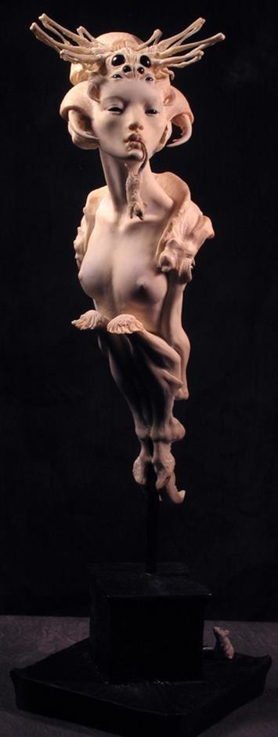
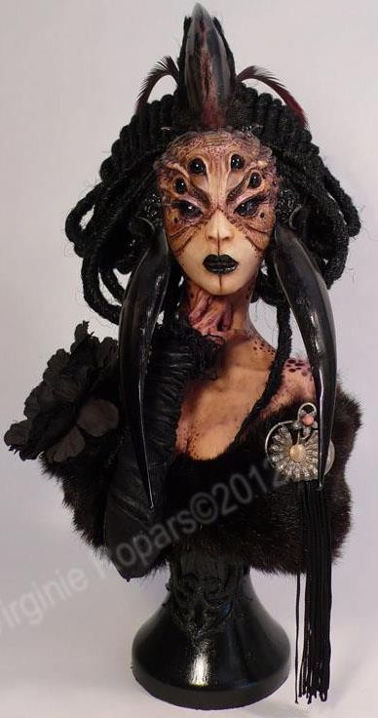
  - Analogai, jų vaizdai, analizė, apibendrinimas.
1.1 pav. Analogas nr.1 1.2 pav. Analogas nr.2

Analogai nr.1 (1.1 pav.) ir nr.2 (1.2 pav.) atitinka pasirinktą gaminio temą – vaizduoja personifikuotą vorą, primena mitologinę Arachnės figūrą. Remiantis šiais analogais gaminyje jungiami žmogaus ir voro simboliai, žmogui suteikiamos dekoratyvios voro savybės. Analogų nr.1 ir nr.2 skulptūros žanras neatitinka gaminio idėjos ir techninės užduoties reikalavimų – šiuose analoguose vaizduojamos skulptūros yra biustai, o gaminys turi būti keraminis pano, kuris tvirtinasi prie sienos. Keraminis pano mokyklai naudingesnis, nes tuščiai sienai reikalinga puošmena. Atsižvelgiant į tai, jog gaminys kabės mokyklos erdvėje, šie analogai per daug nihilistiški ir niūrūs. Be to, analogas nr.2 netinkamas mokymo įstaigai dėl nuogumo, kuris, nors ir vaizduojamas meniškai, tokioje aplinkoje nepriimtinas.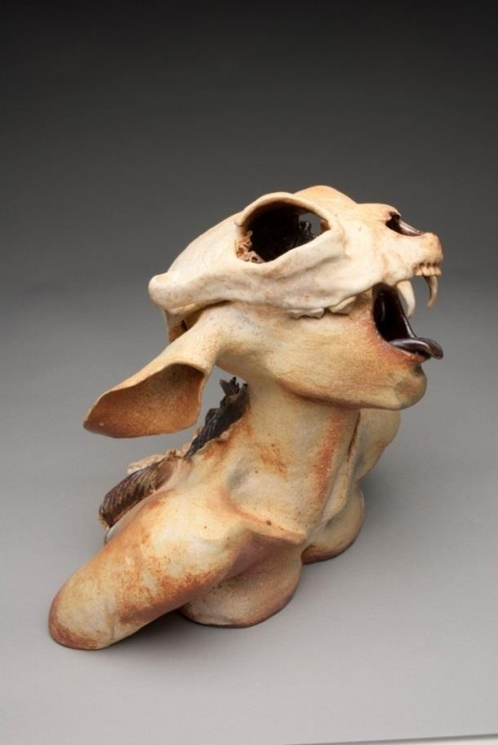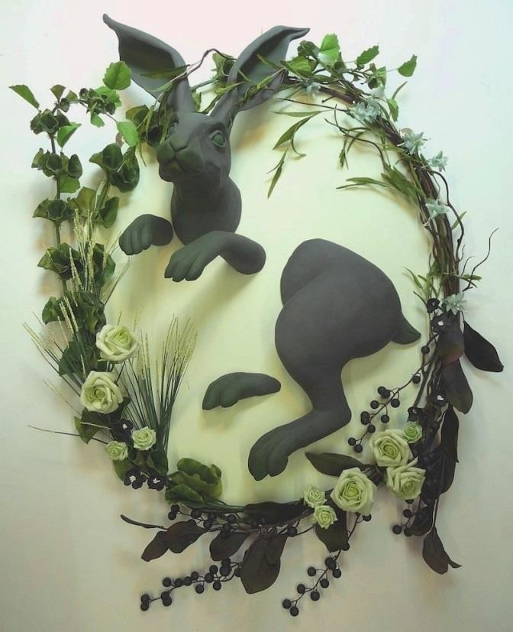

  - pav. Analogas nr.3 1.4 pav. Analogas nr.4

Analogas nr.3 (1.3 pav.) atitinka keraminio pano idėją, nes gali būtį kabinamas ant sienos. Remiantis šiuo analogu keraminiame pano moters skulptūra formuojama taip, jog pritvirtinus prie sienos atrodytų lyg iš jos išnyranti. Temos atžvilgiu analogas nr.3 neatitinka gaminio idėjos, be to, kaip ir analogai nr.1 ir nr.2 yra nihilistiškas ir mokyklos erdvėje nederėtų. Analogas nr.4 (1.4 pav.) laikytinas geriausiu iš rastų analogų, nes atitinka gaminio idėją pateikimo aspektu – tai keraminis pano, sudarytas iš atskirų detalių ir tvirtinamas prie sienos. Kaip ir analoge nr.3 toks vaizdavimo būdas sukuria įspūdį lyg vaizduojamas objektas būtų išlindęs iš sienos. Šiuo vaizdavimo būdu remiamasi atliekant baigiamąjį darbą, norint suteikti kūriniui erdvės įspūdį, sukurti žaismingą santykį tarp kūrinio ir sienos, juos apjungti. Analogo nr.4 tema neatitinka gaminio idėjos, nes vaizduojamas gyvūnas ir dekoro elementai nesusiję su pasirinkta idėja, neatskleidžia norimos temos.

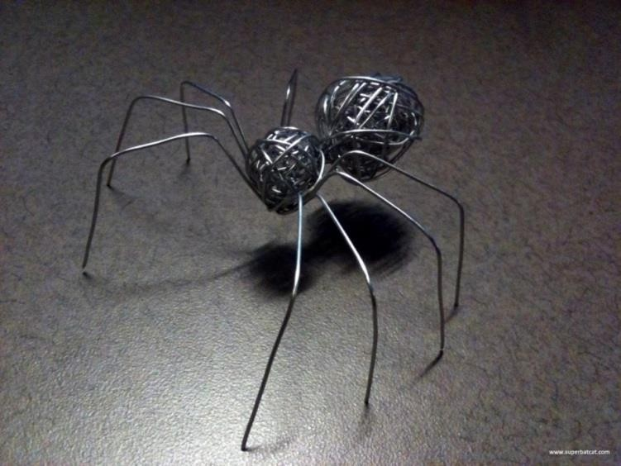
  - pav. Analogas nr.5, šaltinio nuotr.

Analogas nr.5 (1.5 pav.) atitinka gaminio idėją ir pasirinktą temą: voras - kūrybingumo simbolis. Šio analogo keraminis atitikmuo tiktų kaip dekoro detalė gaminiui: keraminis ir glazūruotas voro kūnas suteiktu gaminiui dekoratyvumo, o vielinės kojos suteiktų voro kūneliui tikroviškumo ir judesio įspūdį. Atlikus analogų analizę nuspręsta, gaminį sudaryti iš ne mažiau kaip 10 atskirų detalių, kurių kiekviena atskirai tvirtinama prie sienos. Keraminiame pano nuspręsta vaizduoti antgamtišką, tačiau ne nihilistišką, moterį, turinčia voro savybių ir primenančią mitinę Arachnę. Siekiant sukurti erdvės įspūdį, priimtas sprendimas moters skulptūrą formuoti taip, jog pritvirtinus prie sienos sukurtų iš sienos išnyrančios figūros iliuziją. Moters – vorės figūrą pasirinkta dekoruoti nedidelėmis vorų skulptūrėlėmis, kurių kojas, siekiant tikroviškumo, nuspręsta lankstyti iš vielos.

- KURIAMO GAMINIO GRAFINIS VAIZDAS.
Atlikus analogų analizę ir išgryninus idėją, sukurti trys skirtingi kuriamo gaminio grafiniai vaizdai - eskizai, interpretuojant teigiamas analogų ypatybes ir naudojantis papildomu meniniu įkvėpimu iš gamtos, vaizduotės, bei sekant techninės užduoties reikalavimus.
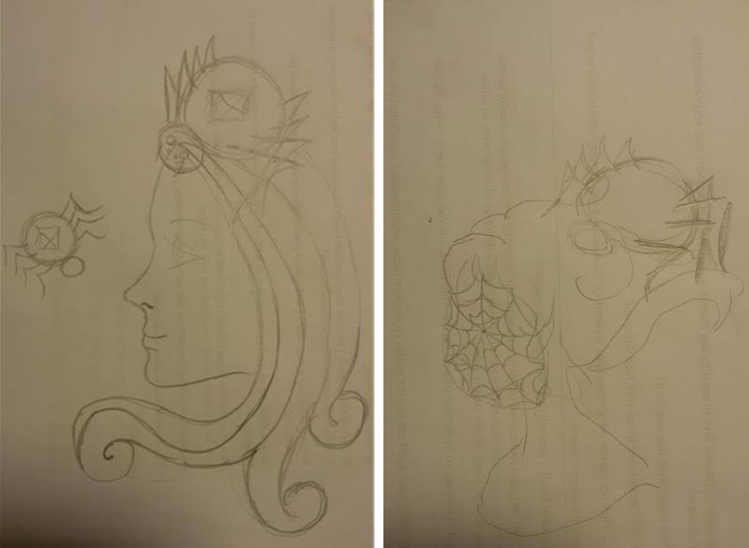
2.1. pav. 2.2. pav.

Šie eskizai (žr. 2.1 pav. ir 2.2 pav.) atskleidžia pasirinktą temą – jungia voro ir žmogaus figūras, tačiau nėra pakankamai detalūs. Dėl detalumo trūkumo būtų sunku išpildyti techninės užduoties reikalavimą, teigiantį, jog gaminys turi būti sudarytas iš ne mažiau kaip 10 atskirų detalių. Kadangi šioms idėjoms trūksta detalumo, gaminį būtų sunku suskirstyti į tiek daug mažų dalių nesugadinant estetinio vaizdo ar kompozicijos. Be to, šios idėjos nėra labai unikalios ar įdomios: žmogaus ir voro motyvai jungiami paprastai, nuobodžiai, todėl nepatrauktų dėmesio, neįgautų gilios meninės prasmės ir ne taip įtaigiai atskleistų temą.
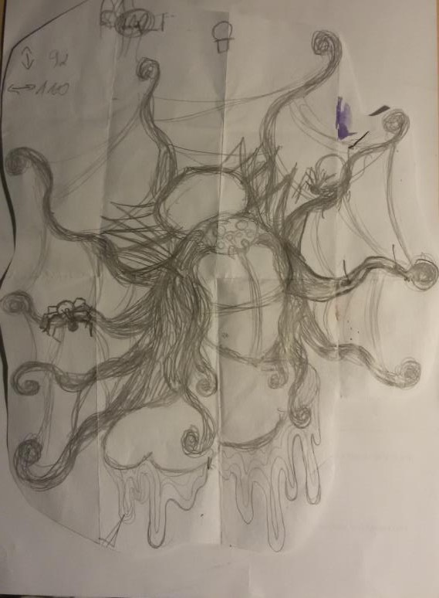
2.3 pav.
Projektiniam darbui pasirinkta ši idėja (žr. 2.3 pav.), nes ji geriausiai atspindi temą, yra detalesnė, nei kitos, todėl ir dekoratyvesnė. Dėl gausaus detalumo šitokį gaminį nesunku suskirstyti
į daugiau nei 10 dalių, kaip reikalauja techninė užduotis, nesudarkant kompozicijos ir kūrinio išvaizdos (žr. 2.4 pav.). Įdomi kompozicija patraukia dėmesį, kaip ir nuspręsta atlikus analogų analizę, figūra vaizduojama išlindusi iš sienos, o šį įspūdį paaštrina po figūra vaizduojami nutekėjimai. Be to ši idėja įtaigiai ir įdomiai vaizduoja antgamtiškos moters ir voro simbolius: moters figūra ne tik dekoruojama vorų skulptūrėlėmis, bet ir jos plaukai sudaro vieną didelį voratinklį.
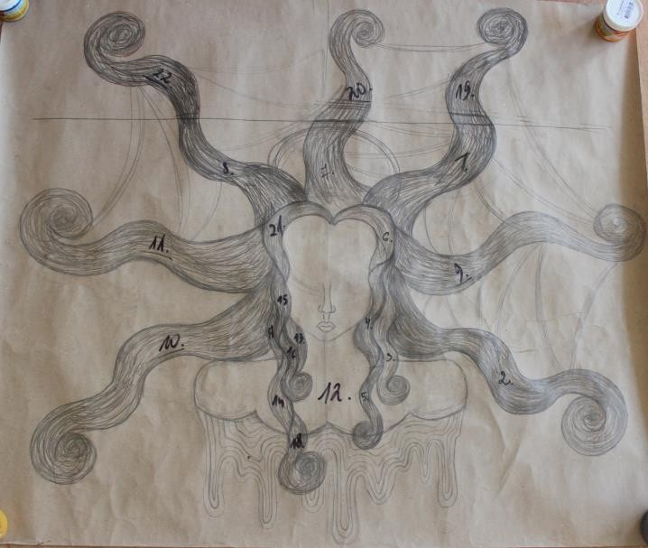
  - pav. Galutinis eskizas – būsimo gaminio vaizdas suskirstytas atskiromis dalimis

- PASIRINKTOS DARBO PRIEMONĖS IR MEDŽIAGOS / IŠTEKLIAI
Darbo priemonės.
Lipdymui ir dekoravimui reikalingi įrankiai:
- Medinė lenta  - Natūralios medvilnės audinys  - Kočėlas (gali būti įvairių profilių) (3.1 pav.) | 3.1 paveikslas.  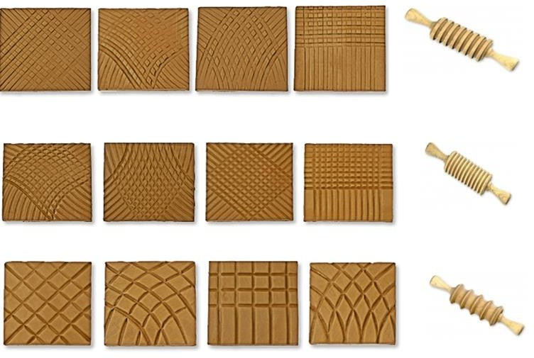
Dekoravimo priemonės (3.2. pav.):  - Peiliukai (3.3. pav.)  - Stekai (3.4.pav.)  - Kempinė  - Molio košelė  - Pagalbinės formos ( indeliai, ritinukai ir t.t.)  - Viela moliui pjaustyti  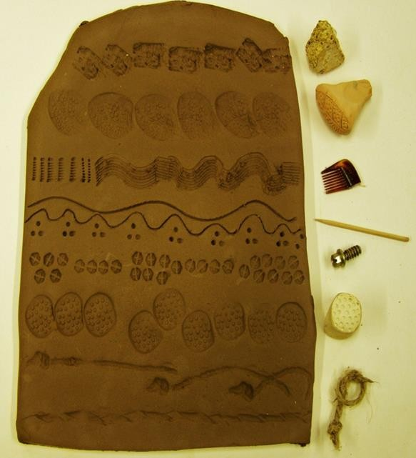  3.2. paveikslas | 3.3 paveikslas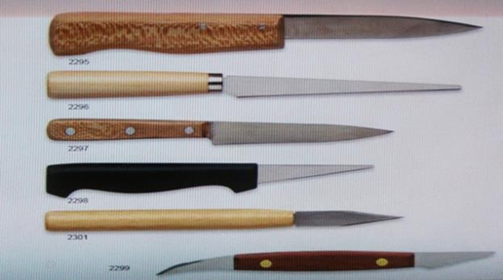  3.4. paveikslas  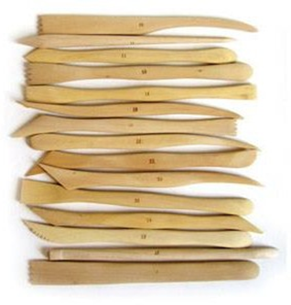
Glazūravimo įrankiai ir kitos darbo priemonės:  Plastikiniai indeliai glazūrų laikymui.  Sietelis – koštuvėlis (tinka arbatos koštuvėliai)  Indas glazūroms trinti (3.5. pav.) | 3.5. paveikslas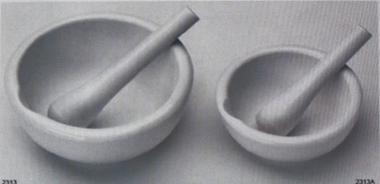
- Įvairaus storio ir minkštumo teptukai ir klizmutės (3.6 pav.)  - Kempinės  - Klijuotė glazūravimo metu stalui uždengti. | 3.6. paveikslas 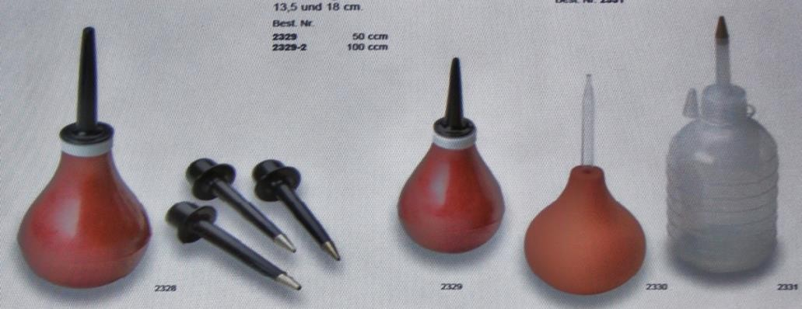
Glazūruotų gaminių pakrovimo priemonės (3.7. pav.) | 3.7. paveikslas 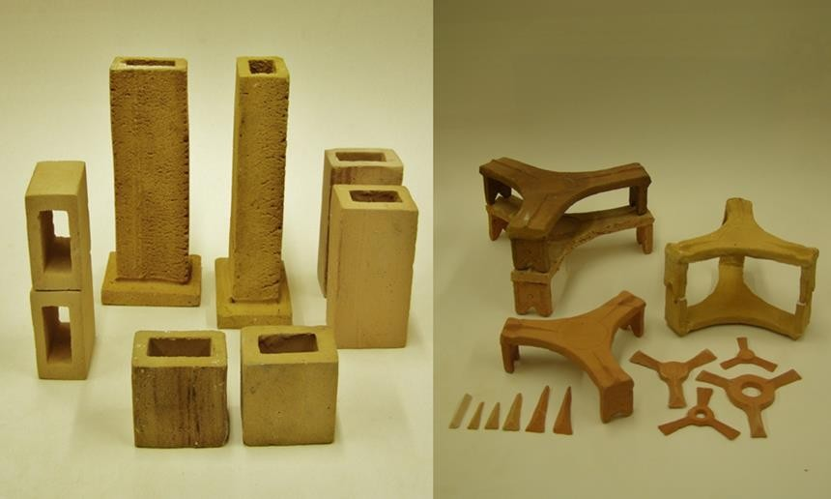
Papildomos priemonės | markeris, kalkė, kartonas, žirklės, akvarelė, viela, replės vielai karpyti, skystos vinys.
Degino įranga | Elektrinės krosnys

Elektrinės krosnys
Keraminiai gaminiai turi būti išdegami, o tam reikalinga speciali krosnis. Dabar labiausiai paplitusios yra įvairios elektrinės krosnys. Jos būna įvairių dydžių bei formų : stačiakampės, kvadratinės ir cilindrinės, kraunamos per viršų ir per šonines dureles. Tokios krosnys tinkamiausios keraminiams dirbiniams, nes jas paprasta degti, jos turi lengvai valdomą automatiką, o elektros energija, palyginti su kitomis kuro rūšimis, yra tinkamiausia. Jose susidaro gera degimo atmosfera, o tai garantuoja aukštą gaminių kokybę. Visos krosnys gaminamos su metalo apvalkalu ir sutvirtintos metalo juostomis.

- MEDŽIAGOS IR IŠTEKLIAI

Projektiniam darbui atlikti pasirinkta medžiaga – molis, nes ši plastiška medžiaga atitinka kuriamo gaminio savybes: suteikia galimybę sklandžiai perteikti įvairiausias formas, ypač vingiuotas ir iškilias, kurios vyrauja kuriamame produkte, galima lengvai perteikti faktūras. Be to, molis yra įgyjamas vietinėje rinkoje ir netgi išgaunamas naudojant vietinius išteklius. Molio pasirinkimą įtakojo ir techninės užduoties reikalavimas, jog medžiagos turi būti būdingos tradicinei keramikai, o molis yra pagrindinė keramikos žaliava. Be to, molis yra nekenksmingas žmonėms ir aplinkai, todėl puikiai tinka naudoti tokiose griežtų higienos ir sveikatos reikalavimų besilaikančiai aplinkai kaip mokykla.
Molis yra nuosėdinė uoliena. Molio mineralus sudaro oksidai ir kristalinis vanduo. Oksidai su vandeniu sudaro plastišką tešlą, iš kurios galima formuoti keraminius gaminius. Nuo visų komponentų kiekio priklauso molio spalva, plastiškumas ir degimo temperatūra (4.1 pav.). Džiūdamas molis netenka mechaniškai įmaišyto vandens ir sukietėja. Degdamas aukštoje temperatūroje, jis praranda savo sudėtyje esantį vandenį, pasidaro neplastiškas, o išdegtas yra akmens stiprumo. Molio dalelės pasižymi vidiniu sankabumu, todėl jam išdžiūvus, gaminys pasidaro kietas ir stiprus. Keičiant formą, molio tešloje vyksta vidinis masės sluoksnių slydimas, dėl to ir nesusidaro plyšiai. Kiekviena plastiškos molio tešlos dalelytė yra padengta vandens plėvele, prarasdamas tarp dalelyčių esantį vandenį, molis netenka plastiškumo. Smulkesnis molis būna plastiškesnis, nes dalelyčių lietimosi paviršius ir sankabumas tarp jų yra didesni. Labiausiai paplitę geležingi moliai, plačiai vartojami keramikos pramonėje.
Pagal spalvą moliai būna nuo balto iki juodo (4.2 pav.). Dėl smėlio, geležies oksidų, ir kitų priemaišų dažniausiai molis yra geltonas, rusvas arba melsvas.
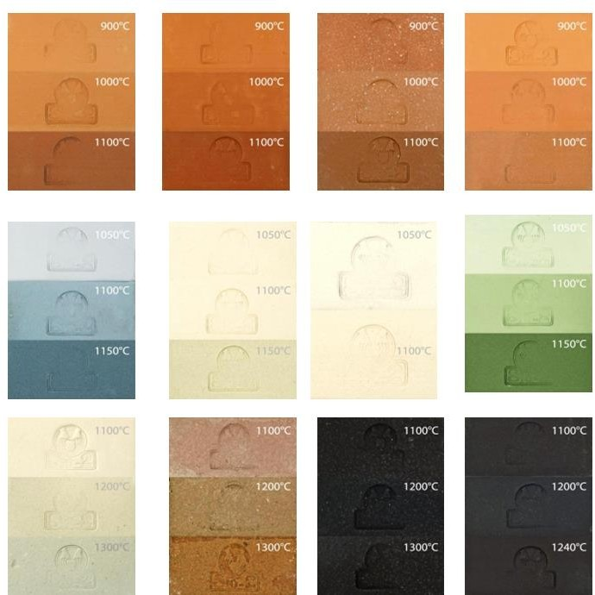

  - pav.
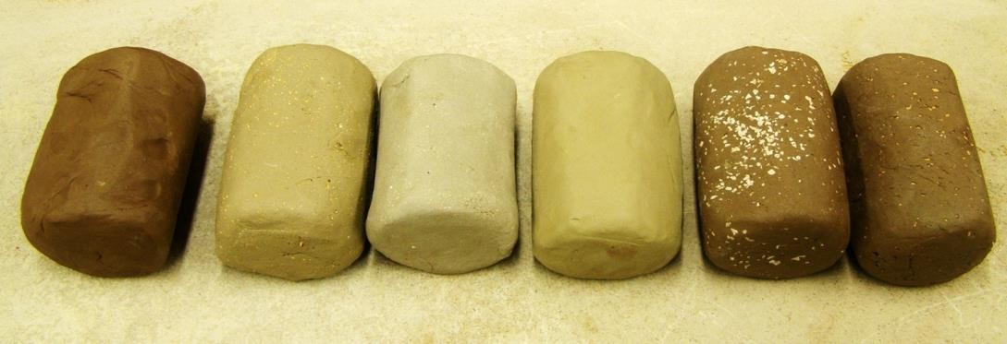

  - pav. Molio spalvos, šaltinio nuotr.

Pagal plastiškumą moliai būna : plastiški, vidutiniškai ir nelabai plastiški, bei riebūs arba liesi. Ne visi natūralūs plastiškieji moliai tinka keramikos dirbiniams. Kuo riebesnis ir plastiškesnis molis, tuo džiovinimo ir degimo metu jis daugiau deformuojasi, traukiasi ir skilinėja. Dėl to visas formavimo, džiovinimo ir degimo procesas sulėtėja. Kad taip neatsitiktų, į molį dedama liesinamųjų medžiagų – liesiklių. Populiariausi jų - kvarcinis smėlis ir šamotas (4.3 pav.). Šamotas degto ir smulkinto molio grūdeliai. Jis gaminamas specialiai arba susmulkinus degtą broką. Stambus šamotas naudojamas ugniai atspariems gaminiams, o smulkus - plonasieniams gaminiams.
Į žiedimui skirtą molį dedama mažiau šamoto, į lipdymui skirtą – daugiau. Taip pat galima naudoti smulkintą anglį (koksą), arba smulkias pjuvenas. Tačiau tada reikia degti lauko malkinėse krosnyse, nes susidariusi dūmų koncentracija yra labai pavojinga.
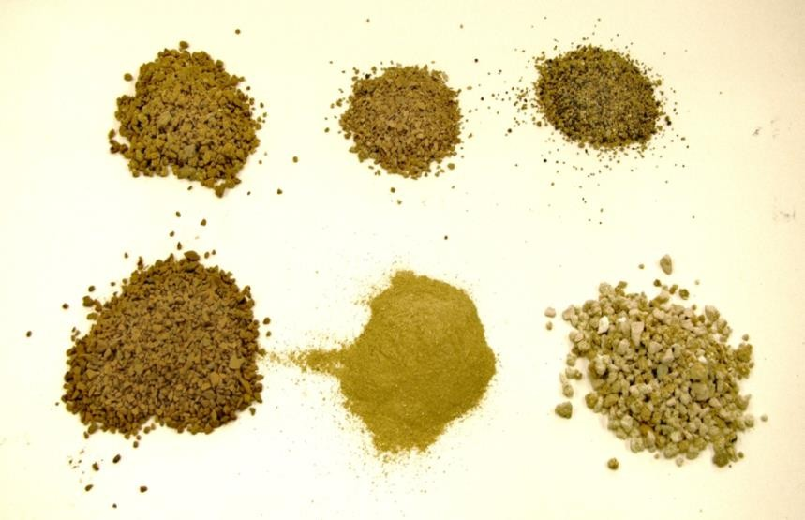

  - pav.
Atsparumas ugniai parodo, kokioje temperatūroje kaitinamas molis suminkštėja tiek, kad jo bandinys deformuojasi, veikiamas savo masės. Grynas molis lydosi tik labai aukštoje (apie 1800°) temperatūroje, negrynieji (paprastieji) moliai lydosi maždaug 1200 °C temperatūroje. Gryni moliai randami ypač retai, visuose gamtoje randamuose moliuose randama pašalinių medžiagų pėdsakų. Praktikoje grynaisiais moliais laikomi tie, kurių priemaišos ryškiau nepakeičia molio savybių.
Lietuvoje esančio molio randama įvairaus dydžio plotuose beveik visoje teritorijoje. Daugiausia geros kokybės molio yra Žemaitijoje. Lietuvos moliai yra gana plastiški, sukepa žemoje temperatūroje ( 950 - 10000C). Ugniai atsparius molius tenka importuoti.
Molio masės ruošimas ir laikymas
Dailiajai keramikai reikia geros kokybės molio. Šis darbas prasideda nuo molio karjero. Reikia švariai iškasti, transportuoti , paskui gerai išvalyti priemaišas, sureguliuoti drėgnumą bei plastiškumą. Tai daroma su specialia įranga. Drėgno molio atsargos laikomos uždarose talpose. Retkarčiais reikia patikrinti ir esant reikalui apšlakstyti vandeniu.
Glazūros
Projektinio darbo gaminio spalvinimui ir dekoravimui pasirinkti glazūrą, paskatino noras išbandyti šią technologiją ir su ja geriau susipažinti. Be to, glazūra labiausiai atitinka
techninės užduoties reikalavimus: yra įgyjama vietinėje rinkoje, pagaminta iš vietinių žaliavų, būdinga tradicinei keramikai. Glazūros – ryškiaspalvės, o tai leidžia įtaigiai, spalvinės gamos pagalba, perteikti norimą mintį. Be to, glazūra gaminiams suteikia prabangų blizgesį, profesionalaus išbaigtumo įspūdį, daro gaminį solidesniu. Gaminiui naudojamos aplinkai nekenksmingos glazūros siekiant užtikrinti gaminio tinkamumą mokyklos erdvei. Glazūra vadinamas plonas stiklo sluoksnis, susidarantis keramikos gaminio paviršiuje II degimo metu. pagrindinis komponentas glazūrose yra smėlis. Sulydytas pagrindas yra nekenksmingas žmonėms ir aplinkai, kadangi iš jo pasišalina anglies dvideginis ir neutralizuojasi švino oksidas. Glazūros spalvinamos sunkiųjų metalų oksidais ir jų junginiais, bei pigmentais. Metalų oksidų spalva išryškėja tik išdegus glazūrą. Kartais tas pats oksidas, priklausomai nuo kitų glazūros komponentų, temperatūros ir degimo aplinkos, suteikia visai skirtingas spalvas ir atspalvius. Raudonų, oranžinių ir geltonų glazūrų technologija yra sudėtingesnė, nei kitų spalvų ir šios spalvos yra daug jautresnės degimo temperatūros svyravimams ir degimo aplinkai. Nuo temperatūros jos gali būti žvilgančios ir matinės, skaidrios ir drumstos. Kai kurių sudėtyje yra įlydytas auksas, todėl jų kainos gerokai aukštesnės nei kitų spalvų glazūrų. Pigiausios yra vario oksido (žalios) bei mangano oksido (rudos). Gamyklinės glazūros turi savo specialius kodus, bei numeraciją. Pagal juos galima nustatyti glazūros pagrindo sudėtį, bei spalvą.
Glazūrų grupės:
Transparantinės (4.4 pav.) - Tai skaidrios (permatomos) glazūros. Gali būti bespalvės ir spalvotos. Bespalvė glazūra tartum skaidrus lakas padengia gaminio paviršių ir išryškina molio struktūrą ir spalvą. Labai gerai dengiasi teptuku, taip pat merkiant ar pilant. Spalvotos skaidrios (permatomos) glazūros yra dažomos metalų oksidais. Jų spalvos intensyvumas priklauso nuo dažančiųjų medžiagų kiekio. Taip pat spalvai įtakos turi glazūros pagrindo cheminė sudėtis, degimo temperatūra ir trukmė, atmosferinė aplinka krosnyje degimo metu. Jei temperatūra bus aukštesnė, nei reikalauja glazūros sudėtis, tai spalvos gali nudegti ir liks tik bespalvis sluoksnis.

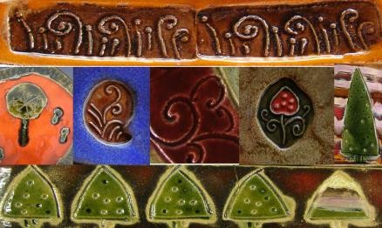
  - pav. Transparantinės glazūros
Matinės (2.12 pav.) – Tai visai neturinčios blizgesio glazūros, daugiausiai naudojamos dekoratyvinėje ir meninėje keramikoje. Jos gali būti šiek tiek permatomos ir visai dengiančios. Labiausiai rekomenduojamos glazūruoti purškimo būdu, nes yra klampios ir teptukais dengiasi labai netolygiai.

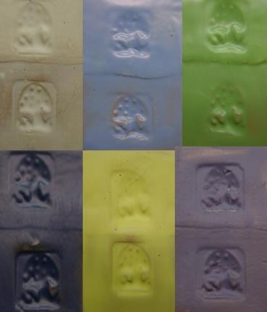
  - pav. Matinės glazūros

Emaliai (4.6 pav.) - tai blizgios, tačiau slepiančios keraminės šukės paviršių glazūros. Drumstumas atsiranda dėl nepakankamo cheminių junginių ištirpimo glazūroje, bei kristalizacijos, todėl šviesa neprasiskverbia iki šukės. Galima glazūruoti įvairiais būdais. Dažniausiai būna bešvinės, tinka sąlyčiui su maistu.

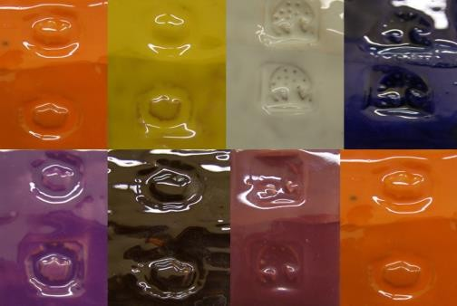
  - pav. Emaliai

Meninės (4.7 pav.) – labai daug švino oksido savyje turinčios glazūros, dažniausiai nerekomenduojamos glazūruoti indų, skirtų tiesioginiam sąlyčiui su maistu. Gali būti tiek transparantinės, tiek matinės. Degimo metu jų paviršiuje susidaro įvairūs spalviniai efektai, todėl labai tinka dekoratyvinei – meninei keramikai. Labai gerai dengiasi teptukais. Labai lydžios, todėl glazūruojant būtina labai gerai nuvalyti gaminių dugnus kad tekėdama glazūra nepadarytų žalos gaminiui ir krosniai.

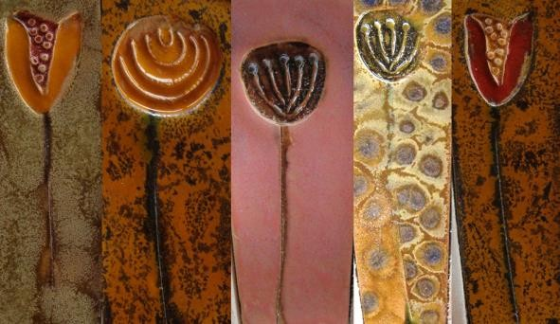
  - pav. Meninės glazūros

Kristalinės (4.8 pav.) – gaunamos persotinus glazūras kai kuriais metalų oksidais ir jų junginiais. Lėtai auštant paviršiuje susidaro gražūs kristalai, primenantys šerkšną ant langų stiklo. Kristalizacija labai sudėtingas procesas, kadangi kiekvienos glazūros degimo temperatūrą ir rėžimą reikia reguliuoti individualiai siaurame intervale.
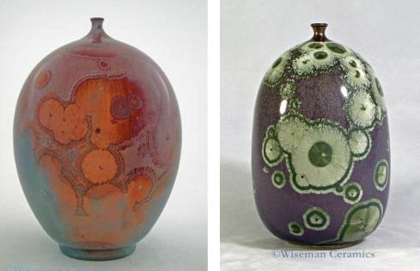
  - pav. Kristalinės glazūros

Kraklė arba cekuojančios (4.9 pav.) – pavadinimą gavo dėl netaisyklingų įvairaus smulkumo voratinklį primenančių įskilimų. Jie atsiranda dėl nevienodos keraminės šukės ir glazūros plėtros. Kuo didesnis skirtumas, tuo didesni suskilinėjimai. Kraklė gaunama technologiškai ir dirbtinai, šiltą 1000 C gaminį apipurškus vandeniu, kad suskilinėtų. Įskilimų tinklą galima prisotinti antglazūriniais dažais, jei tai indai skirti maistui. Tačiau galima įtrinti akrilinių dažų arba vandeniui atsparaus tušo, jei tai meninės keramikos dirbiniai.
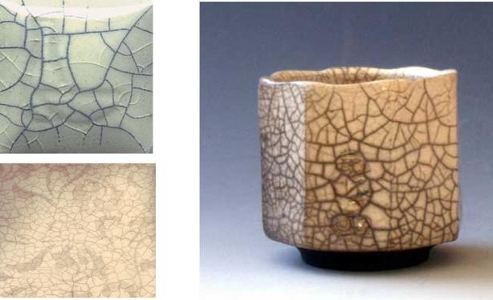
  - pav. Kraklė arba cekuojančios glazūros

Redukcinės (4.10 pav.) – joms būdingas metalinis spindėjimas, kuris išgaunamas degant krosnyje su dideliu deguonies trūkumu. Įvairios redukcinės glazūros redukuojasi skirtingoje temperatūroje. Siekiant nustatyti reikiamą temperatūrą, dujinėse krosnyse redukuojama per kelis kartus kas 10-15 min. Redukuoti elektrinėje krosnyje labai pavojinga, kenksminga ir daug greičiau dėvisi krosnies kaitmenys. Todėl redukcija rekomenduojama daryti lauko malkinėse krosnyse.

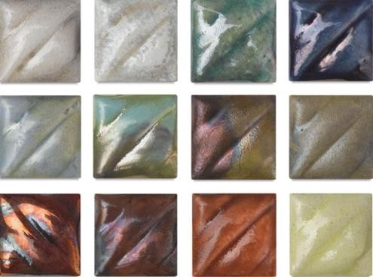
  - pav. Redukcinės glazūros

Molio glazūros (4.11 pav.) – tai natūralios glazūros. Visi žemos temperatūros moliai, turintys fliusų ir kitokių priemaišų, gali būti vartojami kaip glazūros. Į gerai prakoštą molio šlikerį pilama skysto stiklo ir ramiai paliekama nusistovėti 2-3 savaites (10 litrų molio šlikerio – 200ml stiklo). Vėliau nuo paviršiaus nugriebiamas susidaręs grietinėlės tirštumo sluoksnis. Iš vieno kibiro molio šlikerio susidaro maždaug 1l molio glazūros. Ją taip pat galima spalvinti metalų oksidais. Gražiausiai atrodo ir daugiausiai naudojama „Juodajame degime“.

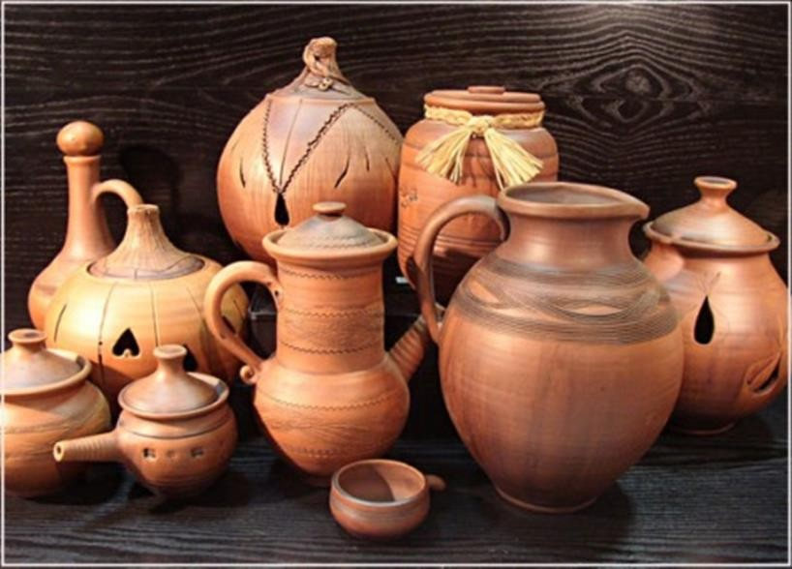
  - pav. Molio glazūros

- TECHNOLOGINIAI PROCESAI IR JŲ REZULTATAI.
  - Konstravimas.

- Lipdyti pradedama nuo veido: iškočiotame molio blyne išpjaunamas ovalas.
- Plokščias ovalas išlenkiamas ir taip veidui suteikiama apimtis.
- Naudojantis molio košele ir stekais formuojamos veido dalys, padaromos skylės tvirtinimui prie sienos.
- Veidas išdegamas.
- Veidas glazūruojamas.
- Veidas degamas antrą kartą.
- Veidas tonuojamas akvarele.
- Iškočiotame molio gabale, naudojantis trafaretu, išpjaunama kaklo ir pečių dalis.
- Naudojantis molio košele ir stekais formuojami detalės iškilumai ir įdubimai, skylės pritvirtinimui prie sienos.
- Detalė išdegama.
- Detalė glazūruojama.
- Detalė degama antrą kartą.
- Detalė tonuojama akvarele.
- Iškočiotame molio gabale išpjaunama nutekėjimus vaizduojanti detalė.
- Detalė išraižoma adatėle ir išduriamos skylės montavimui prie sienos.
- Detalė išdegama.
- Detalė glazūruojama.
- Detalė degama antrą kartą.
- Iškočiotame molyje, naudojantis trafaretais, išpjaunamos plaukų detalės.
- Naudojantis dekoravimo priemonėmis išraižoma tekstūra, išduriamos skylės tvirtinimui prie sienos.
- Plaukų detalės išdegamos.
- Plaukų detalės glazūruojamos.
- Plaukų detalės degamos antrą kartą.
- Lipdomi 3 maži ir vienas didelis vorų kūneliai, galvas priklijuojant molio košele.
- Vorų kūneliai dekoruojami stekais, išduriamos skylutės kojoms įmontuoti.
- Vorų kūneliai išdegami.
- Vorų kūneliai glazūruojami.
- Vorų kūneliai degami antrą kartą.
- Viela sukarpoma nedidelėmis atkarpomis, kurios išlankstomos ir naudojant skystas vinis įklijuojamos į skylutes.
- Prie veido skystomis vinimis priklijuojamos numatytos plaukų dalys.
- Prie plaukų detalių skystomis vinimis priklijuojami 3 mažesnieji vorai.
- Kiekviena atskira keraminio pano detalė prigręžiama prie sienos remiantis gaminio eskizu.
- Primontuoto veido viršuje skystomis vinimis priklijuojamas didysis voras.
- Į plaukų detalėse esančias skylutes karštais klijais įklijuojami siūlų galai, taip jungiant detales tarpusavyje ir sudarant voratinklio raštą.

  - Technologiniai procesai
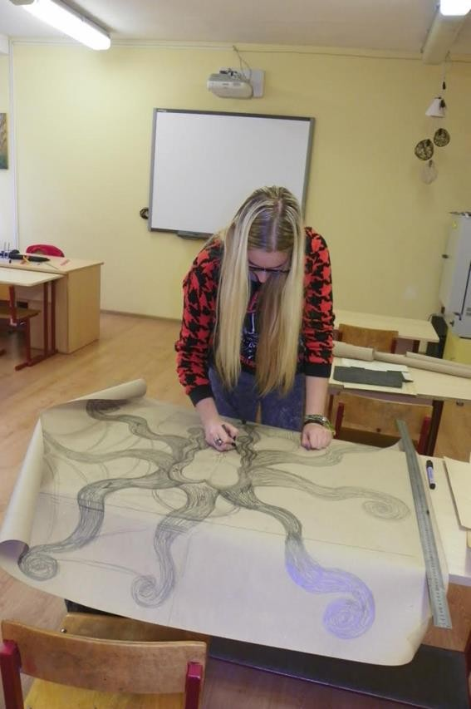
Gaminio grafinis vaizdas, pasitelkiant mastelį, perkeliamas ant popieriaus lapo išdidinant piešinį iki realaus būsimo gaminio dydžio (5.1 pav.). Šis piešinys vėliau naudojamas trafaretams gaminti, padeda nenuklysti nuo norimo gaminio dydžio.
  - pav.

Piešinyje pažymimos atskiros gaminio dalys, kurių techninė užduotis reikalauja ne mažiau kaip 10, jų jungtys. Numatomos ertmės detalėms pritvirtinti prie sienos. Piešinyje aiškiai apibrėžiamos detalių ribos ir kiekviena dalis sunumeruojama markeriu (5.2 pav.), kad pasigaminus trafaretus būtų aišku, kuris trafaretas kurią dalį atitinka.
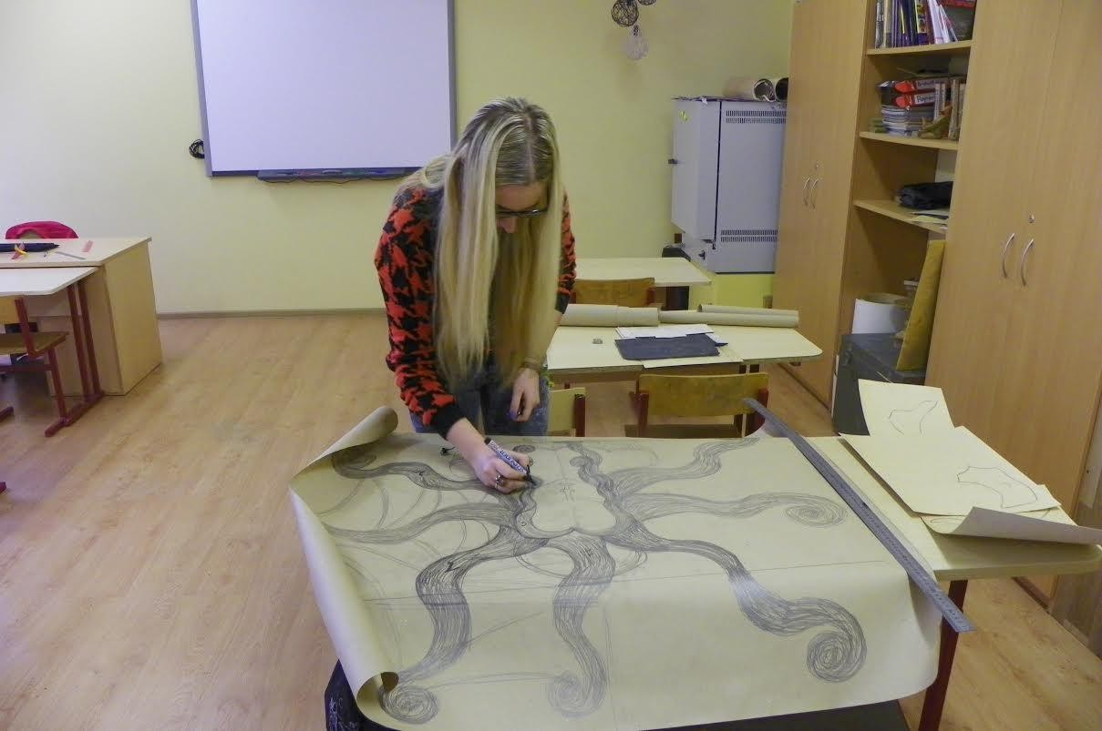
  - pav.
Naudojantis kalke ir pieštuku, kiekviena gaminio detalė nuo piešinio perkeliama ant tvirto kartono (5.3 pav.) – gaminami trafaretai, kurie padeda tiksliai atkartoti norimas formas molyje, taip nenukrypstant nuo eskize pavaizduotų formų ir suplanuoto dydžio.
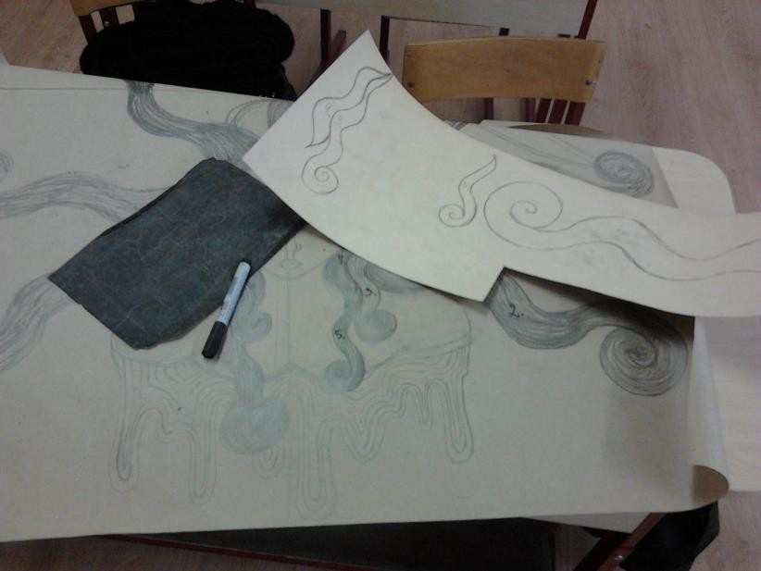
  - pav.
Pasidarius trafaretus, pradedama lipdyti. Pirmiausia, naudojantis viela, atpjaunamas reikiamo dydžio molio gabalas (5.4 pav.). Plastiško molio tešla laikoma tinkama keramikai, kai lengvai minkoma ir formuojama nelimpa prie rankų. Svarbiausia, kad molio masė būtų vienalytė - be oro pūslių, kad degami gaminiai nesproginėtų ir netrūkinėtų.
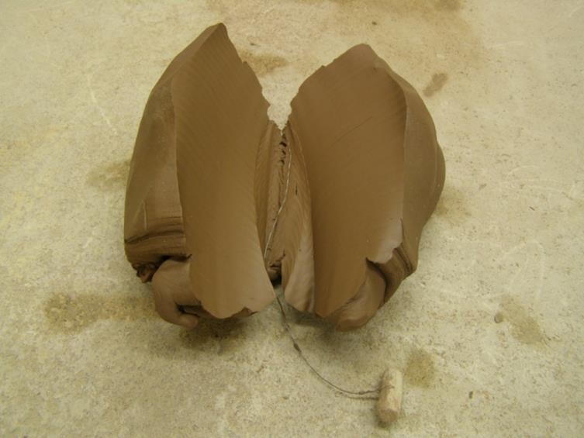

  - pav.

Lipdyti pradedama nuo veido, nes tai svarbiausias, pagrindinis keraminio pano akcentas, kompozicinis centras, prie kurio tvirtinasi dalis detalių, o visos kitos detalės aplink jį komponuojasi. Atpjautas molio gabalas iškočiojamas iki tinkamo storio (5.5 pav.) – per plonai iškočiotas molio sluoksnis bus netvirtas, o per storas padidina skilimo riziką degant, nes storame sluoksnyje gali būti susidariusių oro tarpų.
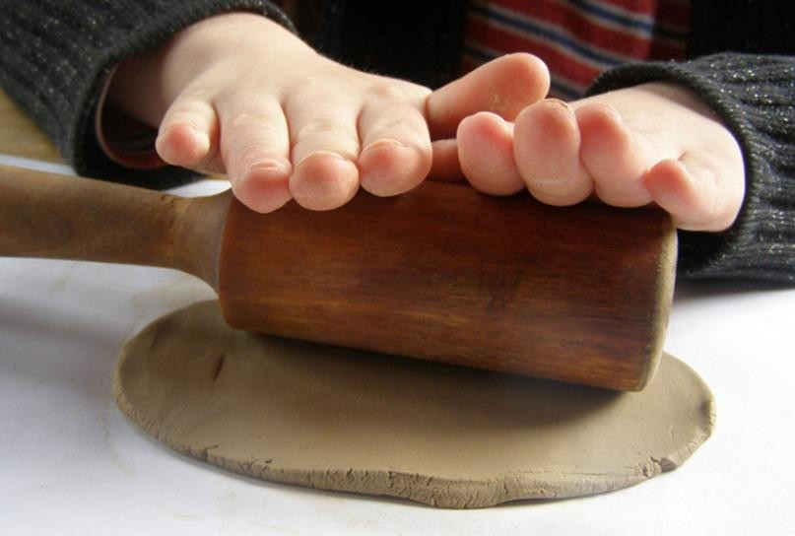

  - pav.
Naudojantis peiliuku arba steku, iškočiotame molyje išpjaunama ovali veido forma. Veido formai suteikiama apimties po ja padedant kokią nors išgaubtą formą ar sulankstytos medžiagos skiautę ir išlenkiant išpjautą formą pagal ją (5.6 pav.).
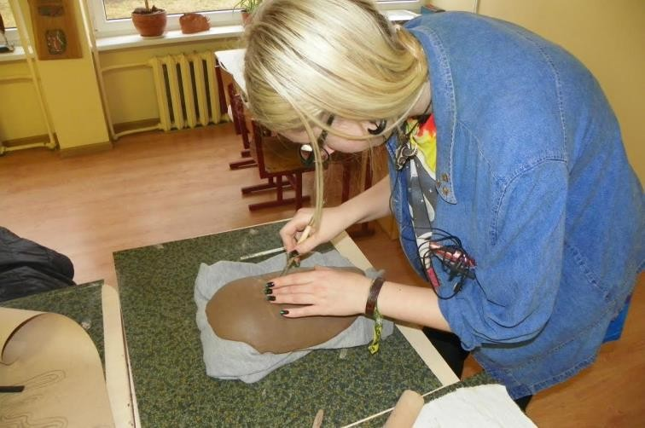

  - pav.

Naudojantis įvairiais stekais ir molio košele formuojamas veidas, jo dalys (5.7 pav.). Iškilios veido dalys tvirtinamos gausiai patepus molio košele ir kruopščiai prispaudus, kad nesusidarytų oro tarpų ir degant gaminio dalis nenuskiltų.
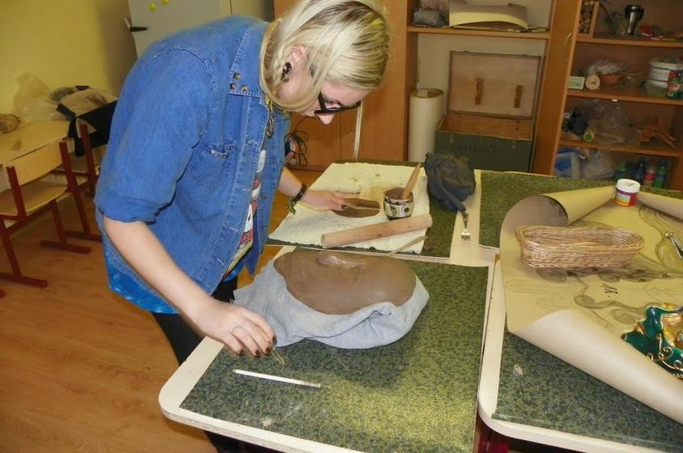

  - pav.
Numatomos ir stekų pagalba išduriamos skylės veido pritvirtinimui prie sienos. Skylės daromos kuo mažiau matomoje vietoje, taip, kad nedarkytų gaminio estetinio vaizdo, tačiau tvirtai prikabintų gaminį prie sienos. Pabaigtas veidas nuvalomas drėgna kempinėle, taip sulyginant paviršiaus įbrėžimus. Tai atlikus, veidas paliekamas gerai išdžiūti (5.8 pav.). Kad dirbiniai gerai išdžiūtų ir nesideformuotų, džiovinti reikia sausoje ir šiltoje patalpoje, toliau nuo sienos ar lango, kad nebūtų skersvėjo ir dirbinys džiūtų tolygiai. Jei džiovinimas vyksta per greitai, gaminio sienelės paviršius sukietėja greičiau, negu vidinė masė, todėl atsiranda vidiniai tempimai, dėl kurių gaminys gali deformuotis ar skilti.
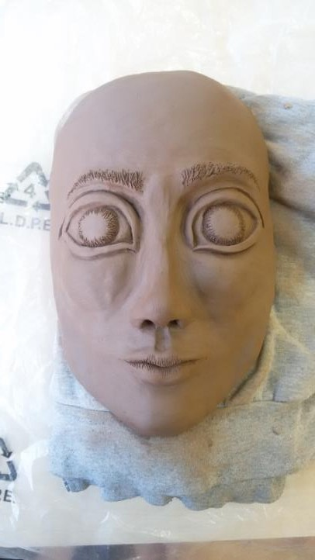

  - pav.
Išdžiūvęs veidas išdegamas. Išdegtas dirbinys turi ataušti. Aušimo laikas priklauso nuo krosnies dydžio. Nedidelė krosnelė aušta iki paros. Dirbinių nepatariama išimti , kol krosnies temperatūra aukštesnė kaip 100 – 1200C , nes gaminai , ypač stambesni, dėl didelio temperatūrų skirtumo gali sutrūkinėti. Gaminius geriausia išimti tada, kai temperatūra nukritusi iki 50 – 600C. Traukiant gaminius , būtina naudoti specialiomis ugniai atspariomis pirštinėmis, kad būtų išvengta nudegimų ar susižalojimų.
Sausa glazūra rankiniu būdu sutrupinama, suberiama į specialią porcelianinę trintuvę ir užpilama vandeniu, kad išbrinktų. Išbrinkusi masė gerai ištrinama, dar atskiedžiama, kol gaunama tirštos grietinėlės konsistencijos tyrelė. Kad nebūtų grumstelių ir glazūra tolygiai dengtųsi, reikia ją perkošti per koštuvą. Paruošta glazūra laikoma plastikiniuose sandariuose induose. Išdegus, ataušinus gaminį ir paruošus glazūras, glazūruojamos akys. Tam naudojamos tamsiai mėlyna, šviesiai mėlyna ir balta glazūros (5.9 pav.), norint jas pabrėžti ir suteikti ryškumo, nes akys šioje skulptūroje yra pagrindinis, išraiškingiausias veido akcentas. Glazūruotas veidas degamas antrą kartą, o po degimo aušinamas. Keramikos gaminiai su glazūra, aušinami natūraliai. Greitai aušinami darbai skyla, skeldėja glazūra, taip pat greičiau dėvisi krosnis. Ataušęs veidas tonuojamas naudojant mėlyną ir žalią akvarelę, siekiant suteikti veidui kiek realesnę spalva ir norint paslėpti natūralų degto molio raudonumą.
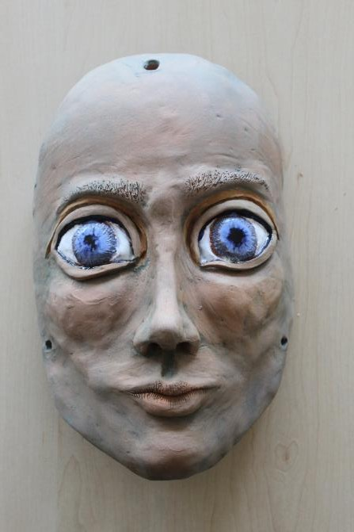

  - pav.

Pabaigus veidą, lipdoma kaklo ir pečių dalis: vėl atpjaunamas gabalas molio, kočėlo pagalba iškočiojamas tolygaus storio ir reikiamo dydžio molio blynas. Naudojantis pasigamintu trafaretu ir peiliuku, molyje išpjaunama kaklo ir pečiu detalės forma. Norint suteikti realistiškumo įspūdį, paįvairinamas detalės reljefas: remiantis žmogaus kūno anatomija, reikiamose vietose reljefas padaromas iškilesnis (molio košele tvirtai priklijuojant molio gabaliukus) arba gilesnis (išpjaunant stekais). Įdubimai paryškinami juose gausiai badant adatėle ir taip suteikiant dar didesnį gilumo, šešėlio pojūtį. Baigus lipdyti detalėje padaromos skylės tvirtinimui prie sienos. Paviršiaus nelygumai sutvarkomi švelniai perbraukiant drėgna kempinėle. Tai atlikus paliekama gerai išdžiūti, o išdžiūvus
– degama krosnyje. Po degimo gaminys turi ataušti.
Išdegus ir ataušinus kaklo ir pečių detalę, gilesnės vietos paryškinamos ruda matine glazūra, siekiant suteikti šešėlio įspūdį. Glazūruota detalė degama dar kartą. Po antrojo degimo vėl aušinama. Ataušusi dalis taip pat tonuojama akvarele, naudojant tokias pat spalvas, kurios buvo naudotos tonuojant veidą ir stengiantis išlaikyti kuo artimesnį spalvinį panašumą veido detalei (5.10pav.).

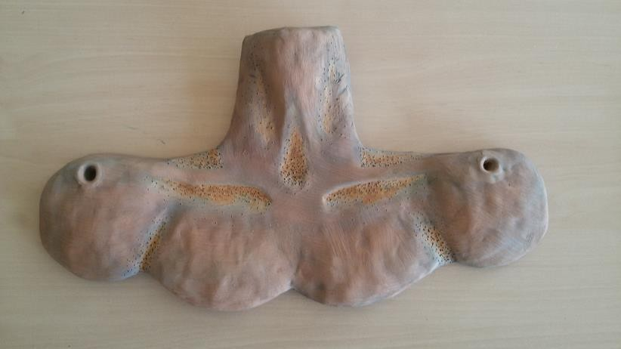
  - pav.

Vėl paruošiamas ir iškočiojamas molio gabalas. Naudojantis trafaretu ir peiliuku išpjaunami ir adatėle išraižomi nutekėjimai, kurie montuosis prie kūno dalies apačios (5.11 pav.). Išduriamos skylės tvirtinimui prie sienos, trūkumai išlyginami drėgnos kempinės pagalba ir paliekama išdžiūti. Gerai išdžiūvusi dalis degama. Po degimo išdegta detalė paliekama krosnyje ataušti. Išdegta ir ataušinta detalė glazūruojama naudojant klizmutę ir žalią, geltoną, skaidrią geltoną, raudoną ir skaidrią bespalvę glazūras. Glazūruotas gaminys išdegamas antrą kartą, o po to vėl aušinamas (5.12 pav.).
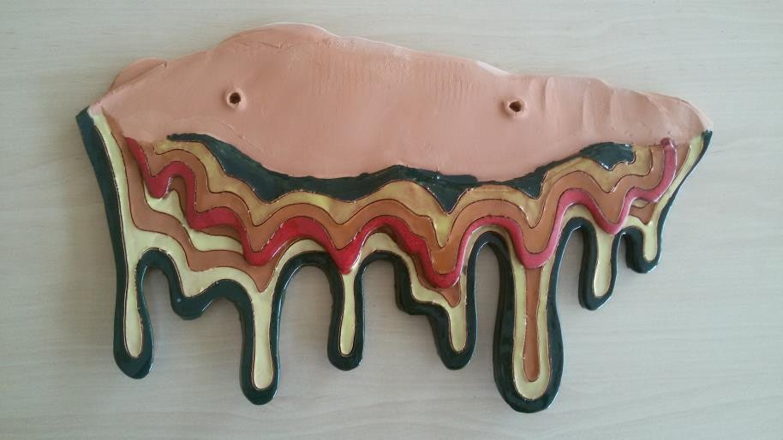

  - pav.

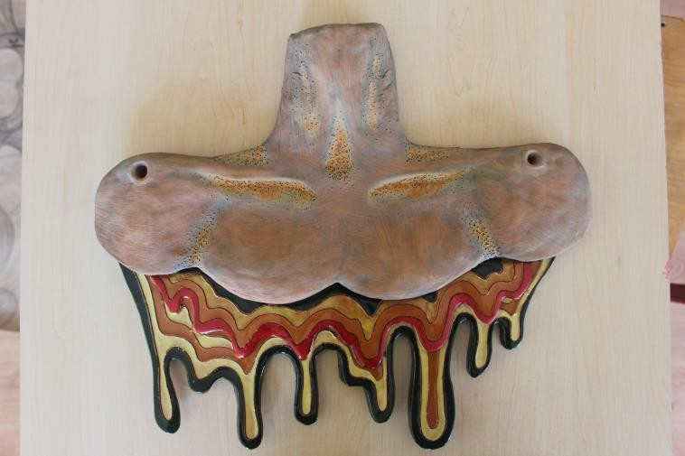

  - pav.
Atpjaunamas ir iškočiojamas didelis molio gabalas ir naudojantis pasigamintais trafaretais bei peiliuku, jame išpjaunamos vingiuotos plaukų detalės (5.13 pav.). Norint detalėms suteikti plaukus primenančia faktūrą, detalių paviršius išraižomas stekais ir pagalbinėmis dekoravimo priemonėmis (pvz. šakute). Numatomos ir išduriamos skylutės tvirtinimui prie sienos bei siulams perverti. Baigus lipdyti, plauku detalės nuvalomos kempinėle ir paliekamos išdžiūti. Išdžiūvus pakraunamos degti Kraunant nevienodo dydžio detales sunkiausios statomos apačioje, o lengvesnės viršuje. Greičiau išdega laisvai sudėti gaminiai, tačiau degant biskvitinį degimą gaminius galima dėti vieną į kitą ir nenaudoti lentynų. Dirbinius kraunant į elektrines krosnis su atviromis spiralėmis , atstumas nuo jų turi būti apie 2 – 3 cm. Išdegtos detalės paliekamos krosnyje ataušti.
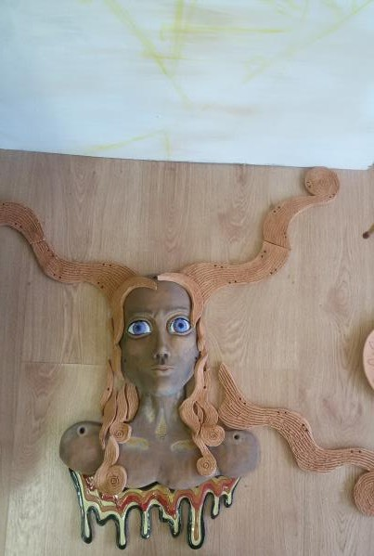
  - pav.

Išdegtos ir ataušusios plaukų detalės glazūruojamos (5.14 pav.). Detalių kraštai tepami geltona arba tamsiai žalia glazūra, o paviršius – tamsiai mėlyna ir šviesiai mėlyna glazūromis, užtepus nuvalant paviršių drėgna kempine, siekiant jog glazūra liktų tik išraižytuose tarpuose.
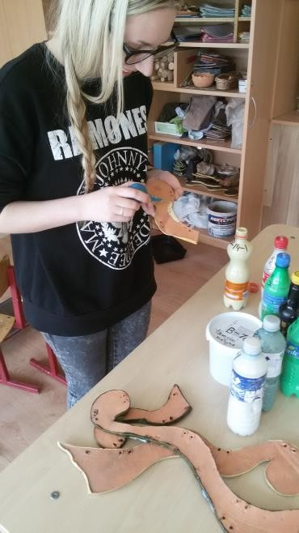
  - pav.

Pabaigus glazūravimą, dirbinių dugnus reikia labai gerai nuvalyti kempine, kad degant nepriliptų prie krosnies lentynų. Nuglazūruotą dirbinį reikia kuo mažiau liesti ir kilnoti, nes išdžiūvusi glazūra labai trupa. Glazūruoti gaminiai kraunami taip, kad nesiliestų vienas prie kito. Kraunant nevienodo dydžio darbus, mažesnieji dedami į apačią, o didesni ant viršutinės lentynos, kadangi karštis kyla aukštyn ir viršutinėje lentynoje būna šiek tiek karščiau. Išdegtos glazūruotos detalės paliekamos ataušti. Ataušus ištraukiama iš krosnies (5.15 pav.).
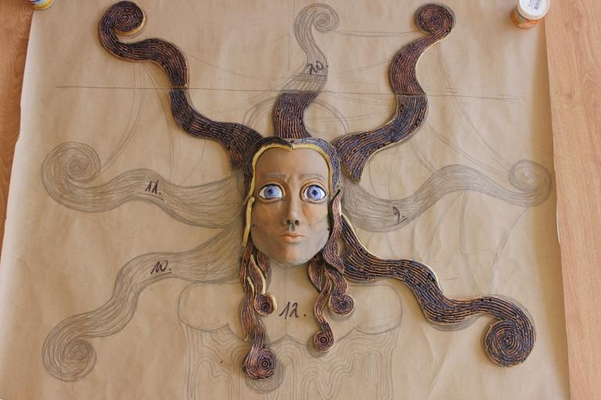
5.15 pav.
Pasiruošiamas nedidelis gabalas molio (5.16 pav)., skirtas lipdyti vorams.
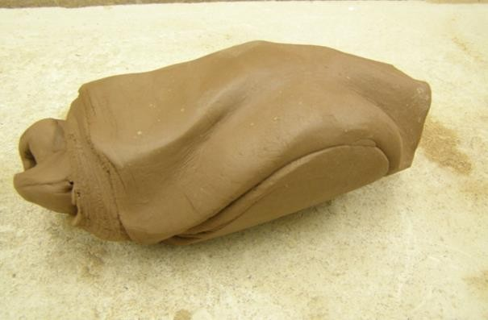

  - pav.
Molis padalinamas į keturis didesnius, tris mažesnius ir vieną didelį gabalėlius. Kiekvienas jų sukočiojami į rutuliukus (5.17 pav.) Lipdomi keturi vorai: trys maži ir vienas didelis. Kiekvienas kūnelis lipdomas iš dviejų - didesnio ir mažesnio - molio rutuliukų, juos suklijuojant molio košele.
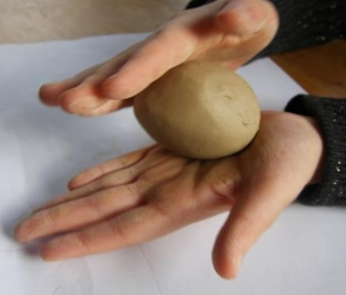

  - pav.
Vidus išskobiamas stengiantis išvengti susidariusių oro tarpų, dėl kurių degant gaminys gali skilti. Vorų kūneliai dekoruojami stekais, molio košelės pagalba įklijuojamos iltys, padaromos skylės įstatyti vielinėms kojoms. Baigus lipdyti, gaminiai nuvalomi drėgna kempinėle ir paliekami išdžiūti, o išdžiūvus – degami krosnyje. Išdegus gaminius paliekama aušinti.
Išdegti ir ataušę vorų kūneliai glazūruojami naudojant tamsiai mėlyną, skaidrią ir raudoną glazūras. Baigus glazūruoti degama antrą kartą ir išdegus vėl aušinama (5.18 pav.).

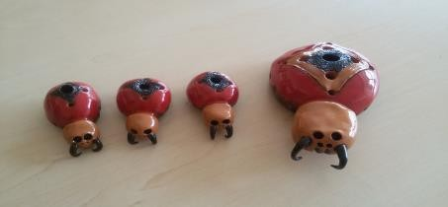
5.18 pav.

Pasiruošiama reikiamo storio vielos kojelėms gaminti. Naudojantis replėmis viela sukarpoma reikiamo ilgio atkarpomis. Replių pagalba išlankstoma voro kojas primenanti forma (3.19 pav.).
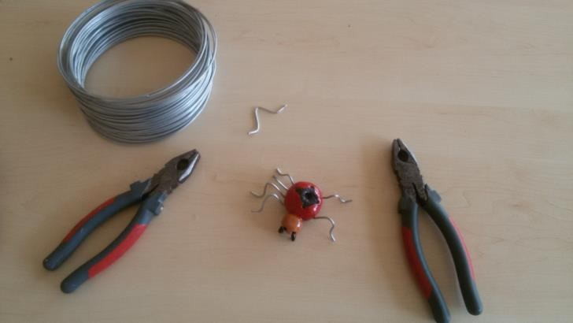
5.19 pav.
Didžiausio voro kojos papuošiamos užveriant molinių karoliukų (3.20 pav.). Taip jo kojoms suteikiama daugiau apimties, atsveriamas paties kūnelio dydis, be to, suteikiama dekoratyvumo.
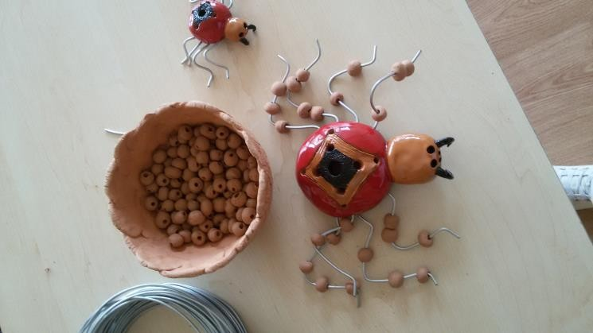
5.20 pav.
Vielos kojelės įtvirtinamos į skylutes ir priklijuojamos skaidrios konsistencijos skystomis vinimis, nes skystos vinys geriausiai palaiko sukibimą tarp metalo ir keramikos (5.21 pav.)

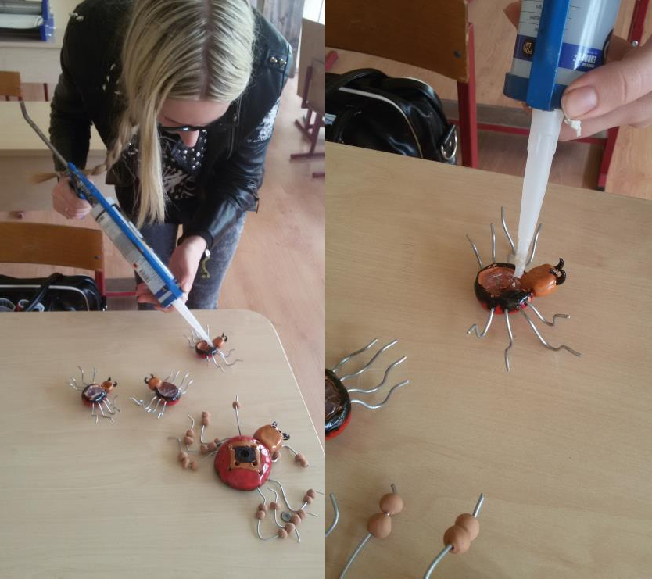
5.21 pav.
Naudojant skystas vinis, prie veido ir pečių detalių priklijuojamos plaukų dalys tose vietose, kuriose, pagal eskizą, liečiasi. Dalys paremiamos įvairiomis priemonėmis, kad nenuslystų, kol klijai dar nesudžiūvo (5.21 pav.). Suklijuotos dalys paliekamos nejudinant, kad sudžiūtų klijai.
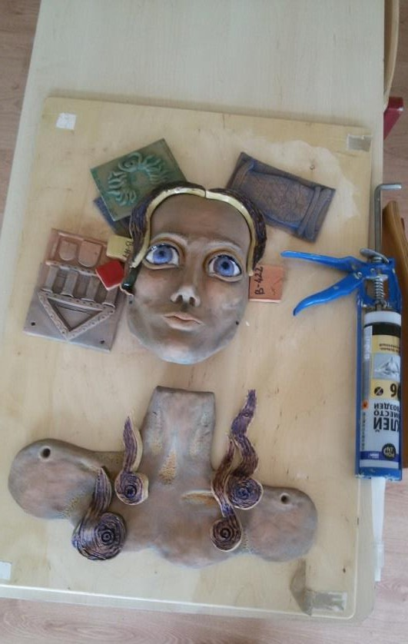

5.22 pav.

Naudojantis skystomis vinimis, 3 mažesnieji vorai tvirtai priklijuojami prie vingiuotų plaukų detalių (5.22 pav.). Vorai komponuojami išlaikant kompozicinę pusiausvyrą didžiojo voro atžvilgiu.
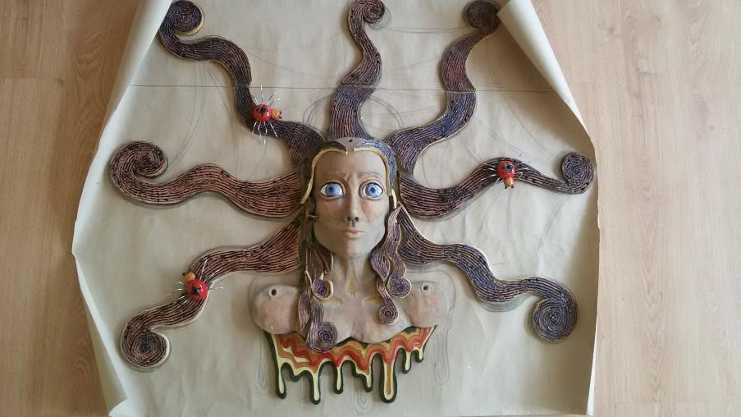
5.23 pav.
Pagamintas keraminis pano kabinamas ant sienos: kiekviena atskira detalė tvirtinama prigręžiant prie sienos. Tvirtinti pradedama nuo veido, kūno ir nutekėjusių lašų, o aplink juos komponuojamos vingiuotos plaukų sruogos ir vorai. Virš pritvirtino veido, dešinėje pusėje skystomis vinimis priklijuojamas didysis voras.
Į vingiuotose, didžiosiose plaukų detalėse esančias skylutes karštais klijais įklijuojami siūlų galai, taip jungiant detales tarpusavyje ir siūlo pagalba sudarant voratinklio raštą, besipinantį tarp plaukų sruogų (5.24 pav.).
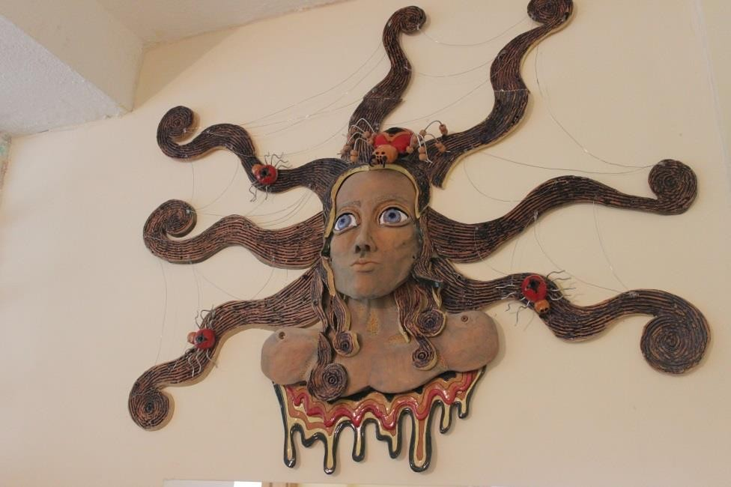
5.24 pav.
5.3. Ekonominis pagrindimas
Gaminiui pagaminti sunaudota 25kg molio, kuris kainuoja 4,25€ (1 priedas.). Glazūros sąnaudas tiksliai apskaičiuoti sudėtingą, tačiau galima teigti, jog gaminiui glazūruoti sunaudota ne daugiau nei pusė litro glazūros. Kadangi glazūrų kainos svyruoja nuo 4€ iki 9€ (1 priedas.) , galima teigti jog gaminiui reikalingo glazūros kiekio kaina - apytiksliai 6,5€. Reikiamoms gaminio dalims sutvirtinti buvo sunaudota apytiksliai 155ml skaidrių skystų vinių. Tokio kiekio kaina siekia apie 3,5€. Apytiksliai skaičiuojant galima prie savikainos pridėti 1€ už sunaudotą kiekį vielos. Taigi, vien medžiagų, sunaudotų šiam gaminiui, savikaina yra 15,25€.
Pramoninėje keramikoje degimo išlaidos sudaro apie 30% gaminio savikainos, taigi galima daryti išvadą, jog degimas – daug išlaidų reikalaujantis procesas. Skaičiuojant pagal tokį patį 30% principą, apskaičiuota, jog degimo procesų išlaidoms padengti prie gaminio kainos reikėtų pridėti 4,57€. Viską susumavus, gaminio savikaina yra apytiksliai 19,82€.
Prie gaminio kainos vertėtų priskaičiuoti ir žmogiškuosius išteklius. Gaminio idėjos generuoti ir įgyvendinti pradėtos nuo 2015-01-18 iki 2015-04-20. Kiekvieną savaitę turint po 2 technologijų pamokas, tai prilygtų 25 pamokoms (apytiksliai 19 valandų). Tačiau pridėjus papildomą, popamokinį darbą, skirta technologijų mokyklinio brandos egzamino gaminiui, valandų skaičius dar padidėtų. Atsižvelgus į kūrinio atlikimo lygį, sudėtingumą ir meno rinkoje vyraujančias darbo jėgos kainas, kūrinio kaina padidėtų dar bent 70%.
Atsižvelgiant į gaminio dydį, dekoratyvumą ir teikiamą naudą mokyklos erdvei bei bendruomenei, galima teigti, jog gaminio savikaina nėra didelė. Gaminys suteikia mokyklos koridoriui nuotaikingumo ir jaukumo, o šie aspektai teigiamai veikia darbinėje aplinkoje. Taigi, gaminys atlieka ne tik dekoratyvinę funkciją, bet ir edukacinę, skatina dirbti, domėtis

